СОДЕРЖАНИЕ

Предисловие 4

Методические указания 6

Лабораторная работа 1. Изучение основ Excel. Заполнение таблиц 8

Лабораторная работа 2. Построение диаграмм и графиков функций 33

Лабораторная работа 3. Трендовый анализ 46

Лабораторная работа 4. Численное решение уравнений 54

Лабораторная работа 5. Сортировка и фильтрация данных 70

Лабораторная работа 6. Сводные таблицы 77

Лабораторная работа 7. Консолидация данных (связь таблиц) 80

Лабораторная работа 8. Создание простых макросов 83

Лабораторная работа 9. Статистический анализ данных 88

Лабораторная работа 10. Финансовые расчеты 96

Лабораторная работа 11. Моделирование развития финансовой пирамиды 108

Лабораторная работа 12. Задачи оптимизации в экономике 114

Комментарии 140

Литература 145

# Предисловие

В 1979 году выпускник Гарвардского университета Дэн Бриклин и профессиональный программист Боб Франкстон предложили миру способ автоматизации трудоемких и утомительных операций пересчета, которые всегда требуются при ручном составлении таблиц в бухгалтерском и банковском учете, в проектно-сметных работах, при решении планово-экономических задач. Это была программа **VisiCalc**[1], которая позволяла представлять данные в виде таблицы на экране дисплея, прокручивать эту электронную таблицу по строкам и столбцам и, самое главное, обладала удивительным свойством – в таблице проводился автоматический пересчет содержимого ячеек при изменении значений одной из них. Причем все действия были очень наглядны – все выполнялось в соответствии с принципом WYSIWYG («What You See Is What You Get»).

Популярность этой программы была феноменальной. Естественно, в первую очередь ею заинтересовались представители делового мира, что, кстати, заметно стимулировало продажу персональных компьютеров. По некоторым оценкам, более четверти проданных машин Apple II в 1979 году покупались для того, чтобы получить возможность работать на VisiCalc. Компьютер превратился в неотъемлемый инструмент бизнеса.

Но создатели VisiCalc не сумели вовремя переориентироваться на появившиеся в 1981 году персональные компьютеры IBM PC, и там лидирующие позиции заняла компания Lotus Development со своими электронными таблицами **Lotus 1-2-3**. В 1985 году она купила VisiCalc и практически похоронила ее, прекратив все разработки в этом направлении.

В настоящее время лидирующее положение (80% всех объемов продаж) на рынке электронных таблиц занимает **Excel**[2] корпорации Microsoft, входящий в состав интегрированного пакета прикладных программ Microsoft Office for Windows[3].

Excel предлагает широкий набор функциональных средств по обработке табличных данных:

* создание и редактирование электронных таблиц с применением богатого набора встроенных функций;
* оформление и печать электронных таблиц;
* построение диаграмм и графиков различной степени наглядности и детализации;
* работа с электронными таблицами как с базами данных: фильтрация, сортировка, создание итоговых и сводных таблиц, консолидация данных из различных таблиц, в том числе из внешних баз данных;
* решение экономических задач типа «что – если» путем подбора параметров;
* решение оптимизационных задач;
* численное решение разнообразных математических задач;
* статистическая обработка данных;
* использование интегрированной среды разработки собственных программ – макросов Visual Basic for Applications.

Предлагаемый цикл из 12 лабораторных работ ориентирован на студентов экономических специальностей вузов и предназначен как для ознакомления с основами Excel, так и для применения Excel при решении экономико-математических задач. Он может быть использован при изучении дисциплин «Информатика», «Моделирование экономических процессов», «Разработка и применение ППП в экономике» в качестве учебно-методического материала, демонстрирующего возможности офисных пакетов прикладных программ по решению задач экономического моделирования.

Изучение возможностей Excel основано на версии Excel 2000 из MS Office 2000 Pro. Можно также использовать Excel 97 (или Excel 8), входящий в состав MS Office 97, и Excel 2002, входящий в состав MS Office ХР.

Лабораторные работы содержат теоретический материал, необходимый для выполнения заданий, примеры, показывающие применение функций Excel, и варианты для самостоятельной работы различной степени сложности. В заключение приведена литература [1-6], которая была использована для подготовки контрольных вариантов.

# Методические указания

Лабораторные работы рекомендуется выполнять в том порядке, в котором они следуют, т.е. от «простого к сложному».

Первые две работы знакомят с элементарными правилами заполнения таблиц и с графическими возможностями Excel. В третьей и четвертой лабораторной работе демонстрируется использование Excel в качестве средства моделирования: проведение трендового анализа, решение уравнений и систем уравнений. Лабораторные работы 5, 6, 7 знакомят с возможностями Excel по созданию простых баз данных и обработки данных в них. В работе 8 затрагивается тема создания макросов в среде Visual Basic for Application.

Все эти лабораторные работы предлагается использовать в составе лабораторного практикума по информатике для студентов специальности 351400 – Прикладная информатика в экономике.

Лабораторные работы 9-12 посвящены более сложным задачам моделирования с применением формул статистики, финансовой математики, дифференциальных уравнений, методов оптимизации. Эти работы предлагается использовать при проведении практических занятий по дисциплинам «Разработка и применение ППП в экономике», «Моделирование экономических процессов», «Методы оптимизации».

После ознакомления с теоретической частью лабораторной работы каждый студент должен выполнить свое индивидуальное задание, выбрав его из предложенных вариантов (там, где их нет, задание для всех общее).

Номер варианта выбирается по следующей формуле:

N=(V×P)div100,

где V – число вариантов в задании;

P – значения двух последних цифр в пароле;

div – операция целочисленного деления.

Если N=0, то взять N=V.

По всем выполненным работам следует прислать отчет в виде сформированной рабочей таблицы (таблиц) – файлы INFOLAB1.XLS, INFOLAB2.XLS и т.д. с необходимыми пояснениями хода выполнения работы и описанием полученных результатов. Рабочей таблице должен предшествовать номер и название лабораторной работы, фамилия исполнителя и номер варианта. Рекомендуется размещать выполненную работу на нескольких листах одной книги Excel. Например, в работе 2 задание 1 разместить на одном листе (и соответствующим образом его переименовать), задание 2 (результат табулирования функции) на другом листе, график функции – на третьем.

# Лабораторная работа 1. Изучение основ Excel. Заполнение таблиц

Цель работы: научиться заносить информацию (числа, текст, формулы) в ячейки листа Excel, освоить приемы построения и форматирования таблиц.

Электронная таблица Excel – одна из составных частей пакета прикладных программ Microsoft Office, работающего в среде Windows. Она предназначена для обработки числовых данных, проведения математического моделирования различных процессов (в первую очередь экономических), изготовления различных документов и форм, а также может быть использована в качестве простой базы данных.

**Книги и листы.** При запуске Excel открывается *рабочая книга* Excel (так называются файлы Excel), которая по умолчанию имеет имя Книга1.xls. Эта книга состоит из трех листов – Лист1, Лист2 и Лист3. Щелкая левой клавишей по ярлычку листа, можно переходить из одного листа в другой. Можно дать им и более осмысленное название. Для этого необходимо щелкнуть по ярлычку листа правой клавишей мыши, вызвав контекстно-зависимое меню, выбрать опцию **Переименовать** и набрать с клавиатуры новое имя, например, «План» (рис. 1.1). Отметим, что с помощью предлагаемого меню можно также производить удаление листа, добавление нового листа и перемещение его в другой файл. Есть и другой способ переименования – двойной щелчок левой клавишей мыши по ярлычку листа и набор нового имени.

**Ячейки.** Каждый лист Excel представляет собой таблицу. Столбцы обозначены буквами от A до Z и далее сочетаниями букв от AA до IV (всего 256 столбцов), а строки – числами от 1 до 65536. Поэтому каждая ячейка таблицы имеет свой номер, например, А1, GA200. С помощью мыши или клавиш передвижения курсора (указателя) можно перемещаться из ячейки в ячейку, а выполнив команду **Вставка | Строки (Столбцы)**, можно вставлять в уже созданную таблицу пользователя новые строки и столбцы. При этом происходит их автоматическая перенумерация.

Текущая ячейка выделяется черным контуром (E12, рис. 1.1). Чтобы выделить несколько ячеек (блок), необходимо щелкнуть левой клавишей мыши по начальной (обычно левой верхней) ячейке и, не отпуская ее, протащить указатель до последней (правой нижней) ячейки. Выделенные ячейки (кроме первой) затемняются. Для выделения нескольких несмежных блоков (бывает полезно при построении диаграмм и графиков) необходимо выделить первый блок, а затем, нажав и удерживая клавишу **Ctrl**, выделить следующий блок и т.д. Чтобы отменить выделение, достаточно еще раз щелкнуть мышью по любому участку листа.

Рис. 1.1 – Рабочий лист Excel **План**

Адрес текущей ячейки

Строка формул

Панель инструментов

###### Стандартная

Главное меню

Панель инструментов

###### Форматирование

Текущий лист

Текущая ячейка

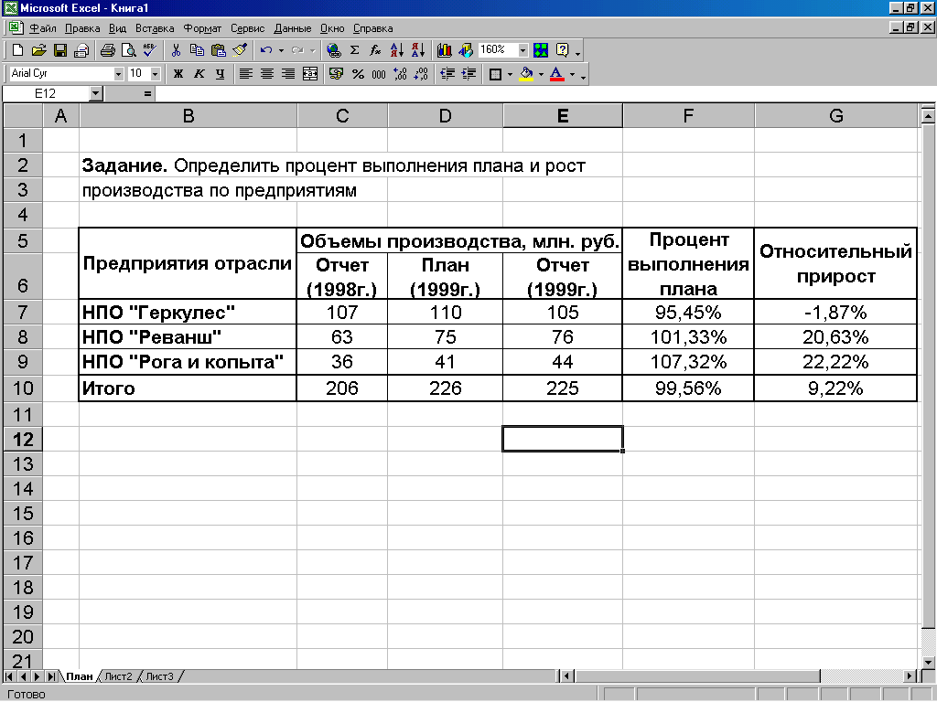

**Данные.** В ячейки таблицы можно вводить три типа данных: *число, текст, формулу*. По первому символу Excel определяет, что введено: если цифра, то число, если это буква или апостроф[4], то текст, если знак равенства, то формула. Для ввода данных необходимо переместиться в нужную ячейку, набрать данные и нажать **Enter** или клавишу перемещения курсора.

*Если число не входит в ячейку*, то Excel отображает его либо в экспоненциальной форме (1230000000 → 1,23Е+09; 0,0000567 → 5,67E-05), либо вместо числа ставит знаки ####. Тогда необходимо раздвинуть границы ячейки. В Excel можно выбрать различные форматы представления чисел: **Формат | Ячейки | Число | Числовые форматы.**

*Если при вводе числа допущена ошибка* (например, поставлена десятичная точка вместо десятичной запятой[5]), то оно будет восприниматься как текст. Это легко заметить: текст по умолчанию выравнивается по левому краю ячейки, а число – по правому.

*Если текст не входит в ячейку*, то можно:

* раздвинуть границы ячеек по горизонтали, встав курсором на границу между буквами столбцов (широкий крест курсора превращается в черный крестик со стрелками) и, удерживая нажатой левую клавишу мыши, сдвинуть границу на требуемое расстояние;
* объединить несколько ячеек и в них записать текст. Для этого необходимо выделить несколько соседних ячеек и выбрать через Главное меню Excel путь: **Формат | Ячейки** (появляется диалоговое окно **Формат ячеек,** рис. 1.2) **| Выравнивание | Объединение ячеек** (этот же путь можно выбрать через контекстно-зависимое меню);
* организовать перенос текста в ячейке по словам: **Формат | Ячейки | Выравнивание | Переносить по словам.**

*В виде формулы* в ячейке записывается арифметическое или логическое выражение, состоящее из чисел, адресов ячеек и функций, соединенных между собой знаками арифметических операций и операций отношения, и начинающееся со знака **=**[6]. При его записи следует соблюдать обычные правила алгоритмических языков: арифметические операции выполняются слева направо в порядке старшинства (возведение в степень **^**, умножение **\***, деление **/**, сложение **+**, вычитание **−**). Для изменения порядка выполнения операций используются круглые скобки, аргумент функции также берется в круглые скобки, причем вычисление функции обладает высшим приоритетом по сравнению с арифметическими операциями.

Рис. 1.2 – Диалоговое окно **Формат ячеек**

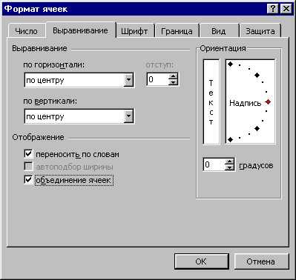

**Не забывайте, адреса ячеек набираются только латинским шрифтом!**

Двойной щелчок левой клавишей мыши на ячейке с введенными данными осуществляет переход *в режим редактирования данных*. При этом указатель приобретает вид вертикальной линии.

Переход в режим редактирования данных также можно осуществить щелчком по строке формул.

Для того чтобы *переместить данные*, следует выделить ячейку или блок, поместить курсор на рамку ячейки или блока (при этом курсор примет форму светлой стрелки), нажать левую клавишу мыши и, удерживая ее, переместить ячейку или блок в требуемое место. *Копирование данных* производится аналогично перемещению, но с нажатой клавишей **Ctrl** .

Аналогичные действия можно провести с помощью контекстно-зависимого меню или через Главное меню Excel (опция **Правка**).

**Пример.** Рассмотрим применение некоторых возможностей Excel на примере создания таблицы выполнения плана (см. рис. 1.1).

1. В ячейку В2 вводим текст «Задание. Определить процент выполнения плана и рост», в ячейку В3 – текст «производства по предприятиям». Изменять ширину ячеек нет смысла, т.к. в соседние справа ячейки текст не вносится и ничто не помешает увидеть набранный текст полностью.
2. Объединяем ячейки В5:B6 и вводим текст «Предприятия отрасли», центрируя его (**Формат | Ячейки | Выравнивание | По вертикали (По горизонтали) | По центру**) и изменяя ширину ячейки.
3. Объединяем ячейки C5:E5 и вводим текст «Объем производства, млн. руб.». Аналогично, объединяем F5:F6 – текст «Процент выполнения плана», и G5:G6 – текст «Относительный прирост». В последних двух блоках также задаем режим **Переносить по словам.** Передвигая границы ячеек, добиваемся требуемого расположения текста в ячейках.
4. В ячейки В7, B8, B9 вводим названия предприятий, а в ячейки C6, E6, D6 – текст «План...», «Отчет...».
5. Заполняем ячейки C7:E9 входными данными.
6. Заполняем строку «Итого». В ней должен находиться результат суммирования трех вышестоящих ячеек. Суммирование можно выполнить двумя способами.

*Первый способ*. Выделяем ячейку C10 и выбираем **Вставка | Функция |** (появляется окно **Мастер функций** (рис. 1.3)) **|** **Категория | Математические | Функция | СУММ | ОК**. В появившемся окне задаем диапазон суммирования C7:C9. После нажатия кнопки **ОК** в ячейке C10 появляется результат суммирования содержимого ячеек C7:C*9*. Сама формула

=СУММ (C7:C9)

высвечивается в строке формул.

Окно **Мастер функций** также открывается щелчком по кнопке со знаком *fx* на панели инструментов **Стандартная.** Excel содержит большое количество встроенных функций: математических, статистических, финансовых и других, сгруппированных по категориям (рис. 1.3, 1.4).

Знание и умелое применение этих функций облегчает процесс обработки информации. Более подробную информацию о каждой функции можно найти, открыв справку по MS Excel (Главное меню, подменю **Справка**) или нажав на знак **?,** или выбрав строку **Справка по этой функции** в нижнем левом углу диалогового окна **Мастер функций** (рис. 1.3, 1.4).

Рис. 1.3 – Диалоговое окно **Мастер функций** в Excel 2000

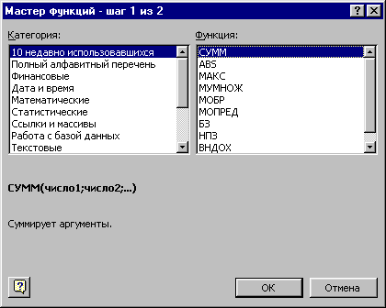

Рис. 1.4 – Диалоговое окно **Мастер функций** в Excel 2002

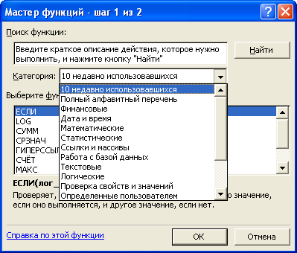

*Второй способ.* Выделяем ячейки C7:C9 и щелкаем по кнопке со знаком Σ на панели инструментов **Стандартная**. В ячейке C10 появляется результат суммирования.

Копируем полученную формулу в ячейки D10 и E10. Для этого указываем на маленький квадратик в правом нижнем углу ячейки C10 (курсор при этом превращается в черный крестик – маркер заполнения), нажимаем левую кнопку мыши и, не отпуская ее, двигаем мышь вправо, пока рамка не охватит ячейки D10 и E10. В ячейке D10 появится формула

=СУММ (D7:D9),

а в ячейке E10 – формула

=СУММ (E7:E9).

Таким образом, при копировании произошла *автоматическая замена адресов* в формуле. Это очень полезное свойство Excel, позволяющее заметно упростить рутинные операции по вводу формул.

Если же при копировании требуется оставить неизменным адрес какой-нибудь ячейки (или только столбца, или только строки), то перед именем столбца и/или номером строки ставится символ $, например, $D$5, H$4, $A2. Это называется *абсолютной адресацией ячейки*. Помечать знаком $ номер строки (имя столбца) или снимать пометку можно также с помощью клавиши F4, нажимая ее после набора адреса ячейки.

Заносим в ячейку F7 формулу

=E7/D7,

а в ячейку G7 – формулу

=(E7-C7)/C7.

Выделяем ячейки F7 и G7 и копируем сразу две формулы на ячейки F8:F10 и G8:G10, соответственно.

Чтобы задать процентный формат чисел в ячейках F7:G10, можно, выделив их, выбрать путь **Формат | Ячейки | Число | Числовые форматы | Процентный | Число десятичных знаков | 2**. Это же самое выполняется быстрее при помощи кнопки **Процентный формат** панели инструментов **Форматирование**. Если число десятичных знаков меньше (или больше) требуемого, то следует использовать кнопки **Увеличить разрядность** или **Уменьшить разрядность**. Таблица заполнена.

Оформим таблицу, нарисовав внутренние и внешние рамки: **Формат | Ячейки | Границы**, или используя кнопку **Границы** на панели инструментов **Форматирование**.

Можно также подобрать для разных частей таблицы различный фон (тип штриховки, цвет штриховки, цвет фона): **Формат | Ячейки | Вид**, или используя кнопки **Цвет заливки** и **Цвет шрифта** на панели инструментов **Форматирование**.

Для переноса формата одной ячейки на другую удобно пользоваться кнопкой **Формат по образцу** на панели инструментов **Стандартная.** Сначала нужно щелкнуть по «родительской» ячейке, затем по кнопке (к маркеру «прилипнет» знак кисти), затем по ячейке, куда нужно перенести формат. При этом переносятся все параметры «родительской» ячейки: шрифт, формат числа, цвет, границы и т.п.

Теперь таблица окончательно готова – и в вычислительном аспекте, и в эстетическом.

При изменении исходных данных в ячейках C7:E9 результаты, находящиеся в ячейках C10:E10 и F7:G10, будут автоматически пересчитываться.

*Примечание 1*. В Excel существует полезная *функция автозаполнения*, рекомендуемая при заполнении рядов данных.

Если ввести в две соседние ячейки последовательно два числа, составляющие начало арифметической прогрессии, например, 1 и 2, затем их выделить и, как при копировании, с помощью маркера заполнения протащить выделение на несколько ячеек, то ряд продолжится: 1, 2, 3, 4 и т.д.

Excel также позволяет вводить и нечисловые последовательности. Например, если ввести в две соседние ячейки *Январь* и *Февраль* и осуществить описанную выше операцию, то в следующих ячейках появится *Март, Апрель* и т.д. Эти последовательности, или *списки*, можно сформировать самому и дать Excel запомнить их. Для этого необходимо выполнить команду **Сервис | Параметры | Списки | Добавить** и в окне **Элементы списка** записать (разделяя **Enter**) элементы, составляющие список.

*Примечание 2*. Информацию, находящуюся в любой ячейке Excel, можно прокомментировать с помощью вставки *примечания*. Для этого необходимо выбрать ячейку, к которой следует добавить примечание, выполнить команду **Вставка | Примечание** и ввести текст примечания в появившееся поле. После окончания ввода текста следует щелкнуть кнопкой мыши вне области примечания.

Для просмотра примечаний в книге просто наведите указателем мыши на ячейку с примечанием (она помечена красным треугольником). Чтобы сразу увидеть все примечания, нужно нажать кнопку **Отобразить все примечания** на панели инструментов **Рецензирование**, предварительно вызвав ее (**Сервис | Настройка | Панели инструментов | Рецензирование**).

**Задание**

1. Открыть книгу Excel и разместить на листе таблицу из выбранного варианта. Лист переименовать в соответствии с вариантом задания.
2. Добавить, если необходимо, новые строки и столбцы.
3. Дополнительные исходные данные, не указанные в основной таблице, разместить во вспомогательных таблицах и ссылаться на них через адресацию ячеек.
4. В позиции, помеченные вопросительным знаком, внести формулы в соответствии с требуемым алгоритмом вычисления.
5. Оформить таблицу, выделив заголовки, исходные данные и результаты вычислений. Использовать примечания.

**Вариант 1**. Рассчитать суммы распределения прибыли в НПО.

|  |  |  |
| --- | --- | --- |
| Показатели | Нормативы  распределения, % | Сумма отчислений прибыли, млн руб. |
| Прибыль, всего  Отчисления в бюджет  Отчисления на собственные нужды:  в фонд развития производства  в фонд мат. поощрения  в фонд соц. развития | ?  29  45  15  11 | 35,4  ?  ?  ?  ? |

**Вариант 2**. Выполнить расчет движения материальных ценностей по складу по балансовым счетам 051, 052, 055 (в тыс. руб.).

|  |  |  |  |  |
| --- | --- | --- | --- | --- |
| Показатели, тыс. руб. | Номер счета | | | Всего по складу |
| 051 | 052 | 055 |
| Остаток на начало года  Приход за год  Расход за год  Остаток на конец года  в % к началу года | 6000  3400  7000  ?  ? | 30  45  55  ?  ? | 1200  960  750  ?  ? | ?  ?  ?  ?  ? |

**Вариант 3**. Найти коэффициент Энгеля, т.е. рассчитать, какой процент занимают расходы на продукты в общей сумме расходов. Какие данные лучше коррелируются: расходы на продукты и расходы на жилье или расходы на продукты и расходы на одежду?

|  |  |  |  |  |  |
| --- | --- | --- | --- | --- | --- |
| Виды расходов, руб. | Группа 1 | Группа 2 | Группа 3 | Группа 4 | Группа 5 |
| Продукты | 370 | 580 | 1300 | 1950 | 2300 |
| Жилье | 88 | 125 | 180 | 200 | 1400 |
| Коммунальные услуги | 44 | 60 | 120 | 120 | 120 |
| Одежда | 80 | 220 | 800 | 1500 | 3500 |
| Другие расходы | 350 | 860 | 1200 | 2500 | 4400 |
| Итого | ? | ? | ? | ? | ? |
| Коэффициент Энгеля, % | ? | ? | ? | ? | ? |

*Примечание. Использовать функцию* **КОРРЕЛ***.*

**Вариант 4**. Определить экономические показатели фирмы «Геркулес» в отчетном периоде.

|  |  |  |  |  |  |  |
| --- | --- | --- | --- | --- | --- | --- |
| Сегмент рынка | Себестоимость единицы продукции, руб. | Цена единицы продукции, руб. | Объем реализации, тыс. шт. | Затраты на производство, тыс. руб. | Выручка от реализации, тыс. руб. | Прибыль, тыс. руб. |
| A  B  C  D | 14  13  14  11 | 16  15  16  13 | 10  15  20  10 | ?  ?  ?  ? | ?  ?  ?  ? | ?  ?  ?  ? |
| Итого | | | ? | ? | ? | ? |

**Вариант 5**. Рассчитать объем территориального фонда обязательного медицинского страхования в 1997 году и сравнить показатели с 1996 г.

|  |  |  |  |  |
| --- | --- | --- | --- | --- |
| Поступления, млрд руб. | 1996 г. | 1997 г. | В % к итогу | В % к 1996 г. |
| Страховые взносы  Платежи на обязательное медицинское страхование неработающего населения  Штрафные санкции  Другие поступления | 101,48  75,03  12,77  10,8 | 148,88  118,32  18,0  16,92 | ?  ?  ?  ? | ?  ?  ?  ? |
| Итого | ? | ? | ? | ? |

**Вариант 6**. Рассчитать среднюю стоимость 1 кв. м общей площади жилых помещений в отдельных городах Западно-Сибирского региона в 1997 г.

|  |  |  |  |  |
| --- | --- | --- | --- | --- |
| Рынок жилья,  тыс. руб. | Томск | Новосибирск | Барнаул | Тюмень |
| **Первичный рынок:**  - улучшенной планировки  - элитные  Средняя цена  Средняя цена по отношению к томской, % | 2640,4  2576,0  ?  ? | 3354,6  3000,0  ?  ? | 3132,0  4127,3  ?  ? | 2886,5  3523,2  ?  ? |
| **Вторичный рынок:**  - низкого качества  - типовые  - улучшенной планировки  - элитные  Средняя цена | 2206,1  2268,7  2505,8  3805,6  ? | 1394,7  1847,5  2176,4  3891,1  ? | 1900,0  1989,2  2126,4  3605,3  ? | 2486,7  2999,0  3150,3  4500,2  ? |
| Средняя цена по отношению к томской, % | ? | ? | ? | ? |

**Вариант 7**. Рассчитать ежедневный предполагаемый доход от деятельности киносети.

|  |  |  |  |  |  |
| --- | --- | --- | --- | --- | --- |
| Кинотеатры | Вместимость зрительного зала, мест | Средний % посещаемости | Средняя цена билета, руб. | Количество сеансов в день | Доход,  тыс. руб. |
| Родина  Сибиряк  Аэлита  Авангард | 700  150  300  500 | 45  40  60  30 | 40  30  25  40 | 4  5  3  5 | ?  ?  ?  ? |
| Среднее  значение | ? | ? | ? | ? | ? |
| Итого |  | | | | ? |

**Вариант 8.** Рассчитать сумму оплаты за электроэнергию за 1-й квартал 2003 года. Определить средний ежемесячный расход электроэнергии.

|  |  |  |  |  |  |
| --- | --- | --- | --- | --- | --- |
| Дата | Показания счетчика, кВт⋅ч | | Расход электро-энергии | Тариф, руб./кВт⋅ч | Сумма, руб. |
| Текущее | Предыдущее |
| 5.01.2003 г. | 39530 | — | — | — | — |
| 9.02.2003 г. | 39900 | ? | ? | 0,34 | ? |
| 3.03.2003 г. | 40210 | ? | ? | 0,47 | ? |
| 2.04.2003 г. | 40500 | ? | ? | 0,47 | ? |
| Итого к оплате | | | | | ? |

**Вариант 9**. Рассчитать сумму оплаты за услуги водоканала и теплосетей за март 2000 года, если в квартире площадью 71,4 кв. м проживает 4 чел. Каков удельный вес каждого платежа в общей сумме?

|  |  |  |  |  |  |  |  |
| --- | --- | --- | --- | --- | --- | --- | --- |
| Вид платежа | Стоимость за единицу услуги (вода – на 1 чел., отопление – на 1 кв. м), руб. | | % понижения | Стоимость эконом. обоснованная, руб. | Начислено фактически, руб. | Долг (+); переплата (−), руб. | Итого, руб. |
| Экономически обоснованная | С учетом понижающего коэффициента |
| Вода холодная и канализация  Горячая вода  Отопление | 36,02  39,92  7,08 | ?  ?  ? | 45  72  76 | ?  ?  ? | ?  ?  ? | 0  102  −23 | ?  ?  ? |
| Итого | | | | ? | ? | ? | ? |

**Вариант 10**. Рассчитать сумму оплаты за жилищно-коммунальные услуги за март 2000 года, если в квартире площадью 71,4 кв. м проживает 4 человека. Общая стоимость технического обслуживания и капитального ремонта исчисляется исходя из площади квартиры, остальные позиции – по числу проживающих. Каков удельный вес каждого платежа в общей сумме?

|  |  |  |  |  |  |  |  |
| --- | --- | --- | --- | --- | --- | --- | --- |
| Вид платежа | Стоимость за единицу услуги, руб. | | % понижения | Стоимость эконом. обоснованная, руб. | Начислено фактически, руб. | Долг (+); переплата (−), руб. | Итого, руб. |
| Экономически обоснованная | С учетом понижающего коэффициента |
| Техническое обслуживание  Капитальный ремонт  Очистка стоков  Вывоз мусора  Лифт  Коллективная антенна | 1,93  1,72  5,43  2,36  9,78  3,80 | ?  ?  ?  ?  ?  ? | 58  83  50  1  62  3 | ?  ?  ?  ?  ?  ? | ?  ?  ?  ?  ?  ? | 0  0  0  0  −3,25  3,00 | ?  ?  ?  ?  ?  ? |
| Итого | | | | ? | ? | ? | ? |

**Вариант 11**. Расчет затрат на выработку тепла по котельным МП «ТепТоп» (в тыс. руб.).

|  |  |  |  |
| --- | --- | --- | --- |
| Статья | Тип котельной | | Всего |
| Газовая котельная | Угольная котельная |
| 1. Материалы  2. Амортизация  3. Вода  4. Электроэнергия  5. Заработная плата с начислениями  6. Топливо  7. Ремонтный фонд  8. Цеховые расходы (11,9% от ст. 10)  9. Общие эксплуатационные расходы (9,1% от ст. 10)  10. Итого затрат по котельным | 84,2  165,6  607,1  339,3  621,2  1234,5  590,0  ?  ?  ? | 85,5  337,5  80,8  333,9  3081,0  2194,7  320,6  ?  ?  ? | ?  ?  ?  ?  ?  ?  ?  ?  ?  ? |
| 11. Косвенные затраты  12. Всего затрат по котельным с учетом косвенных  13. Рентабельность (15% от ст. 12) | 391,5  ?  ? | 1709,5  ?  ? | ?  ?  ? |
| 14. Итого затрат с учетом рентабельности | ? | ? | ? |
| 15. Доля затрат котельных разного типа, % | ? | ? | ? |

**Вариант 12**. Проанализировать динамику поступления товаров от поставщиков.

|  |  |  |  |  |  |  |
| --- | --- | --- | --- | --- | --- | --- |
| Поставщики | 1998 г., млн руб. | 1999 г.,  млн руб. | Превышение | В % к 1998 г. | Удельный вес в 1998 г. | Удельный вес в 1999 г. |
| ООО «Прима»  АОЗТ «Томь»  ЧП «Сантик»  ОАО «Гермес»  Всего | 15,5  23,4  0,96  7,5  ? | 16,9  32,1  1,2  6,4  ? | ?  ?  ?  ?  ? | ?  ?  ?  ?  ? | ?  ?  ?  ?  ? | ?  ?  ?  ?  ? |

**Вариант 13**. Составить таблицу начисления заработной платы работникам МП «Воронья слободка».

|  |  |  |  |  |
| --- | --- | --- | --- | --- |
| Ф.И.О. | Тарифный разряд | % выполнения плана | Тарифная ставка, руб. | Заработная плата с премией, руб. |
| Пряхин Н.П.  Суховейко А.Д.  Лоханкин В.А.  Пферд Л.Ф.  Севрюгов Л.А.  Гигиенишвили Г.С.  Птибурдуков А.И. | 3  2  1  1  3  2  3 | 102  98  114  100  100  94  100 | ?  ?  ?  ?  ?  ?  ? | ?  ?  ?  ?  ?  ?  ? |

*Примечание 1.* Тарифная ставка определяется в зависимости от разряда: 1-й разряд – 4000 руб.; 2-й разряд – 6500 руб.; 3-й разряд – 8000 руб. Тарифные ставки оформить отдельной таблицей.

*Примечание 2*. Размер премиальных определяется в зависимости от выполнения плана:

* ниже 100% – премия не начисляется;
* 100% – премия 20% от тарифной ставки;
* 101…110% – премия 30%;
* 111…115% – премия 40%.

Для реализации алгоритма начисления используйте вложенные функции **ЕСЛИ**.

**Вариант 14.** Сравнить доходную часть городского бюджета в 1999 и 2000 году.

| Статья | 1999 г. (отчет), тыс. руб. | Удельный вес, % | 2000 г. (план), тыс. руб. | Удельный вес, % | Превышение | В % к 1999 г |
| --- | --- | --- | --- | --- | --- | --- |
| **Налоговые доходы**  1. Налоги на прибыль (доход), прирост капитала  2. Налоги на товары и услуги, лицензионные сборы  3. Налоги на совокупный доход  4. Налоги на имущество  5. Платежи за пользование природными ресурсами  6. Прочие налоги, пошлины и сборы Неналоговые доходы 1. Доходы от имущества, находящегося в гос. собственности  2. Административные платежи и сборы  3. Штрафные санкции Итого доходов | ?  347660  396110  53810  266900  102600  236580  ?  10690  9500  3500  ? | ?  ?  ?  ?  ?  ?  ?  ?  ?  ?  ?  100 | ?  666562  142887  35696  107253  382380  274296  ?  37366  4500  3600  ? | ?  ?  ?  ?  ?  ?  ?  ?  ?  ?  ?  100 | ?  ?  ?  ?  ?  ?  ?  ?  ?  ?  ?  ? | ?  ?  ?  ?  ?  ?  ?  ?  ?  ?  ?  ? |

**Вариант 15.** Рассчитать начисление стипендии студентам по итогам сессии.

|  |  |  |  |  |  |
| --- | --- | --- | --- | --- | --- |
| Ф.И.О. | Оценки за экзамены | | | | Начислено стипендии, руб. |
| Информатика | Экономическая теория | Теория  вероятности | ТЭИС |
| 1. Иванопуло И.П.  2. Зверев Д.Б.  3. Калачов Н.А.  4. Калачова Е.Б.  5. Синицына З.С.  6. Писаревская Л.Г.  7. Тарасов А.Н.  8. Паровицкий С.Т. | 5  4  4  4  4  5  3  4 | 5  4  5  3  5  5  5  4 | 5  5  5  2  3  4  2  5 | 5  5  5  4  5  4  4  4 | ?  ?  ?  ?  ?  ?  ?  ? |

*Примечание.* Размер стипендии составляет 2 МРОТ (минимальный размер оплаты труда, равный 300 руб.). Если все экзамены сданы на «пятерку», то надбавка составляет 50%. Если есть хотя бы одна «четверка» (при остальных «пятерках»), то надбавка составляет 25%. Если есть хотя бы одна «двойка», то стипендия не начисляется. Для реализации алгоритма начисления используйте вложенные функции **ЕСЛИ**.

**Вариант 16**. Рассчитать поступление и расходование денежных средств избирательных фондов зарегистрированных кандидатов в депутаты на должность главы администрации.

| Показатели | Ф.И.О. зарегистрированного кандидата | | | | | |
| --- | --- | --- | --- | --- | --- | --- |
| Полесов В.М. | | Чарушников М.П. | | Кислярский М.Б. | |
| Сумма, руб. | % к всего | Сумма, руб. | % к всего | Сумма, руб. | % к всего |
| **Поступило средств всего**,  в том числе:  от избирательной комиссии  собственные средства кандидата  пожертвования юридических лиц  пожертвования физических лиц | ?  2000  800  125000  — | ?  ?  ?  ?  ? | ?  2000  800  1057300  — | ?  ?  ?  ?  ? | ?  2000  2000  4193410  10590 | ?  ?  ?  ?  ? |
| **Израсходовано средств всего**,  в том числе:  радио и телевидение  печатные издания  публичные мероприятия  канцелярские расходы  Аренда помещений и автотранспорта  Прочие расходы | ?  —  114418  —  —  8800  4940 | ?  ?  ?  ?  ?  ?  ? | ?  334122  604582  7780  4169  14392  30231 | ?  ?  ?  ?  ?  ?  ? | ?  752600  1332990  200330  106040  95170  1172180 | ?  ?  ?  ?  ?  ?  ? |
| **Остаток неизрасходованных средств** | ? | | ? | | ? | |

**Вариант 17**. Рассчитать доход от реализации колбасных изделий АОЗТ «Рога и копыта».

|  |  |  |  |  |  |
| --- | --- | --- | --- | --- | --- |
| Наименование  изделий | Объем производства, т | Цена за кг, руб. | Торгово-сбытовая скидка, % | Цена со скидкой, руб. | Сумма, руб. |
| Колбаса пермская п/к, 1с.  Колбаса одесская п/к, 1с.  Колбаски охотничьи, п/к, в/с,  Колбаса польская п/к, 2с.  Колбаса таллиннская п/к, в/с. | 5  12  2  14  3 | 50  60  79  46  66 | 8  8  8,5  7,8  8,5 | ?  ?  ?  ?  ? | ?  ?  ?  ?  ? |
| Всего | ? |  |  |  | ? |

**Вариант 18**. Рассчитать заработную плату работникам высшего учебного заведения. Таблицу преобразовать таким образом, чтобы она содержала только денежные величины.

|  |  |  |  |  |  |  |  |  |  |  |  |
| --- | --- | --- | --- | --- | --- | --- | --- | --- | --- | --- | --- |
| Ф.И.О. | Оклад (штат.), руб. | Начислено по окладу, руб. | Надбавки | | | Удержано | | | Всего начислено, руб. | Всего удержано, руб. | Сумма к выдаче, руб. |
| За ученую степень (в МРОТ) | Персональная (в% от гр.2) | Остальные (в % от гр.2) | Подоходный налог (12% от гр. 10) | Пенсионный налог (1% от гр. 10) | Профсоюз (1% от гр. 10) |
| 1 | 2 | 3 | 4 | 5 | 6 | 7 | 8 | 9 | 10 | 11 | 12 |
| ШтатныеПерсицкий Р. Судейкин М.  Наперников Г | 660585385 | ?  ?  ? | 3  3  — | 40  40  — | 20  —  30 | ?  ?  ? | ?  ?  ? | ?  ?  ? | ?  ?  ? | ?  ?  ? | ?  ?  ? |
| Совместители Ляпис Н.  Авдотьев К. | 405  660 | ?  ? | —  1,5 | —  40 | —  35 | ?  ? | ?  ? | ?  ? | ?  ? | ?  ? | ?  ? |

*Примечание 1*. Надбавка за ученую степень рассчитывается, исходя из минимального размера оплаты труда (МРОТ), равного 300 руб.

*Примечание 2*. Начисление по окладу (графа 3) с учетом районного коэффициента составляет 130% для штатных работников и 65% для совместителей.

**Вариант 19**. Рассчитать плановую сумму прибыли ЧП «Московские баранки».

|  |  |  |  |  |
| --- | --- | --- | --- | --- |
| Показатели | Год | | | 1999 г в % к 1997г. |
| 1997 | 1998 | 1999 |
| 1. Объем продаж, т  2. Цена единицы продукции, руб./кг  3. Выручка от реализации продукции, руб.  4. Постоянные расходы, руб.  5. Переменные расходы (60% от ст. 3), руб.  6. Общая себестоимость продукции, руб.  7. Удельная себестоимость продукции, руб./кг  8. Валовая прибыль, руб. | 30  10  ?  90000  ?  ?  ?  ? | 47  13  ?  90300  ?  ?  ?  ? | 62  16  ?  90500  ?  ?  ?  ? | ?  ?  ?  ?  ?  ?  ?  ? |

**Вариант 20**. Оценить влияние изменения расхода материалов на изменение удельной материалоемкости изделия.

|  |  |  |  |  |  |
| --- | --- | --- | --- | --- | --- |
| Материалы | 1998 г. | | 1999 г. | | |
| Количество материала, т | Затраты на материалы в ценах 1999 г. | Количество материала, т | Цена 1 кг  материала, у.е. | Затраты на материалы, у.е. |
| 1 | 2 | 3 | 4 | 5 | 6 |
| Сталь 3Х13  Сталь 12ХР3А  Дюралюминий  Бронза  Латунь | 130  126  56  13  34 | ?  ?  ?  ?  ? | 165  123  78  12  31 | 3,4  4,3  4,2  8,7  5,3 | ?  ?  ?  ?  ? |
| Итого | — | ? | — | — | ? |
| Оценка изменения расхода материалов на изменение удельной материалоемкости изделия, *DM* | | | | | ? |

*Примечание*. Величина *DM* вычисляется по формуле:

,

где цена всего изделия равна 25 у.е.

**Вариант 21**. Сформировать и заполнить накопительную ведомость по переоценке основных средств производства (в млн руб.).

| Наименование объекта | Балансовая стоимость | Износ | Остаточная стоимость | Восстановительная полная стоимость | Восстановительная остаточная стоимость |
| --- | --- | --- | --- | --- | --- |
| Заводоуправление | 12556,4 | 589,3 | ? | ? | ? |
| Диспетчерская | 184,0 | 51,2 | ? | ? | ? |
| Цех №1 | 954,4 | 235,1 | ? | ? | ? |
| Цех №2 | 821,9 | 218,9 | ? | ? | ? |
| Цех №3 | 529,6 | 124,7 | ? | ? | ? |
| Цех №4 | 758,4 | 171,1 | ? | ? | ? |
| Склад №1 | 580,2 | 223,3 | ? | ? | ? |
| Склад №2 | 443,9 | 98,6 | ? | ? | ? |
| Склад №3 | 579,0 | 123,4 | ? | ? | ? |
| Склад №4 | 322,8 | 69,8 | ? | ? | ? |
| Итого | ? | ? | ? | ? | ? |

*Примечание 1*. Восстановительная полная стоимость (ВПС) объекта и восстановительная остаточная стоимость (ВОС) объекта вычисляются по балансовой стоимости (БС) и износу объекта (ИО):

ВПС = БС*К; ВОС = ОС*К,

где К = 3,0, если БС > 500 млн руб.;

К = 2,0, если БС ≤ 500 млн руб.

*Примечание 2*. Для заполнения столбцов использовать функцию **ЕСЛИ**.

**Вариант 22.** Рассчитать структуру розничной цены продукции (руб.), исходя из следующих данных:

|  |  |  |  |  |
| --- | --- | --- | --- | --- |
| Составляющие | Виды продукции | | | |
| А | В | С | D |
| 1. Себестоимость  2. Рентабельность (25% от п.1)  3. Оптовая цена предприятия  4. Акциз (70% от оптовой цены)  5. Наценка посредника  6. НДС (20% от отпускной цены фирмы)  7. Торговая наценка  8. Розничная цена | 50  ?  ?  ?  10  ?  12  ? | 71  ?  ?  ?  10  ?  12  ? | 36  ?  ?  ?  8  ?  10  ? | 12  ?  ?  ?  8  ?  10  ? |

**Вариант 23.** Рассчитать розничную цену 1 кг хлеба различных сортов, исходя из следующих данных:

|  |  |  |  |
| --- | --- | --- | --- |
| Составляющие | Сорт | | |
| Пшеничный в/с | Пшеничный 1с. | Ржаной в/с |
| 1. Стоимость пшеницы (1 кг), руб.  2. Стоимость ржи (1 кг), руб.  3. Издержки элеваторов, руб.  4. Рентабельность затрат элеваторов, %  5. Издержки мельниц, руб.  6. Рентабельность затрат мельниц, %  7. Издержки хлебозаводов, руб.  8. Рентабельность затрат хлебозаводов, %  9. Оптовая цена 1 кг хлеба (при норме выхода продукта 140%), руб.  10. НДС (10% от ст. 9), руб.  11. Отпускная цена 1 кг хлеба с НДС, руб.  12. Торговая надбавка, %  13. Розничная цена 1 кг хлеба, руб. | 1,4  —  0,6  15  0,6  20  0,9  20  ?  ?  ?  15  ? | 1,1  —  0,6  15  0,5  20  0,8  20  ?  ?  ?  15  ? | —  1,5  0,6  15  0,5  20  0,8  20  ?  ?  ?  15  ? |

**Вариант 24.** Оформить в виде таблицы расчет подоходного налога за 1999 год с пяти физических лиц, чьи доходы лежат в каждой из пяти категорий, по следующему алгоритму:

* до 30000 руб.: 3% в федеральный бюджет, 9% в бюджет субъектов федерации;
* от 30001 до 60000 руб.: 3% в федеральный бюджет, 2700 руб. + 12% с суммы, превышающей 30000 руб., в бюджет субъектов федерации;
* от 60001 до 90000 руб.: 3% в федеральный бюджет, 6300 руб. + 17% с суммы, превышающей 60000 руб., в бюджет субъектов федерации;
* от 90001 до 150000 руб.: 3% в федеральный бюджет, 11400 руб. + 22% с суммы, превышающей 90000 руб., в бюджет субъектов федерации;
* от 150001 и выше: 3% в федеральный бюджет, 24600 руб. + 32% с суммы, превышающей 150000 руб., в бюджет субъектов федерации.

Подсчитать итоговые суммы к выплате.

**Вариант 25**. Рассчитать прибыль, полученную от реализации трех видов продукции.

|  |  |  |  |  |
| --- | --- | --- | --- | --- |
| Показатель | Продукция | | | Итого |
| А | В | С |
| 1. Цена изделия, тыс. руб.  2. Количество изделий, реализуемых в рассматриваемом периоде, шт.  3. Выручка от реализации, тыс. руб.  4. Удельный вес каждого изделия  в общем объеме реализации, %  5. Переменные расходы в расчете на одно изделие, тыс. руб.  6. Переменные расходы по каждому виду продукции, тыс. руб.  7. Постоянные расходы в рассматриваемом периоде, тыс. руб. | 5  500  ?  ?  3  ?  — | 10  700  ?  ?  6  ?  — | 20  300  ?  ?  12  ?  — | —  ?  ?  ?  —  ?  6000 |
| 8. Итого расходов, тыс. руб.  9. Прибыль, тыс. руб. | | | | ?  ? |

**Вариант 26**. Рассчитать итоговое количество продукции, произведенное в России различными отраслями за 4 года, и относительные показатели каждого года.

| Продукция | Года | | | | | | | | | | Итого |
| --- | --- | --- | --- | --- | --- | --- | --- | --- | --- | --- | --- |
| 1994 | В % к 1997 г. | В % к общему итогу | 1995 | В % к 1997 г. | В % к общему итогу | 1996 | В % к 1997 г. | В % к общему итогу | 1997 |
| **Топливно-энергетические отрасли** | | | | | | | | | | | |
| Электроэнергия, млрд. кВт. ч  Нефть,  млн. т  Газ естественный, млрд. м3  Уголь,  млн. т | 876  310  607  271 | ?  ?  ?  ? | ?  ?  ?  ? | 862  298  595  262 | ?  ?  ?  ? | ?  ?  ?  ? | 848  293  601  255 | ?  ?  ?  ? | ?  ?  ?  ? | 834  297  571  244 | ?  ?  ?  ? |
| **Черная металлургия, млн т** | | | | | | | | | | | |
| Чугун  Сталь  Прокат готовых черных металлов  Трубы стальные | 36,1  48,7  36,5  3,57 | ?  ?  ?  ? | ?  ?  ?  ? | 39,2  51,3  39,1  3,72 | ?  ?  ?  ? | ?  ?  ?  ? | 35,6  49,2  38,8  3,50 | ?  ?  ?  ? | ?  ?  ?  ? | 37,3  48,4  37,8  3,47 | ?  ?  ?  ? |

**Вариант 27.** Используя рекламную прессу (газета «Реклама» г. Томск), проанализировать затраты на рекламу производителей товаров и услуг по различным направлениям. Стоимость рекламных объявлений в газете «Реклама» (в рублях за 1 кв. см): первая полоса − 75, последняя полоса − 43, полоса с программой ТВ − 30, обычная полоса − 15 (эти данные оформить отдельной таблицей и ссылаться на них через адреса ячеек).

Для определения места по затратам использовать функцию **РАНГ**.

| Секторы рынка | Площадь объявлений, кв. см | | | | Затраты на рекламу, тыс. руб. | Место по затратам |
| --- | --- | --- | --- | --- | --- | --- |
| Первая полоса | Последняя полоса | Полоса с программой ТВ | Обычная полоса |
| Информационные технологии и услуги | 430,8 | 135,0 | 208,8 | 5363,5 | ? | ? |
| Продовольственные товары | 41,3 | 0 | 0 | 4191,3 | ? | ? |
| Строительно-хозяйственные товары и услуги | 149,3 | 138,5 | 488,3 | 3697,8 | ? | ? |
| Предметы гигиены и санитарии | 0 | 0 | 0 | 949,0 | ? | ? |
| Одежда и обувь | 0 | 0 | 108,0 | 534,5 | ? | ? |
| Мебель и торговое оборудование | 134,0 | 0 | 0 | 2071,3 | ? | ? |
| Лекарства и медицинские услуги | 0 | 0 | 42,3 | 568,0 | ? | ? |
| Автотовары и автоуслуги | 50,0 | 0 | 0 | 2648,1 | ? | ? |
| Бытовая техника и ее обслуживание | 0 | 420,0 | 0 | 1680,3 | ? | ? |
| Недвижимость | 76,3 | 0 | 0 | 2087,3 | ? | ? |
| Итого | ? | ? | ? | ? | ? | ? |

**Вариант 28**. Рассчитать сумму, которая будет на счету через *N* лет, если на счет внесено 10000 руб., для различных годовых норм банковского процента *i* и разных периодов капитализации *n.* Расчет провести для *N*=0,5; 1; 3.

|  |  |  |  |  |  |  |
| --- | --- | --- | --- | --- | --- | --- |
| Годовая норма *i*,% | Период капитализации *n*, мес. | | | | | |
| 1 | 2 | 3 | 4 | 6 | 12 |
| 4  5  6  7  8  9  11  15 | ?  ?  ?  ?  ?  ?  ?  ? | ?  ?  ?  ?  ?  ?  ?  ? | ?  ?  ?  ?  ?  ?  ?  ? | ?  ?  ?  ?  ?  ?  ?  ? | ?  ?  ?  ?  ?  ?  ?  ? | ?  ?  ?  ?  ?  ?  ?  ? |

*Примечание.* Формула для расчета сложных процентов имеет вид:

,

где *P*0 – первоначально вложенная сумма;

*PN* – сумма, которая будет получена через *N* лет;

*m* – количество начислений процентных платежей в течение годового периода (*m=*12*/n*);

*i* – годовая норма банковского процента.

**Вариант 29.**  Одним из показателей, определяющих эффективность планируемых инвестиций, является показатель чистой текущей стоимости, вычисляемый по формуле:

,

где *Rt* – доходы (за вычетом налогов) от реализации проекта в *t-*ом году, тыс. руб.;

*Сt* – инвестиции в проект в *t-*ом году, тыс. руб.;

*К* – норма дохода по проекту;

*n* – период реализации проекта в годах.

Из четырех предлагаемых проектов выбрать наиболее эффективный, используя функцию МАКС. Норма доходности инвестиций – 10%. Расчеты оформить в виде таблицы, добавив к таблице исходных данных необходимое число строк или столбцов.

|  |  |  |  |  |  |  |  |  |
| --- | --- | --- | --- | --- | --- | --- | --- | --- |
| Период | 1-й проект | | 2-й проект | | 3-й проект | | 4-й проект | |
| *Rt* | *Ct* | *Rt* | *Ct* | *Rt* | *Ct* | *Rt* | *Ct* |
| 1-й год  2-й год  3-й год  4-й год  5-ый год | 0  2500  3000  4300  5800 | 10000  0  0  0  0 | 0  2000  3200  4400  6200 | 4000  3000  2000  1000  0 | 1000  2000  3000  4000  6000 | 3000  4000  3000  0  0 | 0  0  4000  6000  7000 | 1000  3000  4000  1000  1000 |
| Чистая текущая стоимость, тыс. руб. | ? | | ? | | ? | | ? | |

**Вариант 30**. Рассчитать изменение денежных средств с учетом доходов, полученных от вложения финансовых средств в одно- , трех- и шестимесячные депозиты к началу 7-го месяца. Доход от одномесячного депозита – 1%, от трехмесячного депозита – 4%, от шестимесячного депозита – 9%. Результаты расчета предлагается оформить в виде следующей таблицы.

|  |  |  |  |  |  |  |  |
| --- | --- | --- | --- | --- | --- | --- | --- |
| Статьи доходов  (расходов), тыс. руб. | Период, месяц | | | | | | Итог на начало  7-ого месяца |
| 1 | 2 | 3 | 4 | 5 | 6 |
| Начальная сумма  Погашение депозитов  Проценты по депозитам  1-месячный депозит  3-месячный депозит  6-месячный депозит  Внутренние расходы  Сумма на конец месяца | 500  –  –  50  100  150  30  ? | ?  ?  ?  50  –  –  30  ? | ?  ?  ?  50  –  –  30  ? | ?  ?  ?  50  100  –  30  ? | ?  ?  ?  50  –  –  30  ? | ?  ?  ?  50  –  –  30  ? | ?  ?  ?  –  –  –  –  – |
| Итого | | | | | | | ? |

*Примечание*. Процентные ставки по депозитам также оформить в виде таблицы и при ссылке на них использовать адреса соответствующих ячеек.

# Лабораторная работа 2. Построение диаграмм и графиков функций

Цель работы: научиться табулировать функции одного и двух переменных, строить графики и поверхности, освоить работу с функцией Excel ЕСЛИ и логическими функциями И, ИЛИ.

С помощью Excel можно превращать сухие и абстрактные строки и столбцы чисел в привлекательные и информативные графики и диаграммы. Визуальное представление информации облегчает ее восприятие, помогает лучше представить поведение функциональных зависимостей.

Построение графиков и диаграмм осуществляется с помощью Мастера диаграмм. Его вызов производится либо с помощью команды Вставка | Диаграмма, либо щелчком по кнопке Мастер диаграмм в панели инструментов Стандартная.

Как построить диаграмму?

Рассмотрим таблицу 2.1, показывающую рост штатного состава подразделений фирмы. Порядок действий следующий.

Таблица 2.1 – Штат фирмы «Шмидт и сыновья»

|  |  |  |
| --- | --- | --- |
| Подразделение | Период | |
| Январь | Октябрь |
| Офис 1 | 2 | 5 |
| Офис 2 | 7 | 9 |

1. Выделяем необходимые табличные данные вместе с подписями строк и столбцов. В рассматриваемом примере можно выделить всю таблицу, но чаще иллюстрируют лишь некоторые строки или столбцы, содержащие группы данных одной размерности (например, руб., или кг, или %).
2. Нажимаем кнопку Мастер диаграмм и шаг за шагом проходим все этапы построения диаграммы.

Шаг 1. Выбираем тип диаграммы Гистограмма и вид диаграммы Объемная (рис. 2.1).

Шаг 2. Здесь указывается диапазон ячеек, содержащих данные (рис. 2.2). Так как таблица была заранее выделена, диапазон уже установлен. Проверьте в окне предварительного просмотра, как выглядит диаграмма. Если она не соответствует желаемому, укажите другой диапазон.

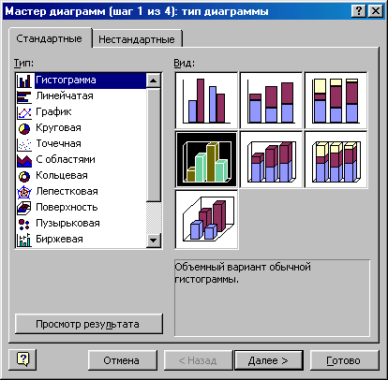

Рис. 2.1 – Шаг 1 Мастера диаграмм

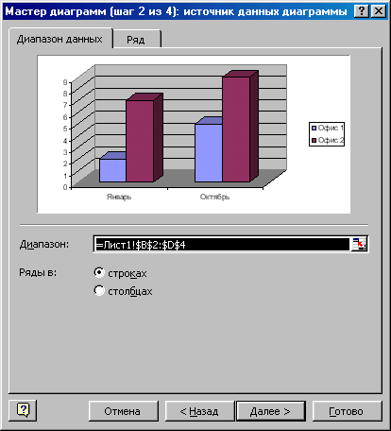

Рис. 2.2 – Шаг 2 Мастера диаграмм

Отметьте, как расположены данные – в столбцах или строках. Если в строках, то подписями оси Х будут Январь, Октябрь, а категории Офис 1 и Офис 2 уйдут в легенду диаграммы, если в столбцах, то наоборот.

На вкладке Ряд можно указать другие данные для диаграммы, а также удалить или добавить ряды.

Шаг 3. В этом окне находится шесть вкладок (рис. 2.3), на которых можно изменить параметры выбранного типа диаграммы, например, написать название диаграммы, задать сетку, написать значения (или проценты, доли) над столбцами диаграммы и т.д.

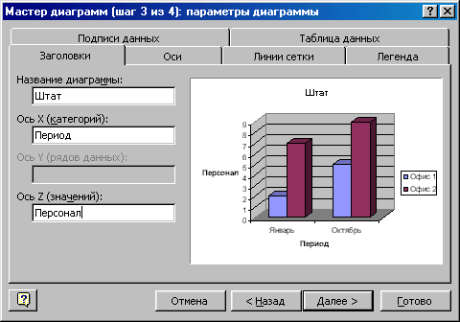

Рис. 2.3 – Шаг 3 Мастера диаграмм

Шаг 4. Здесь указывается место размещения новой диаграммы: либо на имеющемся листе, либо на новом листе (рис. 2.4).

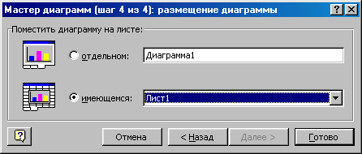

Рис. 2.4 – Шаг 4 Мастера диаграмм

После построения диаграммы имеется возможность изменить ее параметры. Для этого достаточно щелкнуть правой клавишей мыши по области построения диаграммы и выбрать в появившемся контекстно-зависимом меню необходимую опцию (обратите внимание, что меню будет иметь разный вид в зависимости от того, по какому месту щелкнуть: или по легенде, или по оси, или по области диаграммы и т.д.).

Существует также удобный способ добавления новых данных к диаграмме: выделить новые данные в таблице и перетащить их на диаграмму. В соответствующем виде они появятся на поле диаграммы.

Как построить график зависимости функции одного переменного?

Пусть дана таблица 2.2 зависимости цены единицы некоторого товара от объема его продаж (известная в экономике «кривая спроса D-D»). Сразу отметим: если функция задана аналитической зависимостью y=f(x), то нужно предварительно ее протабулировать, то есть построить таблицу {xi , yi}, где xi=x0 + i⋅h – узловые точки; h = (xn – x0)/n – шаг табуляции; i = 0…n, а yi=f(xi). Для заполнения ряда x можно использовать режим автозаполнения или формулу увеличения значения х на один шаг.

Таблица 2.2 – Спрос

|  |  |  |  |  |  |  |  |
| --- | --- | --- | --- | --- | --- | --- | --- |
| Объем продаж, тыс. шт. | 8 | 10 | 18 | 20 | 32 | 40 | 50 |
| Цена, руб. | 510 | 430 | 350 | 280 | 200 | 100 | 80 |

Порядок построения графика следующий.

1. Выделяем всю таблицу и вызываем Мастер диаграмм.
2. На первом шаге выбираем Тип: Точечная и Вид: Точечная диаграмма со значениями, соединенными сглаживающими линиями без маркеров. Обращаем ваше внимание на то, что Тип: График не пригоден в данном случае, так как показывает тенденции изменения данных за равные промежутки времени; при этом обе группы данных (х и у) отображаются в виде графиков.
3. На втором шаге в окне предварительного просмотра проверяем, правильно ли построен график. Обратите внимание: первая строка (или первый столбец, если данные расположены столбцом) воспринимается как данные оси Х, а вторая строка (столбец) или строки (столбцы), если они имеются, как данные оси Y.
4. Следующие шаги выполняются так же, как описано выше.

Результат приведен на рисунке 2.5.

Рис. 2.5 – Кривая спроса (результат построения)



Как построить график зависимости функции двух переменных?

Построим график производственной функции Кобба-Дугласа Y=A⋅KαLβ, где А, α, β – константы, K – объем фондов , L – объем трудовых ресурсов, Y – выпуск продукции предприятием или отраслью. Эти переменные могут выражаться либо в стоимостном выражении, либо в натуральном количестве.

Пусть функция имеет вид:

Y=900⋅K0,5L0,25 ( тыс. руб.),

где K=100 ... 200 тыс. руб.; L=30 ... 50 тыс. руб.

Графическое представление функции двух переменных – поверхность в трехмерном пространстве.

Табулируем функцию, располагая значения K по горизонтали, а L – по вертикали; тогда на пересечении столбца со значением Ki и строки со значением Li будет находиться значение функции Yi (табл. 2.3).

При наборе формулы необходимо зафиксировать знаком $ номер строки переменной, изменяющейся по горизонтали (т.е. K), и номер столбца переменной, изменяющейся по вертикали (т.е. L).

Таблица 2.3 – Элемент листа Excel с табулированием функции двух переменных

|  |  |  |  |  |  |
| --- | --- | --- | --- | --- | --- |
|  | A | B | C | D | E |
| ... | Значения *L* | Значения *К* | |  |  |
| 20 |  | 100 | 110 | 120 | ... |
| 21 | 30 | 21063,1 | 22091,2 | 23073,5 | ... |
| 22 | 35 | 21890,7 | 22959,2 | 23980,1 | ... |
| 23 | 40 | 22633,8 | 23738,5 | 24794,1 | ... |
| 24 | ... | ... | ... | ... | ... |

Например, в таблице 2.3 в ячейке В21 находится формула вида

= 900*B$20^0,5*$A21^0,25

Тогда при копировании формулы на все ячейки таблицы смена адресов для переменных будет проведена корректно (проверьте!).

Порядок построения этой поверхности следующий.

1. Выделяем всю таблицу: и значения аргументов, и значения функции. Обратите внимание: левая верхняя ячейка выделенной области таблицы (у нас это ячейка А20) должна быть пустая.
2. Вызываем Мастера диаграмм.
3. На первом шаге выбираем Вид: Поверхность, Тип: Поверхность.
4. На втором шаге можем предварительно посмотреть построенную поверхность и, при необходимости, изменить ряды данных.
5. На третьем шаге пишем название диаграммы, название оси Х (категорий) − это горизонтальный ряд данных, т.е. K, название оси Y (рядов данных) − это вертикальный ряд данных, т.е. L, и название оси Z (значений) – это наша функция Y.
6. На четвертом шаге размещаем построенную диаграмму на выбранном листе.

Обычно после построения требуется отредактировать диаграмму: сменить размер шрифта, фон стенок, размещение надписей и т.д. Для этого надо подвести стрелку к соответствующему объекту, щелкнуть правой клавишей мыши и из контекстно-зависимого меню выбрать соответствующую опцию. Пробуйте, экспериментируйте. Excel предоставляет для этого массу возможностей!

Результаты построения приведены на рисунке 2.6.



Рис. 2.6 – Функция Кобба − Дугласа

Отметим также, что, подведя курсор к какому-нибудь углу стенок области построения графика (появится надпись «Углы») и «схватив» мышью этот угол (появится тонкий крестик), можно двигать область диаграммы, рассматривая поверхность в различных ракурсах.

Задания

Задание 1. Построить диаграммы, иллюстрирующие табличные данные из лабораторной работы 1. Тип диаграммы выбрать исходя из степени наглядности представления информации. Обязательно включить название, подписи рядов данных, легенду. Поместить диаграмму на отдельном листе.

Задание 2. Построить графики функции одного переменного на отрезке х∈[−2; 2] для одного из выбранных вариантов, приведенных ниже, при разных шагах табуляции: 0,5; 0,2; 0,1. Сравнить вид графиков, сделать выводы.

|  |  |  |  |
| --- | --- | --- | --- |
| 1 |  | 2 |  |
| 3 |  | 4 |  |
| 5 |  | 6 |  |
| 7 |  | 8 |  |
| 9 |  | 10 |  |
| 11 |  | 12 |  |
| 13 |  | 14 |  |
| 15 |  | 16 |  |
| 17 |  | 18 |  |
| 19 |  | 20 |  |
| 21 |  | 22 |  |
| 23 |  | 24 |  |
| 25 |  | 26 |  |
| 27 |  | 28 |  |
| 29 |  | 30 |  |

При записи формулы использовать функцию ЕСЛИ. Она возвращает одно значение, если заданное условие при вычислении дает значение ИСТИНА, и другое значение, если ЛОЖЬ.

Синтаксис этой функции (рис. 2.7):

Рис. 2.7 − Диалоговое окно функции ЕСЛИ

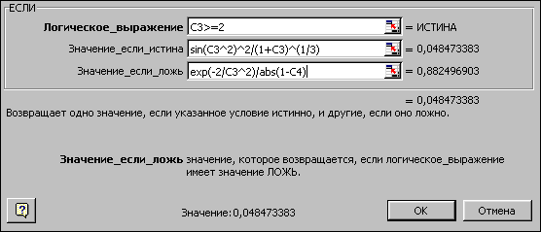

ЕСЛИ(условие;значение_если_истина;значение_если_ложь).

В условии для сравнения двух значений используются операторы сравнения: = (равно); > (больше); < (меньше); >= (не меньше); <= (не больше); <> (не равно).

Например, формула

=ЕСЛИ(А1>=0;КОРЕНЬ(A1);”число отрицательное!”),

записанная в какой-либо ячейке, помещает в нее значение квадратного корня из числа, находящегося в ячейке А1, при его неотрицательном значении, и выдает предупредительный текст в случае отрицательного значения.

Сравнивать можно как арифметические, так и текстовые выражения.

Примечание. Если после набора формулы в одном из полей (рис. 2.7), она вдруг окажется охваченной двойными кавычками, т.е. интерпретирована как текст – ищите ошибку. Это может быть несоответствие скобок, неверно записанное или использованное имя функции, адрес ячейки, содержащий русские буквы, пропущенный знак умножения и т.п.

Задание 3. Существует гипотеза, что параметры физической активности человека, его умственных способностей и эмоционального состояния можно описать периодическими функциями вида:

,

где t – время (дни, отсчитываемые со дня рождения t0);

Ti – периоды: Т1=23 дня для физического цикла; Т2=28 дней для эмоционального цикла; Т3=33 дня для интеллектуального цикла.

1. Построить таблицу биоритмов на текущий месяц, задав информацию о дате рождения, дате начала построения графика (взяв, например, первый день месяца), дате конца построения графика (последний день месяца).

Для ячеек, где будут располагаться даты, установить формат Дата (Формат | Ячейки | Число | Дата). Для подсчета прожитых лет использовать функцию Год.

Синтаксис функции:

ГОД(дата)

Дата – это дата, год которой необходимо найти. Даты вводятся как текстовые строки в двойных кавычках, например, “31.12.03”, “7.12.2003”[7].

Вариант расположения информации на листе показан на рис. 2.8.

2. Построить графики биоритмов.

3. Определить «положительные и отрицательные критические дни», т.е. точки совпадения графиков (двойные и тройные) в положительной или отрицательной области изменения соответствующих функций.

Для этого предлагается с помощью вложенных функций ЕСЛИ преобразовать значения функций биоритмов в условные значки (см. рис. 2.8, столбцы Визуальное представление):

+ – если значения функции положительные;

– – если значения функции отрицательные;

* – при совпадении двух любых функций (можно усложнить задачу, введя разные значки для разных комбинаций совпадений);

+!!! – при совпадении значений всех трех функций в положительной области;

–!!! – при совпадении значений всех трех функций в отрицательной области.

Сравнивать значения рекомендуется по одному или двум знакам после запятой (т.е. решать задачу в некотором приближении) с использованием функции ОТБР, назначение которой – отсечение дробной части числа до указанного количества разрядов.

Формирование условий для функций ЕСЛИ потребует применения логических функций И и ИЛИ.

Функция И возвращает значение ИСТИНА, если все аргументы имеют значение ИСТИНА, и возвращает значение ЛОЖЬ, если хотя бы один аргумент имеет значение ЛОЖЬ.

Синтаксис функции:

И(условие1; условие2; …).

Функция ИЛИ возвращает значение ИСТИНА, если хотя бы один из аргументов имеет значение ИСТИНА, и возвращает значение ЛОЖЬ, если все аргументы имеют значение ЛОЖЬ.

Синтаксис функции:

ИЛИ(условие1; условие2; …).

Рис. 2.8 − Фрагмент листа Excel с решением задания 3

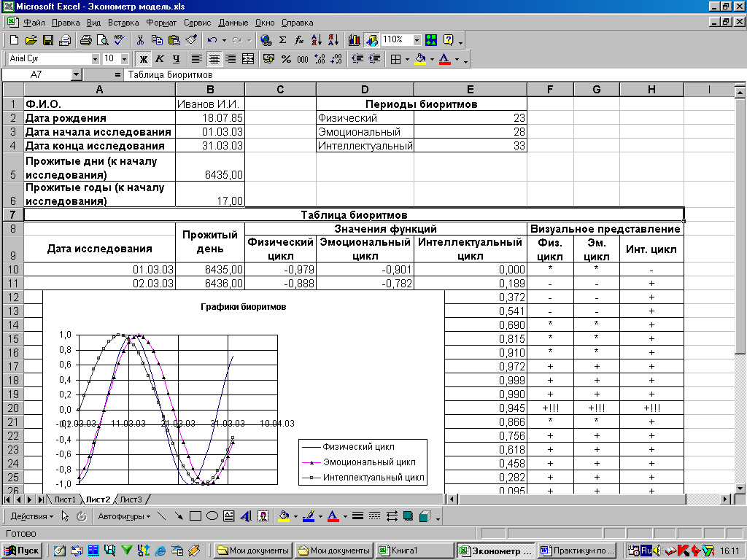

В рассматриваемой задаче условие – это сравнение типа «равенство».

Примечание. Задания на построение поверхности будут предложены в лабораторных работах 3 и 4.

# Лабораторная работа 3. Трендовый анализ

Цель работы: освоить элементы трендового анализа временного ряда, познакомиться со статистическими функциями Excel.

Excel имеет специальный аппарат для графического анализа моделей, в том числе построения по заданному в виде таблицы временному ряду {*ti, yi*} аппроксимационных зависимостей (*линий тренда) P*(*t*), которые приближенно отражают функциональную связь *y=f(t).*

Линии тренда обычно используются в задачах прогнозирования. Такие задачи решают с помощью методов регрессионного анализа. С помощью регрессионного анализа можно показать тенденцию изменения рядов данных, экстраполировать их (то есть продолжить линию тренда вперед или назад за пределы известных данных). Можно также построить *линию скользящего среднего*, которая сглаживает случайные флуктуации, яснее демонстрирует модель и прослеживает тенденцию изменения данных.

Линиями тренда можно дополнить ряды данных, представленные на линейчатых диаграммах, гистограммах, графиках, биржевых, точечных и пузырьковых диаграммах. Нельзя дополнить линиями тренда ряды данных на объемных, лепестковых, круговых и кольцевых диаграммах.

Excel позволяет выбрать один из пяти типов линии тренда *P*(*t*) – линейный, логарифмический, экспоненциальный, степенной или полиномиальный (2...6 степени) и проверить (по различным критериям), какой из типов лучше всего подходит в данной ситуации.

Критерием может служить или критерий *R*2 (коэффициент детерминации, или достоверность аппроксимации), автоматическое вычисление которого встроено в диалоговое окно **Линия тренда**,



или квадратичное отклонение

,

обычно используемое в методе наименьших квадратов при аппроксимации табличных функций.

Чем меньше квадратичное отклонение, тем лучше линия тренда аппроксимирует ряд данных. Или, чем ближе коэффициент детерминации к единице, тем лучше тренд.

**Задания**

**Задание 1.** Используя статистические данные по численности населения России (таблица 3.1), построить график функции одного переменного *ЧислСтат (Год)*. Выделив линию графика, построить различные линии тренда, выражающие зависимость численности населения от времени: **Вставка | Линия тренда,** или, наведя курсор на линию графика, щелкнуть правой клавишей мыши; в появившемся контекстно-зависимом меню выбрать **Добавить линию тренда**.

Таблица 3.1 – Население России

|  |  |  |  |  |  |  |  |  |  |
| --- | --- | --- | --- | --- | --- | --- | --- | --- | --- |
| Год,  *t* | Численность  статист.,  млн. чел. | Теория  *y=k*t+m* | C-T | Теория  *y=a*t^2+d*t+c* | C-T | Теория  *y=a\**exp*(b*t)* | С-Т | Теория  *y=c*t^n* | C-T |
| 1960 | 117,5 |  |  |  |  |  |  |  |  |
| 1970 | 130,1 |  |  |  |  |  |  |  |  |
| 1980 | 137,6 |  |  |  |  |  |  |  |  |
| 1990 | 147,4 |  |  |  |  |  |  |  |  |
| 1991 | 148,5 |  |  |  |  |  |  |  |  |
| 1992 | 147,7 |  |  |  |  |  |  |  |  |
| 1993 | 148,7 |  |  |  |  |  |  |  |  |
| 1994 | 148,4 |  |  |  |  |  |  |  |  |
| 1995 | 148,3 |  |  |  |  |  |  |  |  |
| 2000 | ? |  |  |  |  |  |  |  |  |
|  |  | *S*1*=* |  | *S*2*=* |  | *S*3*=* |  | *S*4*=* |  |

Проверить линейную, полиномиальную (*n*=2), экспоненциальную, степенную линии: **Тип | Построение линии тренда** (рис. 3.1).

Для каждого тренда:

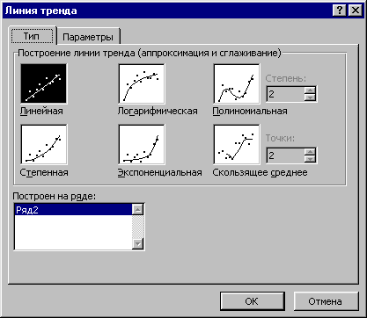

Рис. 3.1 − Диалоговое окно **Линия тренда | Тип**

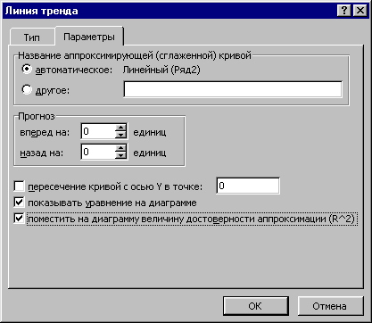

Рис. 3.2 – Диалоговое окно **Линия тренда | Параметры**

а) выдать аналитическую зависимость *Численность (Год)*: **Параметры | Показывать уравнение на диаграмме** (рис. 3.2);

б) подсчитать по этим зависимостям соответствующую теоретическую (трендовую) численность, заполнив столбцы **Теория**;

в) найти погрешность С–Т (разницу между статистической и трендовой численностью);

г) рассчитать квадратичные отклонения *Si* (*i*=1…4), используя функцию **СУММКВ**.

Сравнив эти отклонения, выбрать лучший тренд и по нему оценить численность населения в 2000 году.

*Примечание*. Коэффициенты трендов выдаются с недостаточной точностью, и погрешность проведенных вычислений может оказаться слишком высокой. Поэтому рекомендуется увеличить число знаков после запятой в этих коэффициентах. Для этого, выделив уравнение тренда, следует щелкнуть по «горячей» клавише 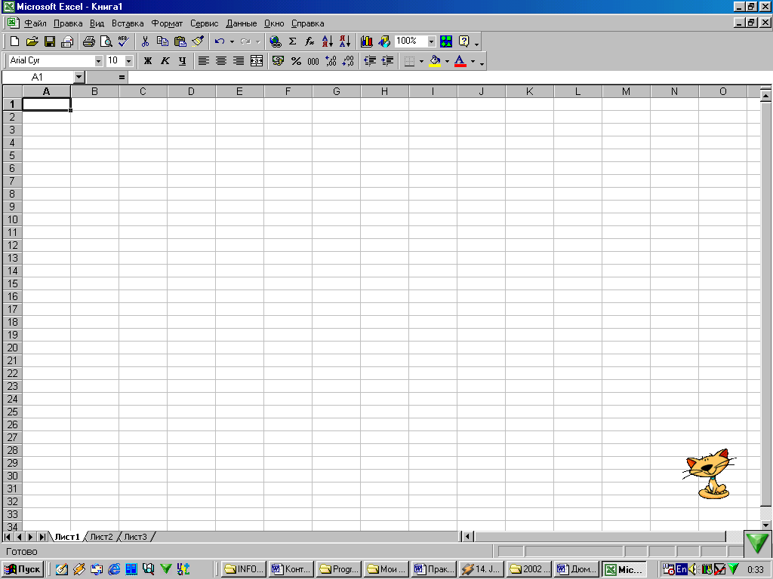 (**Увеличить разрядность**) на панели инструментов **Форматирование**. Необходимое число знаков подбирается опытным путем: если расчет *S* по трендовым формулам с коэффициентами, имеющими *n*+1 знак после запятой, даст значение, отличающееся на 1% от расчета *S* с *n* знаками после запятой, то найти *S* по трендовым формулам с коэффициентами, имеющими *n*+2 знака после запятой и т.д.

**Задание 2.** Введя дополнительное данное: значение численности России в 1998 году – 146,2 млн чел., уточнить экстраполяцию, используя только данные 90-х годов. Сравнить полученный результат с решением, полученным в задании 1, и сделать выводы.

**Задание 3.** По таблице 3.2 построить линию полиномиального тренда, наилучшим образом (по максимальному значению критерия детерминации *R*2) описывающую дневную температуру в г. Томске для одних и тех же месяцев двух разных лет. Просмотреть полиномы всех возможных степеней, предлагаемых Excel. Построить график изменения значения *R*2 в зависимости от степени полинома.

Определить максимальную (функция **МАКС**), минимальную (функция **МИН**) и среднюю (функция **СРЗНАЧ**) температуру месяца.

С помощью функции **СЧЕТЕСЛИ** определить, сколько дней в месяце держалась температура ниже средней.

Синтаксис этой функции:

**СЧЕТЕСЛИ(диапазон;критерий)**

Таблица 3.2 – Дневная температура в г. Томске в 1997–1999 гг. (по данным А.С. Минькова)

|  |  |  |  |  |  |  |  |  |  |  |  |  |
| --- | --- | --- | --- | --- | --- | --- | --- | --- | --- | --- | --- | --- |
| 1997 г. | Месяц | | | | | | | | | | | |
| День | Январь | Февраль | Март | Апрель | Май | Июнь | Июль | Август | Сентябрь | Октябрь | Ноябрь | Декабрь |
| 1  2  3  4  5  6  7  8  9  10  11  12  13  14  15  16  17  18  19  20  21  22  23  24  25  26  27  28  29  30  31 | –19  –17  –12  –3  –2  –15  –9  2  –18  –22  –25  –20  –13  –12  –20  –20  –5  –2  –3  –15  –20  –6  –4  –4  –14  –6  –11  –14  –10  –10  –4 | –6  –15  –20  –12  –9  –8  –6  –12  –6  –6  –5  –4  –11  –7  –4  –1  0  –1  –2  –3  –11  –20  –16  –16  –16  –10  –6  –1 | 0  4  0  –4  –1  2  1  –1  –1  –1  –2  –3  0  2  –1  2  2  3  5  6  8  9  11  9  10  7  11  12  3  3  5 | 7  6  5  6  4  10  13  15  15  16  18  17  16  9  20  14  9  12  15  16  22  22  21  20  12  10  18  16  12  13 | 19  12  15  10  11  12  24  14  10  11  4  3  5  7  10  14  16  18  23  28  17  19  20  17  19  27  30  22  19  29  27 | 20  11  12  10  22  25  29  30  13  10  19  10  16  19  22  22  15  11  18  22  18  26  30  28  30  19  29  33  31  19 | 20  22  21  22  25  19  18  15  14  20  25  28  27  23  20  25  23  15  11  12  21  19  22  18  16  19  21  26  28  27  29 | 31  30  26  27  21  26  29  30  17  15  13  10  13  18  22  27  28  23  11  12  15  16  11  11  10  11  14  10  13  9  7 | 12  10  15  13  10  8  13  10  14  17  16  18  16  20  19  23  25  24  19  14  16  23  23  23  21  18  15  11  5  6 | 8  12  16  15  18  17  14  10  11  7  8  7  4  3  7  13  12  10  –3  –4  –3  2  4  5  5  –1  8  6  7  4  3 | 1  3  0  3  6  6  2  –4  –5  –5  –1  –14  –15  –7  –5  –2  –4  –21  –24  –15  –9  –25  –30  –23  –10  –15  –31  –30  –26  –17 | –14  –9  –19  –28  –26  –9  –19  –22  –12  –17  –19  50  –13  –9  –22  –23  –25  –31  –20  –10  –11  –17  –9  –20  –29  –23  –12  –18  –15  –6  –19  –22 |

Продолжение таблицы 3.2

|  |  |  |  |  |  |  |  |  |  |  |  |  |
| --- | --- | --- | --- | --- | --- | --- | --- | --- | --- | --- | --- | --- |
| 1998 г. | Месяц | | | | | | | | | | | |
| День | Январь | Февраль | Март | Апрель | Май | Июнь | Июль | Август | Сентябрь | Октябрь | Ноябрь | Декабрь |
| 1  2  3  4  5  6  7  8  9  10  11  12  13  14  15  16  17  18  19  20  21  22  23  24  25  26  27  28  29  30  31 | –32  –23  –13  –12  –13  –20  –20  –33  –30  –28  –27  –32  –29  –25  –27  –31  –24  –18  –16  –13  –19  –18  –15  –14  –15  –10  –12  –16  –13  –14  –17 | –15  –12  –3  –10  –20  –14  –15  –16  –20  –29  –21  –10  –6  –3  1  –11  –16  –17  –12  –7  –5  –2  –10  –5  –4  –2  –4  –1 | –6  –5  –3  –1  0  0  1  3  1  2  1  –1  1  –10  –15  –22  –1  0  1  0  1  3  5  2  –1  –2  –2  –8  –3  –4  0 | 6  4  5  –2  3  0  –3  1  1  3  5  0  –2  –1  0  2  –1  2  0  –2  0  –2  4  5  4  12  7  6  5  2 | 4  7  5  2  7  9  13  22  18  20  17  19  9  12  1  0  9  11  5  4  9  22  28  24  29  28  30  25  21  23  28 | 29  28  20  14  18  20  28  29  23  27  25  23  28  23  25  24  27  30  17  15  10  12  15  12  17  19  24  23  32  22 | 20  23  30  28  33  34  32  30  32  30  27  25  23  28  32  29  27  30  29  30  26  25  29  31  30  31  28  25  29  27  30 | 26  25  30  27  26  29  30  31  30  31  31  32  32  31  32  30  20  18  21  18  16  14  15  15  15  20  22  23  21  20  18 | 15  13  12  13  10  9  11  12  9  15  17  14  9  10  8  6  9  17  18  10  4  2  1  5  8  5  3  4  1  5 | 5  3  4  1  3  1  3  4  2  0  1  1  5  –2  –8  6  4  11  7  4  8  9  7  4  2  –1  4  –7  –10  –5  4 | 5  3  0  –7  –1  2  4  3  –1  7  –7  –12  –10  –15  –13  –12  –15  –9  –16  –17  –9  –17  –22  –20  –22  –25  –31  –34  –30  –23 | –19  –22  –21  –16  –15  –4  –8  –13  –7  –9  –6  51  –10  –5  –2  –8  –10  –12  –5  –7  –6  –4  –3  –4  –1  –8  –20  –17  –13  –2  –5  0 |

Продолжение таблицы 3.2

|  |  |  |  |  |  |  |  |  |  |  |  |  |
| --- | --- | --- | --- | --- | --- | --- | --- | --- | --- | --- | --- | --- |
| 1999 г. | Месяц | | | | | | | | | | | |
| День | Январь | Февраль | Март | Апрель | Май | Июнь | Июль | Август | Сентябрь | Октябрь | Ноябрь | Декабрь |
| 1  2  3  4  5  6  7  8  9  10  11  12  13  14  15  16  17  18  19  20  21  22  23  24  25  26  27  28  29  30  31 | –4  –17  –25  –23  –25  –17  –14  –19  –14  –6  –12  –15  –17  –6  –9  –16  –20  –17  –8  –5  –8  –8  –31  –30  –36  –27  –21  –15  –9  –17  –18 | –6  –8  –5  –2  2  –12  –9  –5  –2  0  3  0  –4  –4  –12  –16  –8  –11  –5  –6  –10  –7  –6  –3  –1  –7  –4  –2 | –5  –10  –15  –23  –20  –22  –20  –15  –20  –13  –10  –13  –15  –13  –15  –10  –16  –13  –15  –5  –2  0  –11  –17  –12  –5  2  1  2  0  2 | 2  3  2  5  7  5  2  3  5  6  7  6  7  10  5  4  3  4  1  3  2  5  1  0  10  7  4  2  10  15 | 16  22  24  20  26  25  17  13  4  14  18  10  12  17  26  19  22  19  24  27  30  31  33  31  17  23  24  23  25  30  31 | 24  20  23  22  25  23  28  26  14  10  8  8  10  20  18  9  14  15  16  15  18  22  24  26  25  19  20  24  16  20 | 25  27  24  26  28  30  32  34  36  34  35  36  34  37  31  32  34  35  32  30  30  28  27  27  26  23  26  23  26  30  33 | 32  28  25  23  24  20  18  22  21  22  19  20  22  19  20  20  19  20  22  25  28  24  23  23  23  22  23  24  22  20  21 | 16  15  18  16  13  10  15  16  9  8  10  13  16  17  15  17  14  18  20  15  14  8  5  8  7  2  2  1  0  1 | 6  12  13  10  14  15  10  5  2  0  0  0  3  5  8  11  13  7  6  5  1  0  –1  –2  –2  –12  –6  –4  1  3  4 | 6  3  2  4  1  3  2  –2  –5  –7  –5  –13  –4  1  –2  –5  0  2  –8  –19  –25  –27  –25  –22  –19  –19  –17  –14  –12  –6 | –7  –5  –4  –1  –6  –4  –5  –3  –13  –4  52  –2  –5  –4  –2  –1  –3  –12  –14  –17  –7  –1  –1  1  –5  –11  –10  –6  –19  –26  –36  –39 |

**Диапазон** – это массив данных, в котором нужно подсчитать ячейки, удовлетворяющие критерию. **Критерий** определяет, какие ячейки надо подсчитывать, и задается в форме числа, выражения или текста.

**Задание 4.** Используя **Мастер диаграмм**, построить температурное поле одного выбранного года (тип диаграммы – **Поверхность**, вид диаграммы – **Контурная диаграмма**).

# Лабораторная работа 4. Численное решение уравнений

Цель работы: освоить приемы решения нелинейных уравнений, систем линейных и нелинейных уравнений в среде Excel, познакомиться с возможностями сервисных программ Подбор параметра и Поиск решения.

С помощью Excel можно решать разнообразные математические задачи, возникающие при реализации методов экономико-математического моделирования (и не только).

Например, балансовая модель производства и потребления совокупного общественного продукта представляет собой замкнутую систему линейных алгебраических уравнений, финансовое моделирование сводится к решению нелинейных уравнений, реализация методов экстраполяции на основе кривых роста приводит к решению систем линейных и нелинейных уравнений и т.п. [7].

**Задание 1.** *Нахождение корней полиномов при помощи табулирования и сервисной функции* **Подбор параметра.**

Известно, что если функция, определенная в интервале [*a,b*], имеет значения *F*(*а*) и *F*(*b*) с разными знаками, то в интервале [*a,b*] есть, по крайней мере, один корень.

Для полиномов



модули всех действительных корней *xk* , *k* = 1…*n* расположены в диапазонах

, (4.1)

где .

Следовательно, все действительные положительные корни лежат в интервале [*A, B*], а все действительные отрицательные корни − в интервале [−*B,* −*A*].

Предлагается следующий алгоритм нахождения корней полиномов с заданной точностью *EPS*.

1. Задать относительную погрешность вычислений корней *EPS*=0,00001 на вкладке **Вычисления** диалогового окна **Параметры** (**Сервис з Параметры з Вычисления**) (рис. 4.1).

2. Определить *A* и *B* по формуле (4.1), разместив предварительно на листе Excel таблицу коэффициентов полинома (таблица 4.1).

3. Составить таблицу {*x, P*(*x*)}, табулируя полином в начальных интервалах, например, с шагом *H=(В−А*)/10 (см. задание 2 лабораторной работы 2).

4. Определить две соседние ячейки *х*, где функция меняет свой знак, и выделить их цветом. Одно из значений (для которого значение функции ближе к нулю) принять за *начальное приближение* к корню полинома.

5. Уточнить значение корня с помощью сервисной команды **Подбор параметра** (меню **Сервис**) (рис. 4.2). В поле **Установить в ячейке** ввести адрес ячейки, где вычисляется значение полинома, соответствующее выбранному начальному приближению. В поле **Значение** ввести 0 (т.е. искомое значение полинома). В поле **Изменяя значение ячейки** ввести адрес ячейки, где находится начальное приближение к корню полинома.

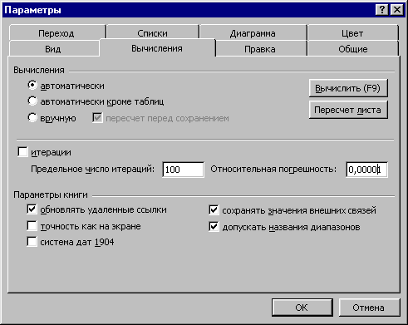

Рис. 4.1 – Диалоговое окно **Параметры**

*Примечание*. В этой ячейке должно содержаться числовое значение, а не формула, его вычисляющая. Для того, чтобы заменить в ячейке формулу на ее числовое значение, необходимо, находясь в этой ячейке, вызвать контекстно-зависимое меню и выбрать **Копировать**. Затем, находясь в той же ячейке, снова вызвать контекстно-зависимое меню и выбрать **Специальная вставка** (рис. 4.3).

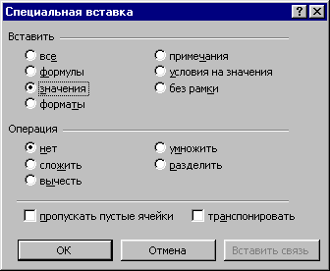

Рис. 4.3 – Диалоговое окно **Специальная вставка**

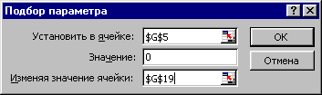

Рис. 4.2 − Диалоговое окно **Подбор параметра**

В появившемся диалоговом окне отметить **Значения.** После этого ячейка готова к использованию в поле **Изменяя значение ячейки** диалогового окна **Подбор параметра**.

6. После подбора параметра (нажать **ОК**) *х* получит значение корня с заданной ранее степенью точности. Процесс повторяется для всех найденных начальных приближений в диапазонах, определяемых формулой (4.1).

Таблица 4.1 − Полиномы

|  |  |  |  |
| --- | --- | --- | --- |
| Вариант | Уравнение | Вариант | Уравнение |
| 1 | *x*4*+*6*x*3*+*11*x*2*–*2*x–*28*=*0 | 16 | *x*4*+*3*x*3*+*8*x*2*–*5*=*0 |
| 2 | *x*4*+*5*x*3*+*9*x*2*+*5*x–*1*=*0 | 17 | *x*4*–*6*x*3*+*11*x*2*+*2*x–*28*=*0 |
| 3 | *x*4*+*3*x*3*+*3*x*2*–*2*=*0 | 18 | *x*4*–*5*x*3*+*9*x*2*–*5*x–*1*=*0 |
| 4 | *x*4*+x*3*–*7*x*2*+*8*x–*6*=*0 | 19 | *x*4*–*3*x*3*+*3*x*2*–*2*=*0 |
| 5 | *x*4*–*10*x*3*+*16*x+*5*=*0 | 20 | *x*4*–x*3*–*7*x*2*–*8*x–*6*=*0 |
| 6 | *x*4*–*3*x*3*–*4*x*2*–x–*3*=*0 | 21 | *x*4*–*10*x*2*–*16*x+*5*=*0 |
| 7 | *x*4*+*4*x*3*+*4*x*2*+*4*x–*1*=*0 | 22 | *x*4*+*3*x*3*+*4*x*2*+x–*3*=*0 |
| 8 | *x*4*+*6*x*3*+*13*x*2*+*10*x+*1*=*0 | 23 | *x*4*–*4*x*3*–*4*x*2*–*4*x–*1*=*0 |
| 9 | *x*4*+x*3*–*4*x*2*+*16*x–*8*=*0 | 24 | *x*4*+*2*x*3*+*3*x*2*+*2*x–*2*=*0 |
| 10 | *x*4*–x*3*–*4*x*2*–*11*x–*3*=*0 | 25 | *x*4*–*6*x*3*+*13*x*2*–*10*x+*1*=*0 |
| 11 | *x*4*–*6*x*3*–*12*x–*8*=*0 | 26 | *x*4*–*3*x*2*+*4*x–*3*=*0 |
| 12 | *x*4*+*4*x*3*+*4*x*2*–*4*=*0 | 27 | *x*4*–*6*x*2*+*12*x–*8*=*0 |
| 13 | *x*4*+x*3*+*2*x+*1*=*0 | 28 | *x*4*–*4*x*3*+*4*x*2*–*4*=*0 |
| 14 | *x*4*+*2*x*3*+x*2*+*2*x+*1*=*0 | 29 | *x*4*–x*3*–*2*x+*1*=*0 |
| 15 | *x*4*+*3*x*2*–*4*x–*1*=*0 | 30 | *x*4*–*2*x*3*+x*2*–*2*x+*1*=*0 |

**Задание 2.** *Нахождение корней нелинейных уравнений с помощью метода итераций.*

Пусть дано уравнение *f*(*x*)*=*0. Для нахождения его корней методом итераций уравнение представляют в виде *x=F*(*x*) и записывают итерационную схему

, (4.2)

с помощью которой строится итерационный процесс уточнения корней, начиная с начального значения *x*0, которое выбирается самостоятельно. Достаточное условие сходимости процесса: в окрестности корня | *F /*(*x*)| <1.

Порядок действий в Excel может быть следующий.

1. Представить данное уравнение в виде *x=F*(*x*).
2. Создать таблицу с заголовками столбцов **Номер шага**, **Очередное приближение к корню**, **Проверка на точность.**
3. В первую ячейку первой строки таблицы занести значение 0, во вторую – начальное приближение.
4. В следующие строки занести, соответственно, номер очередного шага, итерационную формулу, вычисляющую правую часть итерационной схемы, и условную формулу, позволяющую помещать в ячейку текст «Стоп» или «Дальше» в зависимости от выполнения заданной точности решения (см. п. 5).
5. Процесс копирования формулы продолжать до получения необходимой точности: разность двух рядом стоящих приближений по модулю должна быть меньше заданного значения *EPS.*

Если процесс расходится (получающиеся приближения удаляются друг от друга) или сходится очень медленно, то необходимо сменить вид представления *x=F*(*x*)*.*

В этом может оказать помощь другой итерационный метод решения нелинейных уравнений – метод Ньютона. Его итерационная схема имеет вид

. (4.3)

Сравнивая (4.2) и (4.3), замечаем, что в качестве функции *F*(*xk*) можно взять правую часть из формулы (4.3). В большинстве случаев метод Ньютона сходится быстрее.

Данные для решения взять из таблицы 4.2. Точность решения *EPS*=0,0001.

1. После получения решения построить график, иллюст-рирующий процесс сходимости: по оси абсцисс отложить номер шага, по оси ординат – очередное приближение к корню.
2. Ответить на вопрос: любое ли начальное приближение можно задавать в вашем варианте? Определить (примерно) диапазон возможных начальных значений, проведя численный эксперимент.

**Задание 3.** *Нахождение корней нелинейных уравнений методом бисекции.*

Если метод итераций сходится не всегда, то метод бисекции (или метод деления отрезка пополам, или метод дихотомии) – безусловно сходящийся метод нахождения корней нелинейного уравнения *f*(*x*)*=*0, лишь бы был известен отрезок, на котором расположен корень уравнения.

Пусть непрерывная функция *f*(*x*) меняет знак на концах отрезка [*a,b*], т.е. *f*(*a*)*Ч f*(*b*) < 0. Назовем такой отрезок отрезком локализации корня: на нем есть, по крайней мере, один корень. Найдем координату середины этого отрезка *c=*(*a+b*)*/*2 и рассмотрим два получившихся отрезка [*a,c*] и [*c,b*]. Если *f*(*a*)*Ч f*(*с*) < 0, то корень находится на отрезке [*a,c*], в противном случае – на отрезке [*с,b*]. Процесс деления пополам все новых и новых отрезков локализации корня продолжаем до тех пор, пока длина отрезка не станет меньше заданной величины точности решения *EPS*.

Таблица 4.2 – Нелинейные уравнения

|  |  |  |  |
| --- | --- | --- | --- |
| Вариант | Уравнение | Вариант | Уравнение |
| 1 | ln(*x*)*+*(*x+*1)3*=*0 | 16 | *x–*sin(*x*)*=*0,25 |
| 2 | *xЧ*2*x=*1 | 17 | tg(0,58*x+*0,1)*=x*2 |
| 3 |  | 18 |  |
| 4 | *x–*cos(*x*)*=*0 | 19 | 3*x–*cos(*x*)*–*1*=*0 |
| 5 | 3*x+*cos(*x*)*+*1*=*0 | 20 | lg(*x*)*–*7*/*(2*x+*6)*=*0 |
| 6 | *x+*ln(*x*)*=*0,5 | 21 | *x+*lg(*x*)*=*0,5 |
| 7 | 2*–x=*ln(*x*) | 22 | *x*3*–*4sin(*x*)*=*0 |
| 8 | (*x–*1)2*=*exp(*x*)*/*2 | 23 | ctg(1,05*x*)*–x*2*=*0 |
| 9 | (2*–x*)exp(*x*)*=*0,5 | 24 | *xЧ*lg(*x*)*–*1,2*=*0 |
| 10 | 2,2*x–*2*x=*0 | 25 | ctg(*x*)*–x/*4*=*0 |
| 11 | *x*2*+*4sin(*x*)*=*0 | 26 | 2*x–*lg(*x*)*–*7*=*0 |
| 12 | 2*x–*lg(*x*)*=*7 | 27 | 2arctg(*x*)*-*1*/*(2*x*3)*=*0 |
| 13 | 5*x–*8*Ч*ln(*x*)*=*8 | 28 | 2cos(*x+p/*6)*+x*2*=*3*x–*2 |
| 14 | sin(*x-*0,5)*–x+*0,8*=*0 | 29 | cos(*x+*0,3)*=x*2 |
| 15 | 2*Ч*lg(*x*)*–x/*2*+*1*=*0 | 30 | *x*2cos(2*x*)*=–*1 |

Для решения уравнения этим методом достаточно внести в некоторые ячейки, лежащие в одной строке, формулы, осуществляющие:

* вычисление значений левой и правой границы отрезков локализации;
* нахождение середины отрезка;
* вычисление произведения значений функций в левой и правой границах отрезка (для контроля правильности алгоритма);
* проверку на точность решения (аналогично предыдущему заданию).

Затем формулы копируются вниз по столбцам до тех пор, пока не будет найден корень с заданной степенью точности, например, *EPS*=0,0001.

Данные для решения взять из таблицы 4.2, то есть решить одно и то же уравнение двумя способами.

**Задание 4.** *Решение систем линейных алгебраических уравнений.*

В Excel имеются специальные функции для работы с матрицами (**Вставка функции пМатематические**):

МОБР вычисление обратной матрицы А-1;

МОПРЕД вычисление определителя матрицы D;

МУМНОЖ нахождение произведения двух матриц.

С их помощью можно решать системы линейных алгебраических уравнений вида

 (4.4)

или в матричном виде

*АЧХ=В,*

где *А* = {*aij*}– матрица коэффициентов при неизвестных; *В* = {*bij*} – вектор-столбец правых частей уравнений; *Х* = {*x*ij} – вектор-столбец неизвестных.

***Способ 1 (метод обратной матрицы)****.* Решение имеет вид *Х = А–*1*ЧВ*, где *А–*1 – матрица, обратная по отношению к матрице *А*.

С помощью функции МОБР находится обратная матрица, а затем с помощью функции МУМНОЖ она перемножается с вектором-столбцом правых частей уравнений.

Можно проверить найденное решение умножением матрицы коэффициентов на вектор-столбец решения. Должен получиться вектор-столбец правых частей.

*Примечание*. При работе с матрицами перед вводом формулы необходимо выделить область на рабочем листе, куда будет выведен результат вычисления, а после задания исходных данных в поле функции выйти не как обычно, нажатием клавиши **Enter** или кнопки **ОК**, а нажатием клавиш **Ctrl + Shift + Enter.**

***Способ 2 (правило Крамера)****.* Если определитель Δ, составленный из коэффициентов при неизвестных, отличен от нуля, то решение имеет вид

*x j* = Δ*j /* Δ , *j*=1...*n*. (4.5)

Здесь Δ*j* – дополнительный определитель, полученный из главного определителя системы Δ путем замены его *j*-го столбца вектором-столбцом *В*.

С помощью функции МОПРЕД находятся главный и дополнительные определители, и по формулам (4.5) вычисляются корни СЛАУ.

***Способ 3 (метод исключений Гаусса)****.* Этот метод основан на приведении матрицы системы к треугольному виду, что достигается последовательным исключением неизвестных из уравнений системы.

Предположим, что в (4.4) *a*11 ≠ 0 (если это не так, следует переставить уравнения). Разделив первое уравнение системы на *a*11 (этот коэффициент называется ведущим, или главным элементом), получим



Затем из каждого из остальных уравнений вычитается первое уравнение, умноженное на соответствующий коэффициент *ai*1 (*i*=2,3,…, *n*).

Эти *n*–1 уравнений принимают вид



где 

Далее аналогичную процедуру выполняют с этой системой, оставляя в покое первое уравнение. Только теперь делят на другой ведущий элемент *a*22(1) ≠0.

В результате исключения неизвестных приходим к СЛАУ с верхней треугольной матрицей с единицами на главной диагонали:

 (4.6)

Индексы над коэффициентами означают, сколько раз данное уравнение преобразовывалось.

Прямой ход метода Гаусса завершен.

Обратный ход метода Гаусса заключается в нахождении неизвестных *xn, xn–*1*, ... , x*1 , причем в указанном порядке.

В этом списке *xn* уже определено из последнего уравнения системы (4.6), а общая формула обратного хода имеет вид:



Проиллюстрируем этот алгоритм на примере решения системы из трех уравнений.

1. Располагаем на листе Excel матрицу коэффициентов и столбец правых частей (т.н. расширенная матрица 3×4), например, в ячейках А4:D6 (рис. 4.4).

2. Выделяем диапазон ячеек А8:D8 и вводим формулу:

{=A4:D4/A4}.

Фигурные скобки появляются автоматически при вводе формулы комбинацией клавиш **Shift+Ctrl+Enter**, как признак того, что идет работа не с отдельными ячейками, а с массивами.

3. Выделяем диапазон ячеек А9:D9, вводим формулу

{=A5:D5-$A$8:$D$8*А5}

и копируем эту формулу в диапазон ячеек А10:D10. В ячейках А9 и А10 появились нули.

4. В ячейки А12:D12 копируем значения первой строки расширенной матрицы А8:D8, в ячейки А13:D13 – формулу

{=A9:D9/B9}.

При этом второй элемент главной диагонали матрицы коэффициентов становится равным единице.

В ячейки А14:D14 вводим формулу

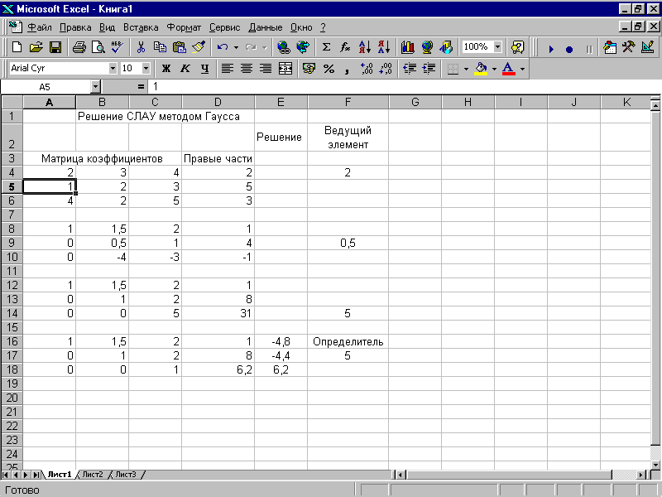

Рис. 4.4 – Лист Excel с результатами решения СЛАУ

{=A10:D10-$A$13:$D$13*B10}.

5. В ячейки А16:D17 копируем значения первых двух строк расширенной матрицы (А12:D13), а в ячейки А18:D18 – формулу

{=A14:D14/C14}.

Прямой ход метода Гаусса завершен: получилась верхняя треугольная матрица с диагональными элементами, равными 1. Обратный ход метода Гаусса дает искомые значения неизвестных.

6.  В ячейку Е18 просто копируем значение ячейки D18 – это *х*3. В ячейке Е17 записываем формулу для *х*2:

= D17–C17*E18,

а в ячейке Е16 формулу для *х*1:

= D16-C16*E18–В16*Е17.

Попутно можно получить значения определителя матрицы коэффициентов, перемножая ведущие элементы, находящиеся в ячейках А4, В9 и С14. Результат – в ячейке F17.

**Решить** тремя способами систему линейных алгебраических уравнений, взяв данные для решения из таблицы 4.3.

Таблица 4.3 – Системы линейных алгебраических уравнений

| Вариант | СЛАУ | Вариант | СЛАУ |
| --- | --- | --- | --- |
| 1 | 2,7*x*1+3,3*x*2+1,3*x*3=2,1;  3,5*x*1–1,7*x*2+2,8*x*3=1,7;  4,1*x*1+5,8*x*2–1,7*x*3=0,8 | 2 | 0,34*x*1+0,71*x*2+0,63*x*3=2,08;  0,71*x*1–0,65*x*2–0,18*x*3=0,17;  1,17*x*1–2,35*x*2+0,75*x*3=1,28 |
| 3 | 1,7*x*1+2,8*x*2+1,9*x*3=0,7;  2,1*x*1+3,4*x*2+1,8*x*3=1,1;  4,2*x*1–3,3*x*2+1,3*x*3=2,1 | 4 | 3,75*x*1–0,28*x*2+0,17*x*3=0,75;  2,11*x*1–0,11*x*2–0,12*x*3=1,11;  0,22*x*1–3,17*x*2+1,81*x*3=0,05 |
| 5 | 3,1*x*1+2,8*x*2+1,9*x*3=0,2;  1,9*x*1+3,1*x*2+2,1*x*3=2,1;  7,5*x*1+3,8*x*2+4,8*x*3=5,6 | 6 | 0,21*x*1–0,18*x*2+0,75*x*3=0,11;  0,13*x*1+0,75*x*2–0,11*x*3=2,00;  3,01*x*1–0,33*x*2+0,11*x*3=0,13 |
| 7 | 9,1*x*1+5,6*x*2+7,8*x*3=9,8;  3,8*x*1+5,1*x*2+2,8*x*3=6,7;  4,1*x*1+5,7*x*2+1,2*x*3=5,8 | 8 | 0,13*x*1–0,14*x*2–2,00*x*3=0,15;  0,75*x*1+0,18*x*2–0,77*x*3=0,11;  0,28*x*1–0,17*x*2+0,39*x*3=0,12 |
| 9 | 3,3*x*1+2,1*x*2+2,8*x*3=0,8;  4,1*x*1+3,7*x*2+4,8*x*3=5,7;  2,7*x*1+1,8*x*2+1,1*x*3=3,3 | 10 | 3,01*x*1–0,14*x*2–0,15*x*3=1,00;  1,11*x*1+0,13*x*2–0,75*x*3=0,13;  0,17*x*1–2,11*x*2+0,71*x*3=0,17 |
| 11 | 7,6*x*1+5,8*x*2+4,7*x*3=10,1;  3,8*x*1+4,1*x*2+2,7*x*3=9,7;  2,9*x*1+2,1*x*2+3,8*x*3=7,8 | 12 | 0,92*x*1–0,83*x*2+0,62*x*3=2,15;  0,24*x*1–0,54*x*2+0,43*x*3=0,62;  0,73*x*1–0,81*x*2–0,67*x*3=0,88 |
| 13 | 3,2*x*1–2,5*x*2+3,7*x*3=6,5;  0,5*x*1+0,34*x*2+1,7*x*3=−0,2  1,6*x*1+2,3*x*2–1,5*x*3=4,3 | 14 | 1,24*x*1–0,87*x*2–3,17*x*3=0,46;  2,11*x*1–0,45*x*2+1,44*x*3=1,50;  0,48*x*1+1,25*x*2–0,63*x*3=0,35 |
| 15 | 5,4*x*1–2,3*x*2+3,4*x*3=−3;  4,2*x*1+1,7*x*2–2,3*x*3=2,7;  3,4*x*1+2,4*x*2+7,4*x*3=1,9 | 16 | 0,64*x*1–0,83*x*2+4,2*x*3=2,23;  0,58*x*1–0,83*x*2+1,43*x*3=1,71;  0,86*x*1+0,77*x*2+0,88*x*3=–0,54 |
| 17 | 3,6*x*1+1,8*x*2–4,7*x*3=3,8;  2,7*x*1–3,6*x*2+1,9*x*3=0,4;  1,5*x*1+4,5*x*2+3,3*x*3=−1,6 | 18 | 0,32*x*1–0,42*x*2+0,85*x*3=1,32;  0,63*x*1–1,43*x*2–0,58*x*3=−0,44;  0,84*x*1–2,23*x*2–0,52*x*3=0,64 |
| 19 | 5,6*x*1+2,7*x*2–1,7*x*3=1,9;  3,4*x*1–3,6*x*2–6,7*x*3=−2,4;  0,8*x*1+1,3*x*2+3,7*x*3=1,2 | 20 | 0,73*x*1+1,24*x*2–0,38*x*3=0,58;  1,25*x*1+0,66*x*2–0,78*x*3=0,66;  0,75*x*1+1,22*x*2–0,83*x*3=0,92 |
| 21 | 2,7*x*1+0,9*x*2–1,5*x*3=3,5;  4,5*x*1–2,8*x*2+6,7*x*3=2,6;  5,1*x*1+3,7*x*2–1,4*x*3=−0,14 | 22 | 0,62*x*1–0,44*x*2–0,86*x*3=0,68;  0,83*x*1+0,42*x*2–0,56*x*3=1,24;  0,58*x*1–0,37*x*2–0,62*x*3=0,87 |

Продолжение таблицы 4.3

| Вариант | СЛАУ | Вариант | СЛАУ |
| --- | --- | --- | --- |
| 23 | 4,5*x*1–3,5*x*2+7,4*x*3=2,5;  3,1*x*1–0,6*x*2–2,3*x*3=−1,5;  0,8*x*1+7,4*x*2–0,5*x*3=6,4 | 24 | 1,26*x*1–2,34*x*2+1,17*x*3=3,14;  0,75*x*1+1,24*x*2–0,48*x*3=–1,17;  3,44*x*1–1,85*x*2+1,16*x*3=1,83 |
| 25 | 3,8*x*1+6,7*x*2–1,2*x*3=5,2;  6,4*x*1+1,3*x*2–2,7*x*3=3,8;  2,4*x*1–4,5*x*2+3,5*x*3=–0,6 | 26 | 0,46*x*1+1,72*x*2+2,53*x*3=2,44;  1,53*x*1–2,32*x*2–1,83*x*3=2,83;  0,75*x*1+0,86*x*2+3,72*x*3=1,06 |
| 27 | 5,4*x*1–6,2*x*2–0,5*x*3=0,52;  3,4*x*1+2,3*x*2+0,8*x*3=–0,8;  2,4*x*1–1,1*x*2+3,8*x*3=1,8 | 28 | 2,47*x*1+0,65*x*2–1,88*x*3=1,24;  1,34*x*1+1,17*x*2+2,54*x*3=2,35;  0,86*x*1–1,73*x*2–1,08*x*3=3,15 |
| 29 | 7,8*x*1+5,3*x*2+4,8*x*3=1,8;  3,3*x*1+1,1*x*2+1,8*x*3=2,3;  4,5*x*1+3,3*x*2+2,8*x*3=3,4 | 30 | 4,24*x*1+2,73*x*2–1,55*x*3=1,87;  2,34*x*1+1,27*x*2+3,15*x*3=2,16;  3,05*x*1–1,05*x*2–0,63*x*3=–1,25 |
| 31 | 3,8*x*1+4,1*x*2–2,3*x*3=4,8;  2,1*x*1+3,9*x*2–5,8*x*3=3,3;  1,8*x*1+1,1*x*2–2,1*x*3=5,8 | 32 | 0,43*x*1+1,24*x*2–0,58*x*3=2,71;  0,74*x*1+0,83*x*2+1,17*x*3=1,26;  1,43*x*1–1,58*x*2+0,83*x*3=1,03 |
| 33 | 1,7*x*1–2,2*x*2+3,0*x*3=1,8;  2,1*x*1+1,9*x*2–2,3*x*3=2,8;  4,2*x*1+3,9*x*2–3,1*x*3=5,1 | 34 | 0,43*x*1+0,63*x*2+1,44*x*3=2,18;  1,64*x*1–0,83*x*2–2,45*x*3=1,84;  0,58*x*1+1,55*x*2+3,18*x*3=0,74 |
| 35 | 2,8*x*1+3,8*x*2–3,2*x*3=4,5;  2,5*x*1–2,8*x*2+3,3*x*3=7,1;  6,5*x*1–7,1*x*2+4,8*x*3=6,3 | 36 | 1,24*x*1+0,62*x*2–0,95*x*3=1,43;  2,15*x*1–1,18*x*2+0,57*x*3=2,43;  1,72*x*1–0,83*x*2+1,57*x*3=3,88 |
| 37 | 3,3*x*1+3,7*x*2+4,2*x*3=5,8;  2,7*x*1+2,3*x*2–2,9*x*3=6,1;  4,1*x*1+4,8*x*2–5,0*x*3=7,0 | 38 | 0,62*x*1+0,56*x*2–0,43*x*3=1,16;  1,32*x*1–0,88*x*2+1,76*x*3=2,07;  0,73*x*1+1,42*x*2–0,34*x*3=2,18 |
| 39 | 7,1*x*1+6,8*x*2+6,1*x*3=7,0;  5,0*x*1+4,8*x*2+5,3*x*3=6,1;  8,2*x*1+7,8*x*2+7,1*x*3=5,8 | 40 | 1,06*x*1+0,34*x*2+1,26*x*3=1,17;  2,54*x*1–1,16*x*2+0,55*x*3=2,23;  1,34*x*1–0,47*x*2–0,83*x*3=3,26 |

**Задание 5.** *Решение систем нелинейных уравнений.*

С помощью сервисной программы **Поиск решения (Сервис | Поиск решения)** в Excel можно решать системы нелинейных уравнений.

В общем случае система нелинейных уравнений имеет вид:

 (4.7)

Составим новую функцию (назовем ее целевой функцией) *F*(*x*1*, х*2*, ..., хn*)*,* представляющую собой сумму квадратов левых частей уравнений:

. (4.8)

Очевидно, переменные *x*1*, х*2*, ..., хn* , являющиеся решением системы (4.7), с необходимостью и достаточностью являются также решением уравнения

. (4.9)

Путь решения следующий.

На листе Excel отводим ячейки для неизвестных данной системы уравнений, например с А1 по А5 (если пять переменных), и вводим туда начальные приближения. В ячейку В2 вводим формулу, вычисляющую функцию (4.8).

Открываем диалоговое окно **Поиск решения** (рис. 4.5). В поле **Установить целевую ячейку** вводим В2, в группе **Равной** устанавливаем переключатель в положение **Значению** и в поле ввода задаем 0. В поле **Изменяя** **ячейки** вводим диапазон ячеек А1:А5.

После нажатия на кнопку **Выполнить** будет найдено решение, которое поместится в ячейки А1:А5. В ячейке В2 будет вычислено значение левой части уравнения (4.9) с относительной погрешностью, задаваемой в диалоговом окне **Параметры поиска решения**.

*Примечание 1.* При неудачном выборе вектора начального приближения решение может быть не найдено. Поэтому необходим предварительный анализ системы уравнений с целью определения лучшего (более близкого к корню) начального приближения. Например, для системы из двух уравнений можно затабулировать функцию (4.8) и в качестве начальных выбрать приближения, наиболее близкие к нулю.

*Примечание 2.* Система уравнений может иметь несколько корней, поэтому необходим ее анализ и с этой стороны. Задавая разные начальные приближения, можно получить разные решения системы.

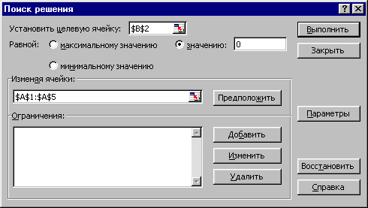

Рис. 4.5 – Вид диалогового окна **Поиск решения** при решении

нелинейного уравнения

*Примечание 3.* Более подробно о возможностях программы **Поиск решения** изложено в лабораторной работе 12.

**Решить** систему нелинейных уравнений, взяв данные из таблицы 4.4. Проверить найденное решение.

**Построить** поверхность, описываемую функцией *F*(*x, y*) в окрестности всех найденных корней, пользуясь описанием, приведенным в лабораторной работе 2.

Таблица 4.4 – Системы нелинейных уравнений

| Вариант | СНУ | Вариант | СНУ |
| --- | --- | --- | --- |
| 1 |  | 2 |  |
| 3 |  | 4 |  |
| 5 |  | 6 |  |
| 7 |  | 8 |  |
| 9 |  | 10 |  |
| 11 |  | 12 |  |
| 13 |  | 14 |  |
| 15 |  | 16 |  |
| 17 |  | 18 |  |
| 19 |  | 20 |  |
| 21 |  | 22 |  |
| 23 |  | 24 |  |
| 25 |  | 26 |  |
| 27 |  | 28 |  |
| 29 |  | 30 |  |
| 31 |  | 32 |  |
| 33 |  | 34 |  |
| 35 |  | 36 |  |
| 37 |  | 38 |  |
| 39 |  | 40 |  |

# Лабораторная работа 5. Сортировка и фильтрация данных

Цель работы: познакомиться со способами сортировки и фильтрации данных в Excel, научиться создавать сводные таблицы, изучить способы консолидации данных.

Область электронной таблицы можно рассматривать как *базу данных*. При этом столбцы называются *полями*, а строки – *записями*. Столбцам присваиваются имена, которые будут использоваться как *имена полей записей*.

Существует ряд *ограничений*, накладываемых на структуру базы данных:

* первый ряд базы данных должен содержать неповторяющиеся имена полей и располагаться в одной строке;
* для имен полей следует использовать шрифт, тип данных, формат, рамку, отличные от тех, которые используются для данных в записях;
* таблицу следует отделить от других данных рабочего листа пустым столбцом и пустой строкой;
* информация по полям должна быть однородной, т.е. только цифры или только текст.

Работа с любой базой данных заключается в поиске информации по определенным критериям, перегруппировке и обработке информации.

**Задание 1.**Поместить на листе Excel таблицу 5.1. Используя данные этой таблицы, создать на этом же листе новую (рабочую) таблицу с относительными величинами, разделив все параметры на соответствующий параметр Земли. Не забудьте убрать размерность величин в заголовках новой таблицы!

Для проведения дальнейших операций с полученной таблицей необходимо, чтобы в ее ячейках находились числовые значения, а не формулы, их вычисляющие[8]. Замена производится с помощью опции **Специальная вставка** (рис. 4.3).

В полученной таблице, используя **Данные | Сортировка** (рис. 5.1) или «горячие клавиши» **Сортировка по возрастанию** и **Сортировка по убыванию** на панели **Стандартная**:

1) отсортировать данные в порядке убывания количества спутников;

2) отсортировать данные в алфавитном порядке названий планет;

3) отсортировать данные в порядке возрастания массы.

Разместить результаты сортировок на различных листах рабочей книги.

Таблица 5.1 – Планеты Солнечной системы

|  |  |  |  |  |  |
| --- | --- | --- | --- | --- | --- |
| **Планета** | **Период**  **обращения, земной год** | **Расстояние от Солнца,**  **млн. км** | **Диаметр,**  **тыс. км** | **Масса,**  **Тт** | **Количество спутников** |
| Меркурий | 0,241 | 58 | 4,9 | 0,32⋅109 | 0 |
| Венера | 0,615 | 108 | 12,1 | 4,86⋅109 | 0 |
| Земля | 1 | 150 | 12,8 | 6,0⋅109 | 1 |
| Марс | 1,881 | 288 | 6,8 | 6,1⋅108 | 2 |
| Юпитер | 11,86 | 778 | 142,6 | 19,07⋅1011 | 16 |
| Сатурн | 29,46 | 1426 | 120,2 | 57,09⋅1010 | 17 |
| Уран | 84,01 | 2869 | 49,0 | 87,24⋅109 | 14 |
| Нептун | 164,8 | 4496 | 50,2 | 10,34⋅1010 | 2 |
| Плутон | 247,7 | 5900 | 2,8 | 0,1⋅109 | 1 |

*Примечание*. Прежде чем начинать работу с базой данных, необходимо «встать в таблицу», т.е. щелкнуть мышью по какой-либо ее ячейке (***но не выделять отдельные столбцы!***).

**Задание 2**. Поиск записей, удовлетворяющих каким-либо критериям, можно проводить с помощью средства Excel **Форма данных**. Форма данных позволяет просматривать найденные записи по одной. Для этого необходимо выбрать команду **Данные | Форма** (рис. 5.2) и нажать на кнопку **Критерии**.

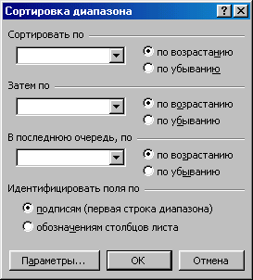

Рис. 5.1 − Диалоговое окно **Сортировка**

Выбрав нужное поле, введите соответствующее условие поиска, используя знаки =, >, <, >=, <=. Нажмите кнопку **Далее** (или **Назад**), чтобы просмотреть все записи, удовлетворяющие заданным условиям поиска. При введении критерия можно пользоваться *символами подстановки*, которые вводятся вместо букв и символов: **?** – заменяет один символ, **\*** – заменяет группу символов. Например, если в поле **Планета** ввести **М\***, то будут найдены все планеты, начинающиеся на букву М.

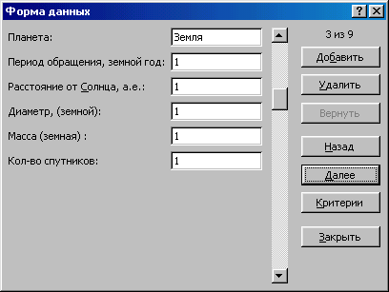

Рис. 5.2 − Диалоговое окно **Форма**

С помощью **Формы данных** найти планеты, имеющие не менее 14 спутников и находящиеся на расстоянии от Солнца не далее, чем на 10 земных расстояний. Соответствующие формы, в которых появятся результаты поиска, взять в буфер с помощью клавиш Alt+PrintScreen и затем разместить на листе Excel.

**Задание 3.** Более удобное средство Excel для фильтрации списков – **Автофильтр**. В отличие от **Формы** он позволяет видеть сразу все отфильтрованные записи. Вызов **Автофильтра** происходит при выполнении последовательности действий (**Данные | Фильтр | Автофильтр**). При этом в ячейках, где располагаются заголовки, появляются кнопки. При нажатии на них появляется меню с условиями отбора автофильтра.

**Все** – задает все строки.

**Первые 10** – определяет строки с максимальным или минимальным значением ячеек текущего столбца. Эта строка открывает диалоговое окно **Наложение условия по списку** (рис. 5.3).

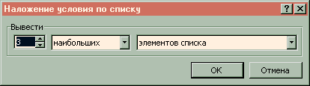

Рис. 5.3 − Диалоговое окно **Наложение условия по списку**

**Условие** – выбирает строки, удовлетворяющие одному или двум условиям. Эта строка меню открывает диалоговое окно **Пользовательский автофильтр** (рис. 5.4).

В левом поле этого окна под надписью **Показать только те строки, значения которых**, выбирается необходимый оператор сравнения (равно, меньше, больше и т.п.), а в правом поле задается значение сравнения. Нижние поля используются для второго условия отбора, соединяющегося с первым знаками логических операций **И** или **ИЛИ**.

С помощью **Автофильтра** осуществить:

Рис. 5.4 − Диалоговое окно **Пользовательский автофильтр**

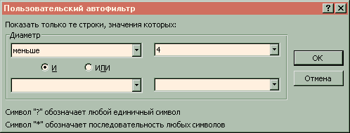

1. поиск планет, имеющих диаметр менее 4-х диаметров Земли и период обращения более 80 земных лет;
2. поиск планет, находящихся от Солнца на расстоянии не менее 0,5 расстояния от Земли, имеющих массу от одной до 100 масс Земли и не более 2-х спутников;
3. поиск трех планет, имеющих самый большой диаметр.

Разместить результаты фильтрации на различных листах рабочей книги.

**Задание 4.** В отличие от **Автофильтра** **Расширенный фильтр** (рис. 5.5)позволяет проводить фильтрацию не только по месту расположения таблицы, но и выносить результат в другое место листа.

Чтобы выполнить фильтрацию, необходимо воспользоваться командами меню **Данные | Фильтр | Расширенный фильтр**. В открывшемся диалоговом окне указать ячейки диапазонов, которые *предварительно должны быть определены*.

Первый диапазон – это исходная таблица (область базы данных). Пусть, например, она располагается в ячейках А1:F10. Эта область указывается в поле **Исходный диапазон** (рис. 5.5).

Второй диапазон – это область, где задаются критерии фильтрации. Его формируют из заголовков столбцов таблицы (т.е. имен полей базы данных), по которым ведется отбор, и строк, где в соответствующих ячейках записываются условия фильтрации. Эта область указывается в поле **Диапазон условий**.

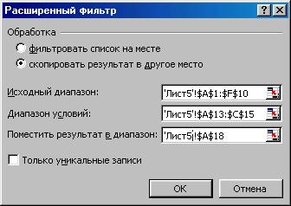

Рис. 5.5 − Диалоговое окно **Расширенный фильтр**

Если все условия отбора разместить в одной строке сразу под заголовками, то этим самым реализуется их взаимодействие по схеме «И» (требуется одновременное их выполнение):

|  |  |  |
| --- | --- | --- |
| Заголовок 1 | Заголовок 2 | Заголовок 3 |
| >=5 | <110 | =2 |

Если по одному полю необходимо задать два условия отбора («двойное неравенство»), то они располагаются рядом, а в следующей строке записываются ограничение снизу и ограничение сверху:

|  |  |
| --- | --- |
| Заголовок 1 | Заголовок 1 |
| >=5 | <=10 |

Для соединения условий отбора по схеме «ИЛИ» необходимо каждое из них разместить в отдельной строке:

|  |  |  |
| --- | --- | --- |
| Заголовок 1 | Заголовок 2 | Заголовок 3 |
| >=5 |  |  |
|  | <110 |  |
|  |  | =2 |

Для того чтобы найти записи, отвечающие одному из двух наборов условий, каждый из которых содержит условия для более чем одного столбца, необходимо ввести эти условия отбора в отдельные строки:

|  |  |
| --- | --- |
| Заголовок 1 | Заголовок 2 |
| =5 | >110 |
| =8 | <=1000 |

Третий диапазон нужен, если результат фильтрации собираются расположить не на месте исходного диапазона, а в другом месте. Для этого достаточно указать в поле **Поместить результат в диапазон** адрес только одной ячейки. Она станет левой верхней ячейкой диапазона результатов.

Все три диапазона на листе должны быть отделены друг от друга хотя бы одной пустой строкой или столбцом.

Опция **Только уникальные записи** позволяет исключить из таблицы все повторяющиеся строки, оставив только уникальные.

Чтобы восстановить таблицу после работы **Автофильтра** или **Расширенного фильтра**, следует выполнить следующие действия: **Данные | Фильтр | Отобразить все**.

Спомощью **Расширенного фильтра** осуществить:

1) поиск планет с периодом обращения от 10 до 100 земных лет и количеством спутников не более 15;

2) поиск планет, у которых либо диаметр не менее 4-х земных, либо масса более 100 земных масс;

3) поиск среди планет без спутников той, которая находится от Солнца на расстоянии менее половины земного, а среди планет с не менее чем 14-ю спутниками той, которая находится от Солнца не ближе, чем 10 земных расстояний.

Результаты поместить на одном листе в последовательности: исходная таблица, условия, результат, условия, результат и т.д.

# Лабораторная работа 6. Сводные таблицы

Цель работы: познакомиться со способами подведения промежуточных итогов в базах данных Excel.

Сводная таблица – это еще один инструмент Excel для обработки больших списков с данными.

Сводная таблица обслуживается **Мастером сводных таблиц** (**Данные | Сводная таблица**), позволяющим сразу подводить итоги, выполнять сортировку и фильтрацию списков. Построение сводной таблицы осуществляется за четыре шага. На первом шаге указывается источник данных, на втором шаге – диапазон ячеек, где находятся данные. Третий шаг – самый основной. Здесь формируется требуемый вид сводной таблицы, исходя из условия поставленной задачи (рис. 6.1).

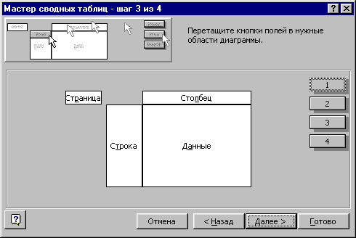

Рис. 6.1 − Шаг 3 **Мастера сводных таблиц**: формирование

сводной таблицы

Это осуществляется путем перетаскивания кнопок с названиями полей, которые располагаются в правой части, в области **Страница, Строка**, **Столбец**, **Данные**. В первые три области переносятся классификационные категории, а в область **Данные** переносятся названия тех полей, в которых содержатся сводимые данные. Требуемую операцию над данными можно задать в окне **Вычисление поля сводной таблицы**, которое открывается двойным щелчком по перенесенной кнопке.

На четвертом шаге указывается, где поместить сводную таблицу. Полученную сводную таблицу всегда можно скорректировать, щелкнув по ней правой кнопкой мыши и выбрав пункт меню **Мастер**.

*Примечание*. В Excel 2000 построение осуществляется за 3 шага. На третьем шаге с помощью кнопки **Макет** происходит переход к диалоговому окну того же вида, что на рис 6.1.

**Задание 1.**Заполнить таблицу 6.1, занеся недостающие данные, рассчитав процент удержания по следующему правилу: при количестве иждивенцев более трех – 0%, при трех – 5%, при двух – 10%, при одном – 12%, если нет – 14%. Расчет оформить с помощью вложенных функций ЕСЛИ.

Таблица 6.1 – Ведомость

|  |  |  |  |  |  |  |
| --- | --- | --- | --- | --- | --- | --- |
| Ф.И.О. | Отдел | Количество иждивенцев | Всего начислено, руб. | % удержания | Всего удержано, руб. | Сумма к выдаче, руб. |
| 1. Петухова К.И. | 1 | 1 | 1260 |  |  |  |
| 2. Безенчук П.Ф. | 3 | 2 | 1100 |  |  |  |
| 3. Воробьянинов И.М. | 2 | 3 | 800 |  |  |  |
| 4. Востриков Ф.О. | 2 | 2 | 750 |  |  |  |
| 5. Коробейников В.А. | 3 | 1 | 715 |  |  |  |
| 6. Грицацуева В. С. | 1 | 3 | 630 |  |  |  |
| 7. Гаврилин З.С. | 1 | 4 | 620 |  |  |  |
| 8. Треухов Т.И. | 3 | 1 | 560 |  |  |  |
| 9. Изнуренков А.В. | 1 | 0 | 420 |  |  |  |
| 10. Щукина Э.Е. | 3 | 1 | 250 |  |  |  |

**Задание 2.**Построить сводную таблицу, найдя суммы по полям **Всего начислено**, **Всего удержано**, **Сумма к выдаче** по каждой фамилии, расположив фамилии в алфавитном порядке и проклассифицировав отдельно по категории **Количество иждивенцев** и по категории **Отдел**. Поместить сводную таблицу на отдельном листе. Постарайтесь создать компактную и наглядную сводную таблицу, избежав излишнего текста и пустых ячеек.

Промежуточные итоги по различным группам можно подводить и без создания сводных таблиц, используя опцию Excel **Итоги.** Предварительно таблица сортируется по тому полю (столбцу), по которому необходимо подвести промежуточные итоги. Затем выбирается команда **Данные | Итоги**. В появившемся диалоговом окне (рис. 6.2) в поле **При каждом изменении в:** задается классификационная категория, в поле **Операция:** задается функция, необходимая для подведения итогов, в поле **Добавить итоги по:** выделяются названия столбцов, где находятся итожимые данные.

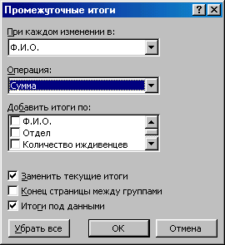

Рис. 6.2 − Диалоговое окно **Промежуточные итоги**

**Задание 3**. Получить промежуточные итоги во всех отделах по позициям **Количество иждивенцев**, **Всего начислено**, **Всего удержано** и **Сумма к выдаче.** Изучите и опишите структуру полученной таблицы.

# Лабораторная работа 7. Консолидация данных (связь таблиц)

Цель работы: научиться составлять итоговые таблицы, связывая данные из других источников.

Excel позволяет связывать ячейки электронных таблиц, находящихся на различных рабочих листах одного файла, в разных файлах, на различных логических дисках таким образом, чтобы в результате ввода значений в одну таблицу изменялось бы содержание другой.

Связь данных можно осуществлять различными способами.

***Способ 1. Формула связи****.* Связь между листами можно задать путем введения в один лист формулы связи со ссылкой на ячейку в другом листе **=НазвЛиста!АдрЯч** (восклицательный знак обязателен).

Связь между файлами можно задать путем введения в один файл формулы связи со ссылкой на ячейку в другом файле, указав полный путь к этому файлу, например,

**='A:\Папка\[ИмяФайла.xls] НазвЛиста'!АдрЯч .**

Путь заключен в одинарные кавычки, имя файла заключено в квадратные скобки.

Используя формулы связи, можно в ячейках итоговой таблицы совершать любые операции над ячейками исходных таблиц.

***Способ 2. Консолидация данных****.* Консолидация позволяет объединять данные из областей-источников и выводить их в области назначения. При этом могут использоваться различные функции: суммирования, расчета среднего арифметического, подсчетов минимальных и максимальных значений и т.п.

Для проведения консолидации необходимо, создав итоговую таблицу, выбрать **Данные | Консолидация** (рис. 7.1) и в поле **Ссылка** определить по порядку области-источники (массивы ячеек), данные из которых нужно консолидировать, добавляя их в поле **Список диапазонов**. Не забудьте поставить флажок напротив опции **Создавать связи с исходными данными**!

**Задания**

**Задание 1.** Заполните таблицу 7.1, создав ее на листе **Январь.**

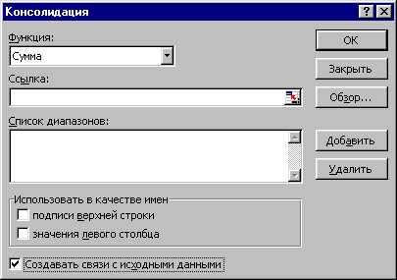

Рис. 7.1 – Диалоговое окно **Консолидация**

Таблица 7.1 – Торговая фирма «Шмидт и сыновья»

|  |  |  |  |
| --- | --- | --- | --- |
| Исходные данные за январь | | | |
| Наименование продукции | Цена в У.Е. | Продано | Выручка |
| Телевизоры | 350 | 20 |  |
| Видеомагнитофоны | 320 | 65 |  |
| Музыкальные центры | 750 | 15 |  |
| Видеокамеры | 970 | 30 |  |
| Видеоплейеры | 200 | 58 |  |
| Аудиоплейеры | 40 | 18 |  |
| Радиотелефоны | 390 | 11 |  |
| Итого: | | |  |

Скопируйте таблицу на два других листа, назвав их **Февраль** и **Март.** Измените данные второго и третьего столбца (по вашему усмотрению).

На четвертом листе (**Квартал.** **Способ** **1**) создайте макет таблицы сводных показателей (**Продано** и **Выручка за квартал**). Заполните эту таблицу, суммируя данные, находящиеся в соответствующих ячейках листов показателей за январь - март.

На пятом листе (**Квартал.** **Способ** **2**) получите аналогичную таблицу, но с помощью консолидации.

Изучите структуру полученной консолидированной таблицы. Она содержит скрытые строки, в которых находится информация из других листов. Скрытые строки можно открывать и снова скрывать, нажимая соответственно кнопки «+» и «–». Проверьте, изменяются ли значения консолидированной таблицы при изменениях в исходных таблицах.

Сравните оба способа.

**Задание 2.** Выбрав данные из таблицы 7.2, разнести их поквартально *по разным листам одного файла*. Определить среднюю цену производителей по каждой позиции в каждом квартале (в тыс. руб.) и соотношение цен на отдельные виды энергоресурсов с ценой на нефть (в процентах). *В другом файле* с помощью консолидации сформировать таблицу со среднегодовыми данными по ценам и соотношению цен. Для переноса текстовой информации (имена строк и столбцов) используйте опцию **Использовать в качестве имен**.

Таблица 7.2 – Цены производителей на отдельные виды энергоресурсов*)

|  |  |  |  |  |  |  |  |
| --- | --- | --- | --- | --- | --- | --- | --- |
| Период | Цены, тыс. руб. за тонну | | | | | | |
| Нефть | Бензин автомобильный | Топливо дизельное | Мазут  топочный | Газ  естественный**) | Уголь | |
| энергетический | для коксования |
| **1997 г**.  апрель  май  июнь  июль  август  сентябрь  октябрь  ноябрь  декабрь  **1998 г.**  январь  февраль  март | 370  373  376  371  372  375  375  375  376  384  379  353 | 933  886  907  932  949  968  968  978  1011  1007  1001  1054 | 943  944  947  970  980  984  981  981  1013  1012  1011  985 | 443  433  434  440  437  436  441  440  440  440  445  438 | 37,2  39,0  39,0  39,0  39,3  39,3  39,5  39,6  39,4  40,2  40,3  44,6 | 144  143  146  141  141  141  139  137  138  140  148  146 | 133  130  138  129  136  129  127  128  124  125  122  123 |
| *)Цены приведены на энергоресурсы, отгруженные на внутрироссийский рынок  **)За тысячу кубических метров | | | | | | | |

# Лабораторная работа 8. Создание простых макросов

Цель работы: используя MacroRecoder, записать простой макрос и обеспечить его вызов с помощью объекта управления Кнопка.

Вы − заведующий больницей. Вам предлагается составить штатное расписание, то есть определить, сколько сотрудников, с каким окладом и на какие должности необходимо принять на работу. Общий месячный фонд зарплаты составляет $10.000.

Предположим, что для нормальной работы больницы нужно 5−7 санитарок, 8−10 медсестер, 10−12 врачей, 1 заведующий аптекой, 3 заведующих отделениями, 1 главный врач, 1 заведующий хозяйством, 1 заведующий больницей.

Предлагается следующая модель решения задачи. За основу берется оклад санитарки, а остальные вычисляются исходя из него с помощью коэффициентов оклада:

*Оклад = А * (Оклад санитарки) + В.*

Коэффициенты назначаются следующим образом:

* медсестра должна получать в 1,5 раза больше санитарки;
* врач − в 3 раза больше санитарки;
* заведующий отделением − на $30 больше, чем врач;
* заведующий аптекой − в 2 раза больше санитарки;
* заведующий хозяйством − на $40 больше медсестры;
* главный врач − в 4 раза больше санитарки;
* заведующий больницей − на $20 больше главного врача.

**Задание 1**

1. Оформите таблицу, используя следующие столбцы: **Должность, Количество сотрудников, Коэффициенты оклада** (два столбца)**, Оклад, Итого*.***

При решении задачи используйте сервисную функцию Excel «Подбор параметра»: **Сервис | Подбор параметра** (рис. 8.1).

В поле **Установить в ячейке** ввести адрес ячейки, где вычисляется общая месячная зарплата всех сотрудников больницы. В поле **Значение** ввести предельное значение месячного фонда зарплаты. В поле **Изменяя значение ячейки** ввести адрес ячейки, где находится оклад санитарки. После нажатия **ОК** произойдет автоматический подбор значения оклада санитарки таким образом, чтобы общий месячный фонд зарплаты составил $10.000.

2. Рассчитайте оклады для нескольких вариантов штата, изменяя количество штатных единиц в соответствии с заданными условиями.

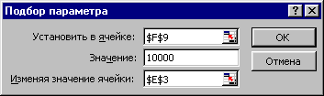

Рис. 8.1 – Диалоговое окно **Подбор параметра**

3. Для выполнения предыдущего пункта задания вам пришлось несколько раз подряд выполнять рутинные действия по вызову команды **Подбор параметра** и заполнению всех полей ее диалогового окна.

Чтобы упростить эту работу, создайте простейший макрос – программу на языке VBA (Visual Basic for Application), встроенном в офисные программы. Это можно сделать, не зная пока самого языка, с помощью транслятора MacroRecorder, который переводит на язык VBA действия пользователя с момента его запуска до окончания записи макроса.

Для активизации MacroRecorder выбираем команду **Сервис | Макрос | Начать запись**. В появившемся диалоговом окне **Запись макроса** (рис. 8.2) задаем имя макроса (например, «Staff») и описание макроса (не обязательно).

В поле **Сохранить в:** оставляем опцию по умолчанию **Эта книга** (тогда созданный макрос сохранится на новом листе модуля в активной рабочей книге). Будущий макрос можно запускать с помощью сочетания клавиш клавиатуры, например, Ctrl+z, если это указать в поле **Сочетание клавиш**.

После нажатия **ОК** на экране появляется плавающая панель с кнопкой **Остановить запись**. Теперь все ваши действия над ячейками будут записываться!

В данном случае действия будут простые. Вызовем сервисную функцию **Подбор параметра**, выполним описанные ранее действия по расчету штатного расписания и остановим запись макроса.

Рис. 8.2 – Диалоговое окно **Запись макроса**

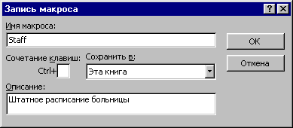

Чтобы посмотреть, какая же все-таки VBA − программа «создана» нами, выполним команду **Сервис | Макрос | Макросы** |. В появившемся диалоговом окне выберем макрос с именем «Staff» и нажмем кнопку **Изменить**. Откроется главное окно редактора VBA с текстом записанного макроса, например:

Sub Staff()

‘

‘ Staff Макрос

' Штатное расписание больницы

‘

Range(“I14”).Select

Range(“I14”).GoalSeek Goal:=10000, ChangingCell:=Range(“H6”)

End Sub

Именно эта процедура и выполняется, если в диалоговом окне **Макросы** нажать кнопку **Выполнить,** или на клавиатуре набрать указанное сочетание Ctrl+z. Для заданного нового количества штатных единиц будут рассчитаны новые оклады.

Но можно и самому создать на листе *кнопку*, при нажатии на которую будут производиться нужные действия.

Кнопка является одним из элементов управления листа, создаваемых с помощью панели инструментов **Формы**. Обычно этой панели нет на экране, поэтому выполняем команду **Сервис | Настройка | Панели инструментов | Формы**. На экран выводится панель инструментов **Формы** (рис. 8.3). Выбираем на ней щелчком мыши форму **Кнопка**. При этом указатель мыши превращается в тонкий крестик. Щелкаем им по листу. На нем появляется кнопка с именем *Кнопка1* и одновременно открывается диалоговое окно **Назначение макроса объекту**. В поле **Имя макроса** выбираем имя нашего макроса «Staff».

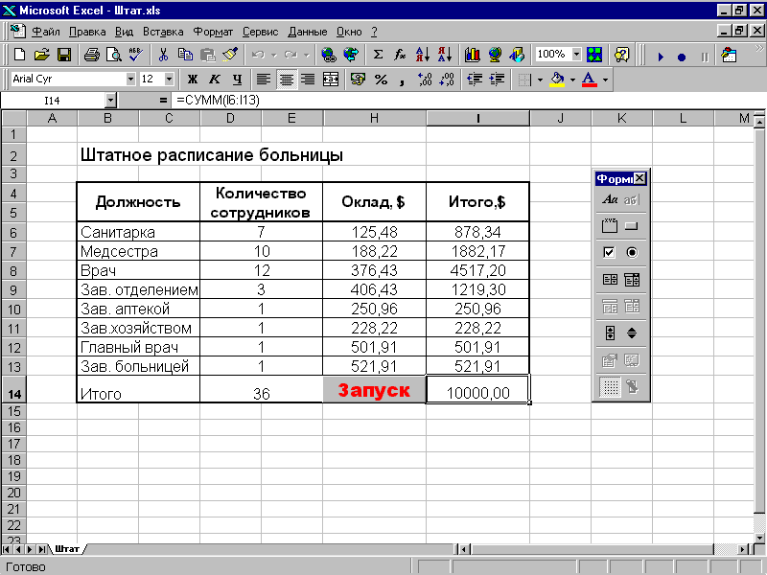

Рис. 8.3 − Лист Excel с итоговой таблицей, с кнопкой «Запуск», с панелью инструментов **Формы**. Столбцы с коэффициентами скрыты

Теперь указанная выше процедура расчета окладов будет выполняться простым нажатием кнопки.

Можно изменить формат кнопки (шрифт надписи, размер и т.п.). Для этого следует вызвать контекстно-зависимое меню и выполнить необходимые операции.

Кнопку вызова макроса можно разместить и на любой из панелей инструментов. Для этого выполняем команду **Сервис | Настройка | Команды | Макросы | Настраиваемая кнопка.** Удерживая левую кнопку мыши, перетаскиваем кнопку 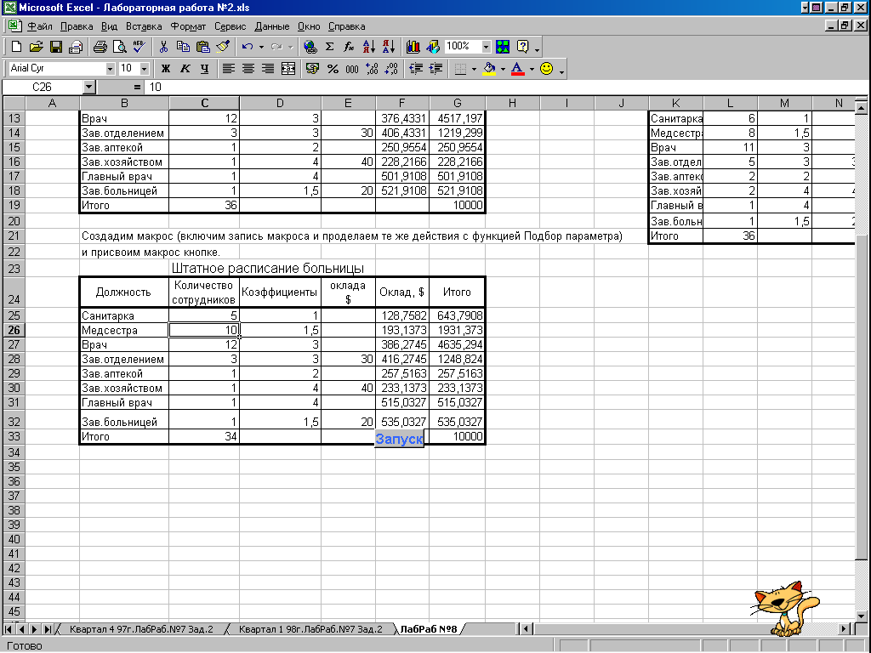 на панель инструментов. Вызвав контекстно-зависимое меню, выбираем пункт **Назначить макрос**. В появившемся диалоговом окне выбираем имя нашего макроса Staff. Закрываем диалоговое окно **Настройка**. Кнопка готова к работе. Можно отредактировать всплывающее имя кнопки и рисунок на ней. Для этого необходимо сначала щелкнуть по ней правой кнопкой мыши и в появившемся меню выбрать **Настройка**. Затем еще раз щелкнуть по ней правой кнопкой мыши и в контекстно-зависимом меню выполнить необходимые операции.

*Примечание*. Иногда требуется скрыть (не уничтожить!) несколько столбцов или строк в таблице, например, для того, чтобы при печати они не отображались, или с целью спрятать конфиденциальную информацию.

Для этого щелкаем мышью по имени столбца (строки) и, удерживая нажатой левую кнопку, проводим по тем столбцам (строкам), которые необходимо скрыть. Затем вызываем контекстно-зависимое меню и выбираем **Скрыть**. Чтобы снова их показать, необходимо выделить столбцы (строки), между которыми находится скрытое, и в контекстно-зависимом меню выбрать **Отобразить**.

Чтобы наложить запрет на изменение данных в созданном вами листе Excel, необходимо выполнить последовательность действий **Сервис | Защита | Защитить лист**. В появившемся окне следует отметить, что именно защищается: содержимое, объекты, сценарии. Можно указать пароль. Снимается защита по команде **Сервис | Защита | Снять защиту листа** и паролю.

3. Измените макрос таким образом, чтобы можно было в некоторой ячейке задавать произвольное значение фонда зарплаты и под него рассчитывать оклады сотрудников.

**Задание 2**

1. Запишите в виде макроса процесс создания шаблона таблицы и построения диаграммы по табличным данным. Варианты выбрать из лабораторной работы 1. При вызове макроса на активном рабочем листе должен автоматически создаваться шаблон таблицы. При занесении исходных данных расчет результатных данных (которые помечены знаком вопроса) и построение диаграмм будет происходить автоматически.

При наборе формул предусмотреть возможность возникновения аварийных ситуаций (например, деление на нуль).

2. Откройте окно редактора VBA с текстом записанного макроса и попробуйте сопоставить выполняемые вами действия с соответствующими строчками программного кода.

# Лабораторная работа 9. Статистический анализ данных

Цель работы: освоить технологии бизнес-анализа данных в Excel, используя функции пакета Анализ данных и некоторые статистические функции

Для того чтобы принять верное управленческое решение, прогнозировать и планировать успешную работу предприятия, фирмы, корпорации, менеджеры, экономисты, маркетологи должны уметь ставить и решать задачи статистического анализа данных, характеризующих деятельность организации. К задачам статистического анализа относятся анализ временных рядов (выявление тренда, сезонной компоненты, циклической компоненты, сглаживание ряда и т.д.), ранжирование данных, корреляционно-регрессионный анализ, экстраполяция, дисперсионный анализ и другие задачи.

Для анализа экономических данных Excel предлагает большое количество встроенных функций категории **Статистические[9]**, а также предоставляет информационные технологии, оформленные в виде пакета сервисных программ **Анализ данных**: (**Сервис | Анализ данных**) (рис. 9.1). Если в меню **Сервис** отсутствует команда **Анализ данных**, то для ее установки нужно выполнить последовательность действий: **Сервис | Надстройки | Пакет анализа[10]2**.

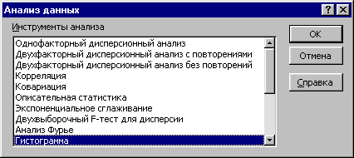

Рис. 9.1 – Диалоговое окно **Анализ данных**

Первичная информация для выполнения работы находится в таблице выручки (в тыс. руб.) за 12 месяцев шести магазинов торговой сети фирмы «Шмидт и сыновья», которую нужно построить самостоятельно, внеся произвольные данные от 400 до 2000 тыс. руб.

**Задания**

**Задание 1**

1. С помощью **Мастера диаграмм** построить графики месячной выручки всех магазинов на протяжении всего года.
2. Используя функцию **СУММ,** подсчитать суммарную выручку каждого магазина за год и суммарную выручку в каждом месяце.
3. Задать значение плановой годовой выручки и с помощью функции **СЧЕТЕСЛИ** подсчитать, сколько магазинов перевыполнили план за год.
4. Используя функцию **СРЗНАЧ,** подсчитать среднюю ежемесячную выручку всех магазинов и среднюю выручку каждого магазина за год.
5. Используя функцию **РАНГ,** подсчитать место каждого магазина по объему продаж за год.

Синтаксис этой функции:

**РАНГ(число;ссылка;порядок)**

**Число** – это число в массиве, для которого определяется ранг.

**Ссылка** – это массив чисел, которые необходимо ранжировать. Нечисловые значения в массиве игнорируются.

**Порядок** определяет способ упорядочения. Если порядок равен нулю или опущен, то ранг числа определяется по убыванию (наибольшему числу – первое место), если порядок – любое ненулевое число, то ранг числа определяется по возрастанию (наименьшему значению – первое место).

1. Используя функцию **ПРОЦЕНТРАНГ**, оценить для каждого магазина, какова доля значений месячных выручек, не превосходящих значение 2000 тыс. руб.

Синтаксис функции:

**ПРОЦЕНТРАНГ(массив;x;разрядность)**

**Массив** – это массив или интервал данных с численными значениями, для которых определяют относительное положение.

**х** – это значение, для которого определяется процентное содержание.

**Разрядность** – необязательный аргумент, определяющий количество значащих цифр в возвращаемой величине процентного содержания значения. По умолчанию равен трем.

1. Найти медианы и первые квартили массивов месячных выручек каждого магазина.

Медиана – это число, которое является *серединой множества чисел*, то есть половина чисел имеют значения большие, чем медиана, а половина чисел имеют значения меньшие, чем медиана. Медиану заданных чисел возвращает функция **МЕДИАНА**.

Ее синтаксис:

**МЕДИАНА(число1;число2; ...)**

**Число1, число2, ...** – это от 1 до 30 чисел, для которых определяется медиана. Аргументы должны быть числами или именами, массивами или ссылками, содержащими числа. Excel проверяет все числа, содержащиеся в аргументах, которые являются массивами или ссылками. Если аргумент, который является массивом или ссылкой, содержит тексты, логические значения или пустые ячейки, то такие значения игнорируются; но ячейки, которые содержат нулевые значения, учитываются.

Для нахождения медианы (и других показателей ранжирования) также можно использовать функции **КВАРТИЛЬ** или **ПЕРСЕНТИЛЬ**. *Квартиль* – это значения признака, делящего данный ряд на 4, а *персентиль* – на 100 равных частей.

Синтаксис функций:

**КВАРТИЛЬ(массив;к)**

**Массив** – это массив или интервал ячеек с числовыми значениями, для которых определяется значения квартилей.

Если аргумент **к**=0, то функция возвращает минимальное значение (т.е. работает аналогично функции **МИН**); если **к**=1, то функция возвращает первую квартиль; если **к**=2, то функция возвращает медиану массива (т.е. работает аналогично функции **МЕДИАНА**); если **к**=3, то функция возвращает третью квартиль; если **к**=4, то функция возвращает максимальное значение (т.е. работает аналогично функции **МАКС**).

**ПЕРСЕНТИЛЬ(массив;часть)**

**Массив** – это массив или интервал данных с численными значениями, для которых определяется значения персентилей.

**Часть** – это значение персентили в интервале от 0 до 1 включительно. Например, 0,5-ая персентиль дает значение медианы, 0,75-ая персентиль дает значение третьей квартили и т.п.

1. С помощью пакета сервисных программ **Анализ данных** (команда **Ранг и персентиль**)найти порядковый и процентный ранги для каждого значения в массиве месячных выручек каждого магазина. Эта процедура применяется для анализа относительного взаиморасположения данных в наборе.

Выходная таблица содержит столбцы:

* + порядковый номер числа в наборе исходных данных;
  + столбец исходных данных, расположенных в порядке возрастания номера ранга и убывания значения данных;
  + ранг числа;
  + значение процентранга.

Используя функцию **ПЕРСЕНТИЛЬ**,вычислить значение персентиля для одного из значений процентранга из полученной таблицы и сравнить с соответствующим значением из столбца исходных данных.

1. С помощью пакета сервисных программ **Анализ данных** (команда **Описательная статистика**) получить таблицу статистики для массивов месячных выручек каждого магазина (ее примерный вид соответствует таблице 9.1) и прокомментировать полученные результаты, используя ваши знания статистики и справочную систему Excel по статистическим функциям.

Найти эти же данные с помощью встроенных функций из категории **Статистические**.

1. Подсчитать для множества суммарных годовых выручек магазинов, сколько значений попадает в интервалы от 0 до 5000, от 5001 до 10000, от 10001 до 15000, от 15001 до 20000 тыс. руб., а также свыше 20000 тыс. руб., используя функцию **ЧАСТОТА**.

Синтаксис этой функции:

**ЧАСТОТА(массив_данных;массив_карманов)**

**Массив_данных** – это массив чисел, для которых вычисляются частоты. Если **массив_данных** не содержит значений, то функция ЧАСТОТА возвращает массив нулей.

**Массив_карманов** – это массив правых концов тех интервалов, в которых группируются значения аргумента **массив_данных**.

Таблица 9.1 Таблица описательной статистики

|  |  |
| --- | --- |
| *Маг 1* | |
| Среднее | 1865,95 |
| Стандартная ошибка | 263,24 |
| Медиана | 1993,33 |
| Мода | #Н/Д |
| Стандартное отклонение | 911,90 |
| Дисперсия выборки | 831563,32 |
| Эксцесс | -1,17 |
| Асимметричность | -0,20 |
| Интервал | 2693,80 |
| Минимум | 500,00 |
| Максимум | 3193,80 |
| Сумма | 22391,42 |
| Счет | 12 |

Функция **ЧАСТОТА** возвращает распределение частот в виде *вертикального* массива, причем количество элементов в возвращаемом массиве на единицу больше числа элементов в **массив_карманов**. Дополнительный элемент в возвращаемом массиве содержит количество значений, больших чем максимальное значение в интервалах. Для работы с этой функцией необходимо сначала выделить область, куда попадут результаты вычисления, а после задания исходных данных в поле функции выйти не как обычно, нажатием клавиши **Enter** или кнопки **ОК**, а нажатием клавиш **Ctrl + Shift + Enter** (см. также лабораторную работу 4).

1. Вычислить эти же частоты с помощью пакета сервисных программ **Анализ данных** (команда **Гистограмма**) (рис. 9.2), где поля **Входной интервал** и **Интервал карманов** соответствуют аргументам **Массив_данных** и **Массив_карманов** функции **ЧАСТОТА**. Построить гистограмму ЧАСТОТА (ОБЪЕМ РЕАЛИЗАЦИИ). Проанализировать характер поведения графика **Интегральный процент**.
2. Выбрав из меню **Анализа данных** команду **Корреляция**, получить коэффициенты корреляции выручки трех любых магазинов (попарно) за весь год (рис. 9.3). Сделать выводы.

Коэффициент корреляции используется для определения наличия взаимосвязи между двумя различными рядами данных *Xi , Yi , i =* 1*... n* и имеет вид:

.

О хорошей корреляции говорят значения *К*, по модулю близкие к единице. Знак «+» соответствует прямой взаимосвязи, знак «−» – обратной.

Коэффициенты корреляции можно также найти с помощью функции КОРРЕЛ, входящей в категорию **Статистические**.

13. С помощью пакета сервисных программ **Анализ данных** (команда **Регрессия**) (рис. 9.4), выполнить линейный регрессионный анализ итоговой выручки магазинов в зависимости от выручки каждого магазина. Регрессия используется для анализа воздействия на отдельную зависимую переменную значений одной или более независимых переменных.

Рис. 9.2 – Диалоговое окно **Гистограмма**

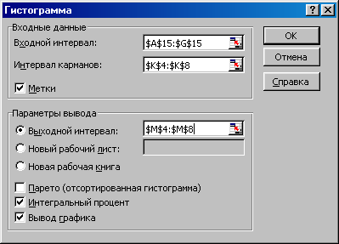

В результате на листе Excel формируется пять таблиц: таблица регрессионной статистики (оценка корреляционной связи), таблица дисперсионного анализа (оценка правомерности модели линейной регрессии), таблица параметров модели и их статистических оценок, таблица расчетных значений по модели регрессии, значений остатков (разность статистических и расчетных регрессионных значений) и таблица персентилей.

Рис. 9.4 – Диалоговое окно **Регрессия**

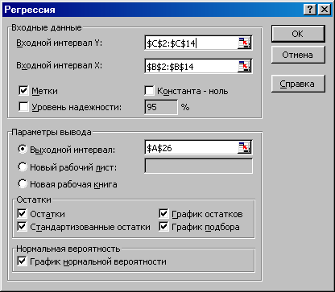

Рис. 9.3 – Диалоговое окно **Корреляция**

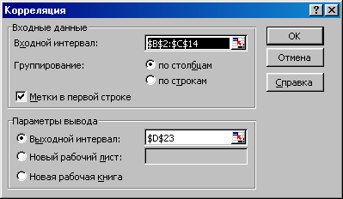

По желанию могут быть выведены три графика:

остатки как функция независимой переменной;

сопоставление значений по регрессионной модели с данными статистики;

расчетные значения как функция значений персентиля (график нормального распределения).

Сделать выводы о правомерности модели линейной регрессии и записать ее уравнение.

Получить уравнение линейной регрессии с помощью функции **ЛИНЕЙН**.

Синтаксис функции:

**ЛИНЕЙН(массив_У; массив_Х;константа;статистика)**

**массив_У** – значения исследуемой статистической функции;

**массив_Х** – соответствующие значения независимой переменной;

**константа** – ИСТИНА (по умолчанию) для вычисления *b* в уравнении линейной регрессии *у=а*1*х*1*+а*2*х*2+…+*аnхn*+*b* или ЛОЖЬ для *b*=0;

**статистика** – ИСТИНА для вывода регрессионной статистики.

Эта функция возвращает массив значений, поэтому прежде чем к ней обращаться, необходимо выделить массив ячеек размером (*n*+1) × 5, где *n* – число независимых переменных.

Если независимая переменная одна, то при значении аргумента **статистика** равным ЛОЖЬ, достаточно указать две ячейки (в одной строке!), где окажутся коэффициенты *а* и *b* линейной регрессии. Если значение аргумента **статистика** равно ИСТИНА, то следует указать 10 ячеек (массив 2×5). В первой строке окажутся коэффициенты *а* и *b*, во второй – стандартные значения ошибок для коэффициентов *а* и *b*, в третьей – коэффициент детерминации и стандартная ошибка для оценки функции, в четвертой – *F*-статистика (для оценки взаимосвязи зависимой и независимой переменной) и число степеней свободы (для определения уровня надежности регрессионной модели), в пятой – регрессионная сумма квадратов и остаточная сумма квадратов.

# Лабораторная работа 10. Финансовые расчеты

Цель работы: с помощью встроенных функций Excel научиться решать задачи финансовой математики, познакомиться с возможностями Диспетчера сценариев.

Финансовые расчеты, проводимые с помощью встроенных финансовых функций Excel, можно разделить на четыре группы:

* наращение и дисконтирование[11] доходов и затрат (**БЗ**, **ПЗ**, **КПЕР**, **НОРМА**, **ППЛАТ** и др.);
* анализ эффективности капитальных вложений (**НПЗ**, **ВНДОХ** и др.);
* расчеты по ценным бумагам (**ДОХОД**, **ЦЕНА** и др.);
* расчет амортизационных отчислений (**АМР**, **АМГД** и др.).

Всего в Excel 2000 встроено более 50 финансовых функций. 16 функций доступны сразу, остальные – после вызова пакета сервисных программ **Анализ данных** (см. предыдущую работу).

Рассмотрим применение некоторых из них.

**Задание 1**. В банк помещен депозит в размере *А* = 5000 руб. По этому депозиту в первом году будет начислено *р*1 = 10%, во втором – *р*2 = 12%, в третьем – *р*3 = 15%, в четвертом и пятом – *р*4,5 = 16% годовых.

1). Сколько будет на счету в конце пятого года?

2). Сколько будет на счету в конце пятого года при постоянной процентной ставке *i* = 13%?

3). Сколько надо поместить на счет при постоянной процентной ставке *i* = 13%, чтобы обеспечить ту же сумму, что была получена при ответе на первый вопрос?

Решить аналогичную задачу, взяв данные из таблицы 10.1.

*Примечание*. При использовании финансовых функций необходимо соблюдать следующее правило: то, что вы платите, должно учитываться со знаком «**–**», а то, что вы получаете, – со знаком «**+**».

Для решения этой задачи можно использовать функции **БЗРАСПИС, ПЗ, БЗ.**

Таблица 10.1

|  |  |  |  |  |  |  |  |
| --- | --- | --- | --- | --- | --- | --- | --- |
| Вариант | *А* | *р*1 | *р*2 | *р*3 | *р*4 | *р*5 | *i* |
| 1  2  3  4  5  6  7  8  9  10  11  12 | 1000  2000  3000  4000  5000  6000  7000  8000  9000  10000  11000  12000 | 3  4  5  6  7  8  9  10  11  12  13  14 | 4  6  6  7  7  9  9  10  12  13  14  15 | 5  7  7  8  8  10  10  11  13  14  15  15 | 6  8  9  8  8  11  11  12  14  15  16  16 | 7  9  10  9  10  12  12  10  15  16  16  17 | 5  7  9  6  7  11  9  5  4  6  8  9 |

Функция **БЗРАСПИС** возвращает будущее значение единовременного вложения при переменной процентной ставке.

Ее синтаксис:

**БЗРАСПИС (Первичное; План)**

Аргументы:

**Первичное** – числовое значение, представляющее собой исходную сумму средств;

**План** – массив процентных ставок, используемых за рассматриваемый период.

Функция **БЗ** возвращает будущее значение вклада на основе периодических постоянных платежей и постоянной процентной ставки (наращение из настоящего в будущее)[12]. Для расчета функции **БЗ** используется метод сложных процентов.

Ее синтаксис:

**БЗ (Норма; Кпер; Выплата; Нз; Тип)**

Аргументы:

**Норма** – процентная ставка за период (задавать в процентном формате или в долях);

**Кпер** – общее число платежных периодов, по истечении которых вы хотите определить объем имеющихся средств;

**Выплата** – величина постоянных периодических платежей;

**Нз** – начальное значение (текущая стоимость) вклада;

**Тип** – параметр, определяющий, когда вносятся платежи: в начале (=0) или в конце периода (=1). По умолчанию **Тип**=0.

Для ответа на третий вопрос эту функцию необходимо использовать совместно с сервисной функцией Excel **Подбор параметра**, т.к. искомое является аргументом функции **БЗ**.

Функция **ПЗ** возвращает как текущий (сегодняшний) объем вклада для достижения необходимого финансового результата, так и объем будущих постоянных периодических платежей[13] и является обратной по отношению к функции **БЗ**[14].

Ее синтаксис:

**ПЗ (Норма, Кпер, Выплата, Бс, Тип)**

Аргументы:

**Норма** – процентная ставка за период (задавать в процентном формате или в долях);

**Кпер** – общее число периодов выплат;

**Выплата** – величина постоянных периодических платежей;

**Бс** – баланс наличности, который нужно достичь после последней выплаты (если опущен, то 0);

**Тип** – 0 или 1. Если 0 – оплата производится в конце периода, если 1, то в начале.

На рис 10.1 приведено диалоговое окно функции **ПЗ**, использованной для решения следующей задачи.

*Сколько вы заплатите за холодильник при покупке его в рассрочку на 3 года под неизменную процентную ставку 5% при ежеквартальной выплате 1500 руб.*

Ответ*: почти 16619 руб.*

**Задание 2.** У вас просят в долг *P*=10000 руб. и обещают возвращать по *A*=2000 руб. в течение *N*=6 лет. У вас есть другой способ использования денег: положить некоторую сумму в банк под 7% годовых и каждый год снимать по 2000 руб.

1). Сколько же надо положить, чтобы обеспечить те же условия, что вам предлагают?

2). Какая финансовая операция будет более выгодна для вас?

3). С помощью **Диспетчера сценариев** проанализировать ситуацию для нескольких возможных вариантов изменения параметров *А,* *Р* и *N*, взяв их из таблицы 10.2. В качестве выходных данных получить не только числовое значение начального вклада, но и текст-рекомендацию, что нужно делать: нести в банк или давать в долг.

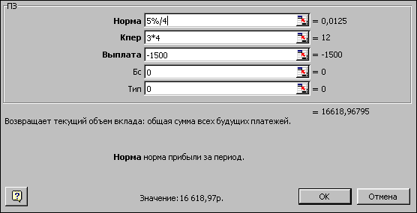

Рис. 10.1 – Диалоговое окно функции **ПЗ**

Создание первого сценария производится с помощью последовательности команд **Сервис | Сценарии | Диспетчер сценариев | Добавить** (рис. 10.2) после того, как на листе получено решение задачи для одного (опорного) варианта.

Таблица 10.2

|  |  |  |  |  |  |  |  |  |  |  |  |  |
| --- | --- | --- | --- | --- | --- | --- | --- | --- | --- | --- | --- | --- |
| Вариант | 1 | 2 | 3 | 4 | 5 | 6 | 7 | 8 | 9 | 10 | 11 | 12 |
| *N*, лет. | 7 | 8 | 9 | 10 | 11 | 7 | 8 | 9 | 10 | 11 | 3 | 7 |
| *P*,  тыс. р. | 170 | 200 | 220 | 300 | 350 | 210 | 250 | 310 | 320 | 360 | 10 | 10 |
| *A*,  тыс. Р. | 32 | 31 | 33 | 45 | 41 | 32 | 37 | 48 | 35 | 41 | 4,0 | 1,6 |

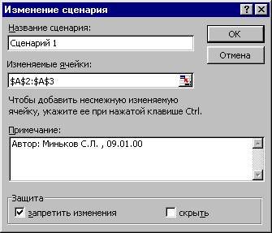

Рис. 10.2 – **Диспетчер сценариев**: создание первого сценария

В поле **Изменяемые ячейки** указываются те ячейки, в которых находятся параметры задачи.

После нажатия кнопки **ОК** в диалоговом окне **Значения ячеек сценария** вводятся значения параметров для первого сценария и с помощью диалогового окна **Диспетчер сценариев** (рис. 10.3) добавляется необходимое число сценариев.

С помощью кнопки **Отчет** открывается диалоговое окно **Отчет по сценарию**, где определяется тип отчета (**Структура** или **Сводная таблица**) и задаются ячейки, где вычисляется результат, т.е. значение функции **ПЗ** и текст-рекомендация.

Таким образом, на листе Excel будет находиться *только одно* (опорное) решение; все остальные варианты – в отчете.

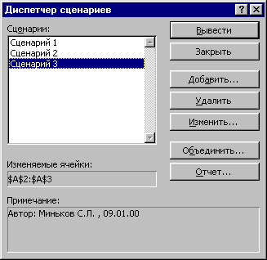

Рис. 10.3 – **Диспетчер сценариев**: главное меню

**Задание 3.** У вас есть возможность проинвестировать проект стоимостью *A*=10000 руб. Через год будет возвращено *P*1=2000 руб., через два года − *P*2=4000 руб., через − три года *P*3=7000 руб. Альтернативный вариант – положить деньги в банк под *i* процентов годовых.

При какой годовой банковской процентной ставке деньги выгоднее вкладывать в инвестиционный проект? Решить аналогичную задачу, взяв данные из таблицы 10.3.

*Указание*. Использовать сервисную функцию Excel **Подбор параметра** и финансовую функцию **НПЗ**.

Таблица 10.3

|  |  |  |  |  |  |  |  |
| --- | --- | --- | --- | --- | --- | --- | --- |
| Вариант | *N* | *A* | *P*1 | *P*2 | *P*3 | *P*4 | *P*5 |
| 1  2  3  4  5  6  7  8  9  10  11  12 | 3  4  5  3  4  5  3  4  5  3  4  5 | 17000  20000  22000  30000  35000  21000  25000  31000  32000  36000  26000  40000 | 5000  6000  5000  5000  5000  4000  8000  9000  8000  10000  7000  8000 | 7000  6000  8000  10000  9000  5000  9000  10000  10000  15000  10000  12000 | 8000  9000  8000  18000  10000  8000  10000  10000  10000  21000  11000  15000 | 7000  7000  18000  10000  15000  10000  10000  15000 | 5000  11000  11000  16000 |

Функция **НПЗ** используется в Excel для расчета эффективности планируемых капиталовложений. Она возвращает чистую текущую величину вклада (инвестиции), вычисленного на основе ряда последовательных (неравномерных) поступлений денежных средств[15].

Ее синтаксис:

**НПЗ (Ставка; Значение1; Значение 2;…Значение N)**

Аргументы:

**Ставка** – процентная ставка за период;

**Значения** – до 29 аргументов (могут быть массивы), представляющих поступления (доходы со знаком «+», расходы со знаком «–»).

Рассмотрим применение функции **НПЗ** для решения следующей задачи.

*Пусть в начале первого года вы вкладываете в инвестиционный проект 30000 рублей и предполагаете годовые доходы 8000 руб., 9000 руб., 10000 руб., 12000 руб. в последующие четыре года (начиная со второго). Предположим, что годовая учетная ставка составляет 8 процентов, в таком случае чистый текущий объем инвестиции составит:*

*–30000+****НПЗ****(8%; 8000; 9000; 10000; 12000) =1882,14 руб.*

*Если платежи происходят в конце рассматриваемых периодов, то формула расчета чистого текущего объема инвестиции примет несколько другой вид:*

***НПЗ****(8%;* –*30000; 8000; 9000; 10000; 12000) =1742,72 руб.,*

т.е. первоначальные затраты 30000 руб. были включены в формулу одним из значений.

**Задание 4.** Вычислить *N* − годичную ссуду покупки квартиры за *А* рублей с годовой ставкой *i* процентов и начальным взносом *p* процентов.

Используя функцию **ППЛАТ**, сделать расчет отдельно для ежемесячных и ежегодных выплат и сравнить результаты. Какова сумма выплаченных комиссионных в обоих вариантах? Данные взять из таблицы 10.4.

Таблица 10.4

|  |  |  |  |  |  |  |  |  |  |  |  |  |
| --- | --- | --- | --- | --- | --- | --- | --- | --- | --- | --- | --- | --- |
| Вариант | 1 | 2 | 3 | 4 | 5 | 6 | 7 | 8 | 9 | 10 | 11 | 12 |
| *N*, лет | 7 | 8 | 9 | 10 | 11 | 7 | 8 | 9 | 10 | 11 | 7 | 8 |
| *А*, тыс .р. | 170 | 200 | 220 | 300 | 350 | 210 | 250 | 310 | 320 | 360 | 180 | 200 |
| *р*,%. | 10 | 10 | 20 | 20 | 15 | 15 | 30 | 30 | 25 | 25 | 25 | 15 |
| *i*, % | 5 | 6 | 7 | 8 | 9 | 10 | 11 | 12 | 13 | 14 | 10 | 8 |

Функция **ППЛАТ** вычисляет величину постоянной периодической выплаты ренты, регулярных платежей по займу и т.п. при постоянной процентной ставке[16]. Она связана с функцией **ПЗ**: это то, что в ней называется **Выплата**.

Ее синтаксис:

**ППЛАТ (Норма, Кпер, Пз, Бс, Тип)**

Аргументы:

**Норма** – это процентная ставка по ссуде.

**Кпер** – это общее число выплат по ссуде.

**Пз** – это общая сумма, которую составят будущие платежи.

**Бс** – это будущая сумма или баланс наличности, который нужно достичь после последней выплаты.

**Тип** – это число 0 или 1, обозначающее, когда должна производиться выплата.

**Задание 5.** Используя функцию **НОРМА**, определить процентную ставку для *N* − летнего займа в *А* рублей с ежегодной выплатой в *Р* рублей. Данные взять из таблицы 10.5. Каковы будут ваши действия, если банк дает заем под более высокий процент? Введите сами значение этого процента и пересчитайте *N* или *Р*,выбрав нужную финансовую функцию.

Таблица 10.5

|  |  |  |  |  |  |  |  |  |  |  |  |  |
| --- | --- | --- | --- | --- | --- | --- | --- | --- | --- | --- | --- | --- |
| Вариант | 1 | 2 | 3 | 4 | 5 | 6 | 7 | 8 | 9 | 10 | 11 | 12 |
| *N*, лет. | 5 | 6 | 7 | 8 | 10 | 10 | 12 | 15 | 20 | 30 | 40 | 55 |
| *А*, млн.р. | 1,0 | 0,8 | 0,8 | 0,8 | 1,7 | 1,0 | 7,5 | 5,9 | 10 | 30 | 35 | 6,5 |
| *Р*, млн.р. | 0,2 | 0,15 | 0,12 | 0,12 | 0,19 | 0,15 | 0,7 | 0,7 | 1,0 | 1,7 | 1,8 | 0,24 |

Функция **НОРМА** вычисляет процентную ставку за один период, необходимую для получения определенной суммы в течение заданного срока путем постоянных взносов[17].

Ее синтаксис:

**НОРМА (Кпер, Выплата, Пз, Бс, Тип, Предположение)**

Аргументы:

первые пять аргументов соответствуют аргументам функций **ПЗ** и **ППЛАТ**;

**Предположение** − предполагаемая величина нормы (поиск величины нормы организован итерационным способом и это значение есть начальное приближение); если опущено, то берется значение 10% .

Функция **КПЕР** возвращает общее количество периодов выплаты для данного вклада на основе периодических постоянных выплат и постоянной процентной ставки.

Ее синтаксис:

**КПЕР(Норма;Выплата;Нз;Бс;Тип)**

Аргументы:

**Норма** – это процентная ставка за период.

**Выплата** – это выплата, производимая в каждый период.

**Нз** – это текущая стоимость, или общая сумма всех будущих платежей с настоящего момента.

**Бс** – это будущая стоимость или баланс наличности, который нужно достичь после последней выплаты.

**Тип** – это число 0 или 1, обозначающее, когда должна производиться выплата.

**Задание 6.** Используя нужную финансовую функцию, решить следующие задачи.

1. Рассчитайте, какая сумма будет на счете, если вклад размером 50 тыс. руб. положен под 12% годовых на три года, а проценты начисляются каждые полгода.
2. Рассчитайте, через сколько месяцев вклад размером 50 тыс. руб. достигнет 100 тыс. руб. при ежемесячном начислении процентов и ставке процента 20% годовых.
3. Рассчитайте текущую стоимость вклада, который через три года составит 150 тыс. руб. при ставке процента 20% годовых.
4. Определите текущую стоимость обязательных ежемесячных платежей размером 100 тыс. руб. в течение пяти лет, если процентная ставка составляет 12%.
5. Вклад размером 200 тыс. руб. положен под 10% годовых. Рассчитайте, какая сумма будет на банковском счете через пять лет, если проценты начисляются ежемесячно.
6. Определите эффективность инвестиций размером 200 млн. руб., если ежемесячные доходы за первые пять месяцев составят соответственно 20, 30, 50, 80 и 100 млн руб. Издержки привлечения капитала составляют 13, 5% годовых.
7. Рассчитайте будущую стоимость облигации номиналом 50 тыс. руб., выпущенной на пять лет, если предусмотрен следующий порядок начисления процентов: в первые два года – 12% годовых, в следующие два года – 14%, в последний год – 16% годовых.
8. На банковский счет вносятся обязательные ежемесячные платежи по 20 тыс. руб. Рассчитайте, какая сумма окажется на счете через четыре года при ставке процента 12% годовых.
9. Определите текущую стоимость ежемесячных платежей размером 40 тыс. руб. в течение двух лет при ставке процента 15% годовых.
10. Рассчитайте, какую сумму нужно положить на депозит, чтобы через четыре года она выросла до 2 млн. руб. при норме процента 9% годовых.
11. Рассчитайте, через сколько лет произойдет погашение займа размером 50 млн. руб., если выплаты по 400 тыс. руб. производятся в конце каждого квартала, а ставка процента – 15% годовых.
12. Определите текущую стоимость обычных ежеквартальных платежей размером 350 тыс. руб. в течение семи лет, если ставка процента – 11% годовых.
13. Определите ежемесячные выплаты по займу в 10 млн руб., взятому на восемь месяцев под 10% годовых.
14. Рассматривается проект стоимостью 100 млн руб. Ожидается, что ежемесячные доходы по проекту составят 16, 25, 36, 50 млн. руб. за четыре месяца. Определите чистую текущую стоимость проекта, если годовая норма процента 19%.
15. Какую сумму необходимо ежемесячно вносить на счет, чтобы через три года получить 10 млн. руб., если годовая процентная ставка 18%?
16. По сертификату, погашаемому выплатой в 250 тыс. руб. через три года, проценты начисляются раз в полугодие. Определите цену продажи, если номинальная ставка 30% годовых.
17. Капитальные затраты по проекту составляют 470 млн. руб., и ожидается, что его реализация принесет следующие доходы за три года: 170, 230, 190 млн руб. соответственно. Издержки привлечения капитала равны 14%. Определите чистую текущую стоимость проекта.
18. Заем в 900 тыс. руб. погашается равномерными периодическими платежами по 100 тыс. руб. каждые полгода в течение семи лет. Определите годовую ставку процента.
19. Предположим, вам предлагают два варианта оплаты: сразу заплатить 600 тыс. руб. или вносить по 110 тыс. руб. в конце каждого месяца в течение полугода. Вы могли бы обеспечить своим вложениям 9,5% годовых. Какой вариант предпочтительнее?
20. Предполагается, что ссуда размером 5 млн руб. погашается ежемесячными платежами по 140 тыс. руб. Рассчитайте, через сколько лет произойдет погашение, если годовая процентная ставка 16%.
21. Рассчитайте годовую ставку процента по вкладу размером 100 тыс. руб., если за 13 лет эта сумма возросла до 1 млн руб. при ежеквартальном начислении процентов.
22. Рассчитайте будущую стоимость облигации номиналом 100 тыс. руб., выпущенной на семь лет, если в первые три года проценты начисляются по ставке 17%, а в остальные четыре года – по ставке 22% годовых.
23. Какую сумму необходимо положить на депозит под 16% годовых, чтобы получить через три года 44 млн. руб. при полугодовом начислении процентов?
24. Определите, какая сумма окажется на счете, если вклад размером 90 тыс. руб. положен под 9% годовых, а проценты начисляются ежеквартально.
25. Сколько лет потребуется, чтобы платежи размером 3 млн. руб. в конце каждого месяца достигли значения 10 млн. руб., если ставка процента 14,5%?
26. Какая сумма должна быть выплачена, если шесть лет назад была выдана ссуда 1,5 млн руб. под 15% годовых с ежемесячным начислением процентов.
27. Взносы на банковский счет составляют 200 тыс. руб. в начале каждого месяца. Определите, сколько будет на счете через семь лет при ставке процента 10%?
28. Рассчитайте чистую текущую стоимость проекта, затраты по которому составили 400 млн. руб., а доходы за первые два года составили 40 и 75 млн. руб. Процентная ставка 15% годовых.
29. Рассчитайте процентную ставку для трехлетнего займа размером 5 млн. руб. с ежеквартальным погашением по 800 тыс. руб.
30. Рассчитайте, через сколько лет обязательные ежемесячные платежи размером 150 тыс. руб. принесут доход в 10 млн. руб. при ставке процента 13,5% годовых.
31. Рассчитайте, через сколько месяцев вклад размером 50 тыс. руб. достигнет 100 тыс. руб. при ежемесячном начислении процентов и ставке процента 20% годовых.

# Лабораторная работа 11. Моделирование развития финансовой пирамиды

Цель работы: освоить приемы решения обыкновенных дифференциальных уравнений с помощью Excel, провести их параметрические исследования и познакомиться с функциями ВПР, СМЕЩ, ПОИСКПОЗ.

Развитие финансовой пирамиды во многом напоминает развитие эпидемии, когда число заболевших (купивших акции) в конкретный день пропорционально числу больных в городе (числу проданных акций) *n*, перемноженному на число еще не переболевших (не купивших акции) *M−n*. В случае эпидемии коэффициент пропорциональности зависит от мер профилактики. В случае финансовой пирамиды этот коэффициент (назовем его коэффициентом ажиотажа *КА*) зависит от уровня инфляции, рекламы, наличия других параллельных пирамид, от срока, прошедшего с момента шумного краха предыдущей пирамиды, и т.д.

Тогда процесс можно описать обыкновенным дифференциальным уравнением

.

Применяя к этому уравнению разностную схему Эйлера, имеем

.

При Δ*t*=1 (один день) получаем формулу для определения числа акций *SNKD+*1, купленных жителями ***на*** (*D+*1)-й день (предположим, что один житель покупает одну акцию):

*SNKD+*1*= SNKD + NKD+*1,

где *NKD+*1 = *KA(M−SNKD)SNKD* – общее число купивших акции ***в*** день *D+*1, *M* *−* число жителей в городе.

За волной купивших акции идет волна желающих их сдать (продать) *−* вернуть свои «кровные» и причитающиеся дивиденды. Будем считать, что волна продающих акции отстает от волны их купивших на число дней *Т.*

Тогда число акций, проданных жителями в день *D*, можно подсчитать по формуле

*NPD* =

0, если *D  T*,

*NKD–T* , если *D > T*.

Количество денег на счету организаторов пирамиды завтра (*ПD+*1) можно выразить через количество денег сегодня (*ПD*), если известен курс акций и количество покупок *NKD* и продаж *NPD* акций населением.

Пусть динамика изменения курсов продажи и покупки рублевых акций выражается таблицей 11.1:

Таблица 11.1 – Курс покупки-продажи акций населению

|  |  |  |  |  |  |  |  |  |
| --- | --- | --- | --- | --- | --- | --- | --- | --- |
| Дни, прошедшие с начала эмиссии акций, *D* | 1 | 2 | 3 |  | 51 |  | 365 |  |
| Курс продажи акций *K(D)*, руб. | 1,05 | 1,07 | 1,09 |  | 2,05 |  | 8,33 |  |
| Курс покупки акций *P(D)*, руб. | 1,00 | 1,02 | 1,04 |  | 2,00 |  | 8,28 |  |

Тогда с учетом ежедневного дохода организатора пирамиды ( процентов от суммы в кассе) и затрат на организацию пирамиды *R* (налоги, оплата текущих расходов, реклама и т.п.) имеем[18]:

*ПD+*1*=ПD + NKDK(D)* – *NPDP(D)* – *ПD*/100– *R*.

***Задание***

1. Построить таблицу, состоящую из следующих граф (столбцов): *День; Курс продаж; Продано в день; Продано всего; Курс покупки; Куплено в день; Куплено всего; Сумма в кассе; Доход в день; Доход всего.* Исходные данные использовать с абсолютной адресацией, выбирая их из *Таблицы исходных данных*. Сдвиг волны «покупка-продажа» задать программно с помощью функций Excel из категории **Ссылки и массивы**, например, **СМЕЩ** или **ВПР,** используя их как аргумент функции **ЕСЛИ**.

Функция **СМЕЩ** возвращает ссылку на ячейку или диапазон ячеек, отстоящие от ячейки или диапазона ячеек на заданное число строк и столбцов. Возвращаемая ссылка может быть как отдельной ячейкой, так и диапазоном ячеек. Можно задавать количество возвращаемых строк и столбцов.

Синтаксис функции:

**СМЕЩ(ссылка;смещ_по_стр;смещ_по_столбц;выс;шир)**

**Ссылка** – это ссылка на ячейку или на диапазон смежных ячеек, от которых вычисляется смещение, в противном случае функция **СМЕЩ** возвращает значение ошибки #ЗНАЧ!.

**Смещ_по_стр** – это количество строк, которые нужно отсчитать вверх или вниз, так чтобы *верхняя левая ячейка* результата ссылалась на это место. Если значение положительное, то отсчитывается ниже начальной ссылки, если отрицательное, то выше начальной ссылки.

**Смещ_по_столбц** – это количество столбцов, которые нужно отсчитать влево или вправо, так чтобы *верхняя левая ячейка* результата ссылалась на это место. Если значение положительное, то отсчет ведется вправо от начальной ссылки, если отрицательное, то влево от начальной ссылки.

**Выс** – это высота (число строк) возвращаемой ссылки. Высота должна быть положительным числом.

**Шир** – это ширина (число столбцов) возвращаемой ссылки. Ширина должна быть положительным числом.

Если высота или ширина опущена, то предполагается, что используется такая же высота или ширина как в аргументе **Ссылка**.

Функция **ВПР** ищет значение в крайнем левом столбце таблицы и возвращает значение в той же строке из указанного столбца таблицы[19].

Синтаксис функции:

**ВПР(иск_знач;таблица;номер_столбца;интерв_просмотр)**

**Иск_знач** – это значение, которое должно быть найдено в первом столбце массива. **Иск_знач** может быть значением, ссылкой или текстовой строкой.

**Таблица** – это таблица с информацией, в которой ищутся данные. Можно использовать ссылку на интервал или имя интервала. Значения в первом столбце таблицы могут быть текстом, числами или логическими значениями. Регистр не учитывается (т.е. строчные и заглавные буквы не различаются).

**Номер_столбца** – это номер столбца, в котором должно быть найдено соответствующее значение. Если **номер_столбца** меньше 1, то функция **ВПР** возвращает значение ошибки #ЗНАЧ!; если **номер_столбца** больше, чем количество столбцов в таблице, то функция **ВПР** возвращает значение ошибки #ССЫЛ!.

**Интерв_просмотр** – это логическое значение, которое определяет, нужно ли, чтобы **ВПР** искала точное или приближенное соответствие. Если этот аргумент имеет значение **ИСТИНА** или опущен, то возвращается приблизительно соответствующее значение (наибольшее значение, которое меньше, чем **иск_знач)**. Если этот аргумент имеет значение **ЛОЖЬ**, то функция **ВПР** ищет точное соответствие. Если таковое не найдено, то возвращается значение ошибки #Н/Д. Кроме того, если параметр **интерв_просмотр** имеет значение **ИСТИНА**, то значения в первом столбце таблицы должны быть расположены в возрастающем порядке, в противном случае функция **ВПР** может выдать неправильный результат. Если **интерв_просмотр** имеет значение **ЛОЖЬ**, то таблица не обязана быть сортированной.

*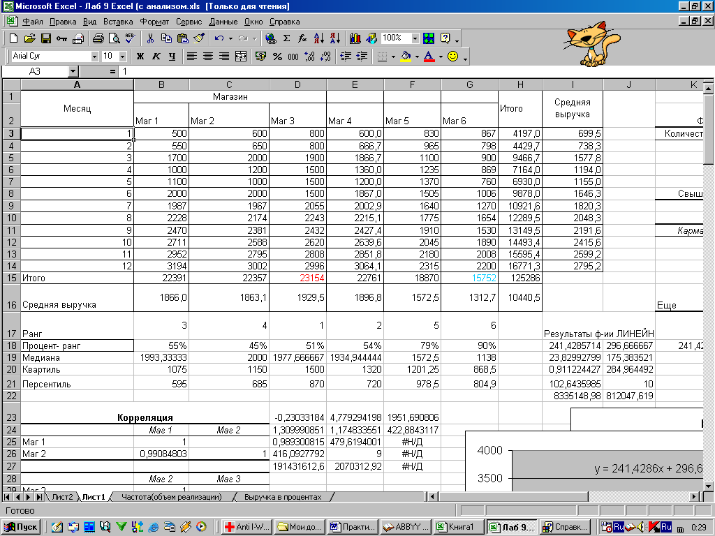Примечание*. Для удобства работы с таблицей рекомендуется использовать одновременный просмотр двух частей листа.

Для того, чтобы разбить лист на две части, наведите указатель на узкую полоску, расположенную в верхней части вертикальной полосы прокрутки или в правой части горизонтальной полосы прокрутки (см. рис.). Когда указатель примет вид двунаправленной стрелки, перетащите его вниз (или влево). Так как при выполнении данной лабораторной работы таблица вытянута вниз, то имеет смысл поставить полосу разделения сразу за заголовками таблицы, чтобы постоянно держать их перед глазами при прокрутке строк таблицы.

2. Построить в одной системе координат графики изменения количества денег в кассе *П* и изменения суммарных доходов организатора пирамиды *Д*, взяв реальный диапазон дней.

3. Определить сумму максимального дохода организатора пирамиды *ДMAX* и день ее достижения *DMAX*, используя при этом функции Excel **МАКС** и **ПОИСКПОЗ.**

Функция **ПОИСКПОЗ** возвращает относительное положение (позицию) элемента массива, который соответствует заданному значению указанным образом[20].

Синтаксис функции:

**ПОИСКПОЗ(иск_знач,интервал,тип_сопост)**

**Иск_знач** – это значение, которое сопоставляется со значениями в аргументе **интервал**. Может быть значением (числом, текстом или логическим значением) или ссылкой на ячейку, содержащую число, текст или логическое значение.

**Интервал** – это непрерывный интервал ячеек, возможно содержащих искомые значения. **Интервал** может быть массивом или ссылкой на массив.

**Тип_сопост** – это число -1, 0 или 1. Если **тип_сопост** равен 1 или опущен, то функция находит наибольшее значение, которое равно или меньше, чем **иск_знач**. **Интервал** должен быть упорядочен по возрастанию. Если **тип_сопост** равен 0, то функция находит первое значение, которое в точности равно аргументу **иск_знач**. **Интервал** может быть в любом порядке. Если **тип_сопост** равен -1, то функция находит наименьшее значение, которое равно и больше чем **иск_знач**. **Интервал** должен быть упорядочен по убыванию.

Использование этой функции для решения поставленной задачи облегчается тем, что номер строки в таблице в точности соответствует дню.

4. Любое дело требует начальных расходов, иногда весьма существенных. С помощью сервисного средства Excel **Подбор параметра** подобрать такое минимальное значение начального капитала *П*1*MIN*, которое бы позволило не уйти в отрицательную сумму в кассе на начальном этапе развития пирамиды.

*Указание. Найти предварительно локальный минимум функции Сумма в кассе на начальном участке строительства пирамиды (в диапазоне дней от D=*1 *до DMAX).*

5. Изменяя исходные данные, проследить за изменением дохода организатора (в каждом варианте изменять только один параметр!). Результаты исследований оформить на новом листе в виде таблицы параметрического исследования модели (табл. 11.2). Можно использовать **Диспетчер сценариев**. Сделать выводы.

Таблица 11.2 – Параметрическое исследование модели

|  |  |  |  |  |  |  |
| --- | --- | --- | --- | --- | --- | --- |
| Изменяемый  параметр | Увеличиваем параметр | | | Уменьшаем параметр | | |
| Значение | День *Х* | Доходы на день *Х* | Значение | День *Х* | Доходы на день *Х* |
| *M*  *KA*  *...* |  |  |  |  |  |  |

**Исходные данные для расчета.**

Число жителей в городе *M*=1000000.

Коэффициент ажиотажа *КА*=0,0000001.

Ежедневные расходы (руб.) *R*=1200.

Время между покупкой и продажей акции (дни) *Т*=50.

Норма прибыли (ежедневный процент от суммы в кассе) =3.

Состояние на первый день:

− начальный капитал (руб.) *П*1=100000;

− число купивших акции в первый день *NK*1=100.

# Лабораторная работа 12. Задачи оптимизации в экономике

Цель работы: с помощью сервисной программы Excel Поиск решения научиться решать экономические оптимизационные задачи и проводить анализ решения типа «что-если».

Excel предлагает мощный инструмент для решения оптимизационных задач, то есть таких задач, в которых необходимо найти экстремальное значение (минимум или максимум) некоторой функции, называемой *целевой*, при заданных *ограничениях*.

Если целевая функция и/или ограничения – линейны, то такие задачи принято называть *задачами линейного программирования.*

Многие экономические задачи решаются в рамках линейного программирования. Целевой функцией в них является либо прибыль или объем производства, которые надо максимизировать, либо затраты (издержки), которые надо минимизировать. Ограничения – обычно это условия, которые накладываются на используемые ресурсы для производства продукции. Построив математическую модель и решив задачу в заданных ограничениях, можно поварьировать ограничениями, то есть речь уже идет о *математическом моделировании экономических систем* с помощью Excel.

Рассмотрим задачу.

*В цехе площадью 74 м2 необходимо установить станки, на приобретение которых отпущено 420 тыс. руб.*

*Существует два типа станков. Станок первого типа стоимостью 60 тыс. руб., требующий 12 м2 производственных площадей, обеспечивает изготовление 70 изделий в смену. Аналогичные характеристики станка второго типа составляют соответственно 40 тыс. руб., 6 м2 , 40 изделий в смену.*

*Найти оптимальный вариант приобретения станков, обеспечивающий максимальное производство изделий в цехе.*

Обозначим *Х*1 количество станков первого типа, а *Х*2 – количество станков второго типа, которые предполагается установить в цехе. Тогда количество изделий, которое будет произведено на этих станках, равно

*F(X*1*, X*2*)=*70*\*X*1*+*40*\*X*2*.*

Это и есть целевая функция, которую нужно максимизировать.

Теперь запишем ограничения. Их в задаче два.

Ограничения по финансам:

60*\*X*1*+*40*\*X*2 *≤* 420 тыс. руб.

Ограничения по площади размещения станков:

12*\*X*1*+*6*\*X*2 *≤* 74 м2.

Кроме этих ограничений следует добавить очевидные ограничения:

− переменные задачи должны быть неотрицательные

*X*1 *≥* 0*; X*2 *≥* 0*;*

− переменные задачи должны быть целочисленные

*X*1*, X*2 *∈ Z*.

Итак, математическая модель сформулирована.

Решение оптимизационных задач в Excel проводится с помощью специализированной программы **Поиск решения**, вызываемой из главного меню: **Сервис |** **Поиск решения**. Она находится в файле SOLVER.XLA, который обычно автоматически подключается при первом обращении к этой программе[21]. Эту программу мы уже использовали при нахождении корней нелинейного уравнения в лабораторной работе 4.

Таким образом, теперь задача состоит в том, чтобы перенести математическую модель в Excel.

Порядок действий следующий.

1. Отводим ячейки *для каждой независимой переменной* задачи. В нашем примере это ячейка B4 для *Х*1 и ячейка B5 для *Х*2 (рис. 12.1). Их можно оставить пустыми.

2. Отводим ячейку С13 *для целевой функции* и набираем в ней формулу, соответствующую виду целевой функции:

= B4*E4+B5*E5.

В формуле в качестве переменных фигурируют адреса ячеек, где эти переменные расположены. Константы задачи заданы не числами, а также ссылками на ячейки, в которых их необходимо предварительно разместить. Рекомендуется для этого оформить таблицу, например так, как это показано на рис. 12.1.

Рис. 12.1 – Рабочий лист с результатом решения задачи

оптимизации

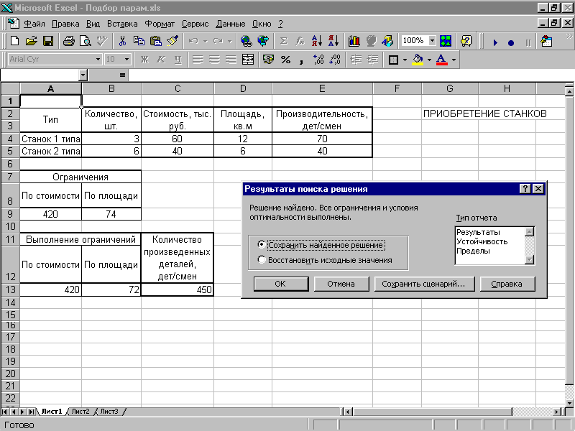

3. Отводим ячейки (А13 и В13) для создания формул, соответствующих *левой части каждого ограничения*:

=В4*С4+В5*С5

=В4*D4+B5*D5.

4. Открываем диалоговое окно **Поиск решения** (рис. 12.2).

6. В поле **Установить целевую ячейку** указываем адрес ячейки, в которой находится формула для расчета целевой функции (ячейка С13). Ниже указываем тип оптимизации (поиск максимума или минимума).

6. В поле **Изменяя ячейки** отмечаем адреса ячеек, где находятся независимые переменные задачи (В4 и В5).

7. Для того чтобы ввести ограничения, нужно нажать на кнопку **Добавить**. Появляется диалоговое окно **Добавление ограничения** (рис. 12.3).

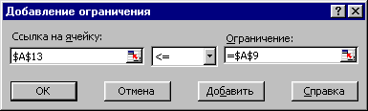

Рис. 12.3 – Диалоговое окно **Добавление ограничения**

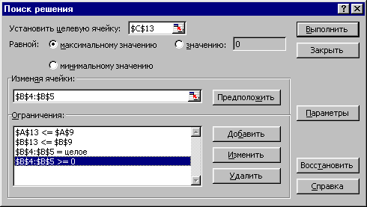

Рис. 12.2 – Диалоговое окно **Поиск решения** с заданными

ограничениями и адресами ячеек

В левое поле вводим адрес ячейки, где находятся ограничения (или диапазон адресов ячеек). В центральном поле выбираем знак операции отношения, а также задаем целочисленность или бинарность[22] переменных, если это необходимо по условию задачи. В правом поле задаем адрес ячейки (или диапазон адресов), где находятся правые части ограничений. Вместо адресов в правой части можно просто задать числовые значения.

Нажатием клавиши **Добавить** переходим в режим добавления следующего ограничения, нажатием клавиши **ОК** заканчиваем ввод ограничений.

Теперь, если необходимо, в поле **Ограничения** окна **Поиск решения** можно выбирать какие-либо ограничения и редактировать их или удалять.

8. Запускаем процесс вычислений нажатием кнопки **Выполнить**.

В появившемся окне **Результаты поиска решения** пользователю предлагается составить отчеты, полученные по результатам оптимального решения. Они будут располагаться на отдельных листах данной рабочей книги.

Выделив строку **Результаты**, получим отчет, состоящий из целевой ячейки и списка влияющих ячеек модели, их исходных и конечных значений, а также формул ограничений и дополнительных сведений о наложенных ограничениях. Если ресурс использован полностью, то в графе **Статус** появляется запись **Связанное**, если нет, то **Не связан** и в графе **Разница** показывается количество неиспользованного ресурса. Эта информация может быть использована при проведении анализа «что-если» для выяснения дефицитности ресурсов.

**Устойчивость** используется для создания отчета, содержащего сведения о чувствительности решения к малым изменениям в целевой функции или в формулах ограничений. Такой отчет не создается для моделей, переменные в которых – целые числа. В случае нелинейных моделей отчет содержит данные для градиентов и множителей Лагранжа. В отчет по линейным моделям включаются ограничение по затратам, фиктивные (теневые) цены, объективный коэффициент (с некоторым допуском), а также диапазоны ограничений справа. Эта информация может быть использована при анализе двойственной задачи линейного программирования.

**Пределы** используется для создания отчета, состоящего из целевой ячейки и списка влияющих ячеек модели, их значений, а также нижних и верхних границ. Такой отчет не создается для моделей, переменные в которых – целые числа. Нижним пределом является наименьшее значение, которое может содержать влияющая ячейка, в то время как значения остальных влияющих ячеек фиксированы и удовлетворяют наложенным ограничениям. Соответственно, верхним пределом называется наибольшее значение.

Опция **Сохранить сценарий** служит для отображения на экране диалогового окна, в котором можно выполнить сохранение сценария решения задачи, чтобы использовать его в дальнейшем с помощью **Диспетчера сценариев** Microsoft Excel (см. лаб.10).

Результат решения поставленной задачи приведен на рис. 12.1. Заданным ограничениям удовлетворяет следующий парк станков: 3 – первого типа, 6 – второго типа; при этом будет изготовлено максимальное количество деталей – 450.

В окне **Поиск решения** с помощью кнопки **Параметры** можно вызвать диалоговое окно **Параметры поиска решения** (рис. 12.4).

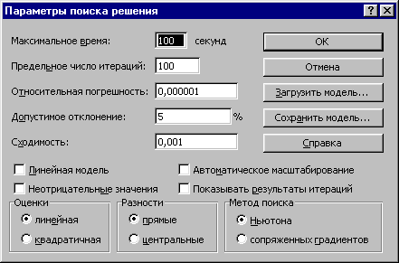

Рис. 12.4 – Диалоговое окно **Параметры поиска решения**

Рассмотрим элементы этого окна.

Поля **Максимальное время** и **Предельное число итераций** определяют время, отпущенное на поиск решения задачи, и число промежуточных вычислений, соответственно.

Поля **Относительная погрешность,** **Допустимое откло-нение** и **Сходимость** служат для задания точности, с которой ищется решение (последнее используется только для нелинейных моделей). Рекомендуется после решения задачи повторить его с большей точностью (особенно для целочисленных моделей), чтобы проверить точность модели.

Флажок **Линейная модель** устанавливается для линейных задач и снимается для нелинейных.

Флажок **Неотрицательные значения** позволяет установить нулевую нижнюю границу для тех ячеек, для которых она не была указана в поле **Ограничение** диалогового окна **Добавить ограничение.**

Флажок **Автоматическое масштабирование** служит для включения автоматической нормализации входных и выходных значений, качественно различающихся по величине, например, максимизация прибыли в процентах по отношению к вложениям, исчисляемым в миллионах рублей.

Флажок **Показывать результаты итераций** служит для пошагового проведения итераций с целью просмотра промежуточных результатов.

Опция **Оценки** служит для указания метода экстраполяции, используемого при поиске решения.

Опция **Разности** служит для указания метода численного дифференцирования, который используется для вычисления производных при поиске решения.

Опция **Метод** **поиска** служит для выбора алгоритма оптимизации (метод Ньютона или сопряженных градиентов) для указания направления поиска.

Более подробную информацию можно получить, нажав кнопку **Справка** в том же диалоговом окне.

**Задание 1.** Пусть уже построена математическая модель некоторой оптимизационной задачи. Найти оптимальное значение целевой функции *R(x)* при заданных ограничениях с помощью сервисной программы Excel **Поиск решения**.

1. *R*(*x*)= 626*x*1+ 656*x*2 → mах при ограничениях

5*x*1 + 8*x*2 ≤ 81; 6*x*1 + 4*x*2 ≤ 70; 3*x*1 + *x*2 ≤ 26; *x*1 + *x*2 ≤ 12;

*x*1 ≤ 8; *x*1,*x*2 ≥ 0.

2. *R*(*x*)= –5*x*1 + 4*x*2 – *x*3 – 3*x*4 – 5*x*5 → min при ограничениях

3*x*1 –*x*2 + 2*x*4 + *x*5 = 5; 2*x*1 – 3*x*2 + *x*3  + 2*x*4 + *x*5 = 6;

3*x*1 –*x*2 +*x*3 +3*x*4 + 2*x*5 = 9; *xi* ≥ 0, *i*=1...5.

3. *R*(*x*)= –2*x*1 +*x*2 + 4*x*3 –*x*4 –*x*5 → min при ограничениях

*x*2 + 2*x*4 – *x*5 =1; *x*1 –*x*4 – *x*5 =1;

2*x*2+*x*3 + 2*x*5 = 4; *xi* ≥ 0, *i*=1...5.

4. *R*(*x*)= 2*x*1 + *x*2 + *x*3 + 7*x*4 – 2*x*5 → min при ограничениях

*x*1 +*x*2 – *x*3 + *x*4 = 1; 2*x*1 + *x*2 + *x*3  – *x*5 = 7;

*x*1 + 2*x*2 + *x*3 – 7*x*4 + *x*5 = 6; *xi* ≥ 0, *i*=1...5.

5. *R*(*x*)= – *x*1 + *x*2 + *x*3 + *x*4 + 3*x*5 → min при ограничениях

2*x*1+ 2*x*2+ *x*4 + *x*5 =3; 3*x*1 –*x*2 + 2*x*3 – 2*x*5 =1;

–3*x*1 + 2*x*3 – *x*4 + 2*x*5 = 1; *xi* ≥ 0, *i*=1...5.

6. *R*(*x*)= –4*x*1 +2*x*2 –*x*3 +*x*4 → min при ограничениях

3*x*1 + 2*x*2 – *x*3 + 4*x*4 = 3; *x*1 – *x*2 + 4*x*3  – 2*x*4 = 2;

*xi* ≥ 0, *i*=1...4.

7. *R*(*x*)= *x*1 + 2*x*2 + *x*3 –*x*4 → min при ограничениях

10*x*2 + *x*3 + 2*x*4 + 3*x*5 = 25; –*x*1 + 5*x*2 + *x*3  + *x*4 + *x*5 = 10;

2*x*1 – *x*2 + *x*3 – 3*x*4 = 6; *xi* ≥ 0, *i*=1...5.

8. *R*(*x*)= 4*x*1 –3*x*2 – *x*4 + *x*5 → min при ограничениях

–*x*1 + 3*x*2 + *x*4 = 13; 4*x*1 + *x*2 + *x*5 = 2;

–2*x*1 + *x*2 + *x*3 = 1; *x*1 – 3*x*2 + *x*6 = 0; *xi* ≥ 0, *i*=1...6.

9. *R*(*x*)= *x*1 – *x*2 → mах при ограничениях

2*x*1 – 4*x*2 – *x*3 + *x*4 = –3; 4*x*1 – 3*x*2 – *x*3  + *x*4 + *x*5 = 6;

*x*1 + 4*x*2 + *x*3 + *x*5 = 15; *xi* ≥ 0, *i*=1...5.

10. *R*(*x*)= *x*1 + 9*x*2 + 5*x*3 + 3*x*4 + 4*x*5 + 14*x*6 → min при ограничениях

*x*1 + *x*4 = 20; *x*2 + *x*5 = 50; *x*3 + *x*6 =30;

*x*4 + *x*5 +*x*6 = 60; *xi* ≥ 0, *i*=1...6.

11. *R*(*x*)= *x*1 + *x*2 → mах при ограничениях

*x*1 + *x*2 ≥ 1; *x*1 – *x*2 ≥ –1; *x*1 – *x*2 ≤ 1;

*x*1 ≤ 2; *x*2 ≤ 2; *xi* ≥ 0, *i*=1...2.

12. *R*(*x*)= 4*x*1 + 6*x*2 → min при ограничениях

*x*1 + *x*2 ≤ 20; *x*1 + 3*x*2 ≥ 30; 8*x*1 + 6*x*2 ≥ 72;

8*x*1 + 6*x*2 ≤ 128; *xi* ≥ 0, *i*=1...2.

13. *R*(*x*)= 3*x*1 + 8*x*2 → mах при ограничениях

*x*1 + 7*x*2 ≤ 57; 2*x*1 + 5*x*2 ≤ 42; 3*x*1 + 4*x*2 ≤ 56;

2*x*1 + *x*2 ≤ 34; *xi* ≥ 0, *i*=1...2.

14. *R*(*x*)= *x*12+ *x*22– 10*x*1 – 15*x*2 → min при ограничениях

2*x*1 + 3*x*2 ≤ 13; 2*x*1 + *x*2  ≤ 10; *xi* ≥ 0, *i*=1...2.

15. *R*(*x*)= 3*x*12+ *x*22+ 3*x*1 – 2*x*2 → min при ограничениях

*x*1 + 3*x*2 + *x*3 + *x*4 = 16; 3*x*1 – *x*2  – *x*3 + *x*4 = 4;

*xi* ≥ 0, *i*=1...4.

16. *R*(*x*)= *x*12+ *x*22+ *x*32+*x*2 – 2*x*3 → min при ограничениях

*x*1 + *x*2 + 2*x*3 ≤ 6; 3*x*1 + 2*x*2  +*x*3 ≤ 12; *xi* ≥ 0, *i*=1...3.

17. *R*(*x*)= –2*x*1 + 2*x*2 – 3*x*3 + 3*x*4 → min при ограничениях

*x*1 – 2*x*2 + *x*4 = 3; *x*2 + *x*3  – 2*x*4 = 5;

3*x*2 +*x*4 + *x*5 = 6; *xi* ≥ 0, *xi* ∈ *Z*; *i*=1...5.

18. *R*(*x*)= *x*1 –*x*2 + *x*3 – *x*4 → mах при ограничениях

*x*1 + 2*x*3 + *x*4 = 8; *x*1 +*x*2  – *x*4 = 4;

–*x*1 + 2*x*2 + *x*3 + 3*x*4 = 6; *xi* ≥ 0, *xi* ∈ *Z*; *i*=1...4.

19. *R*(*x*)= *x*1 + 2*x*2 + *x*5 → min при ограничениях

*x*1 + *x*2 + *x*3 +*x*4 + *x*5 = 5; *x*2 + *x*3  + *x*4 – *x*5 = 2;

*x*3 – *x*4 + *x*5 = 1; *xi* ≥ 0, *xi* ∈ *Z*; *i*=1...5.

20. *R*(*x*)= 4*x*1 + 3*x*2 → mах при ограничениях

2*x*1 + 3*x*2 +*x*3 = 8; 4*x*1 + *x*2  + *x*4 = 10;

*xi* ≥ 0, *xi* ∈ *Z*; *i*=1...4.

21. *R*(*x*)= – *x*3 → min при ограничениях

–6*x*2 + 5*x*3 +*x*5 = 6; 7*x*2 – 4*x*3  + *x*4 = 4;

*x*1 + *x*2 +*x*3 ≥ 9; *xi* ≥ 0, *xi* ∈ *Z*; *i*=1...5.

22. *R*(*x*)= 3*x*1 + 2*x*2 + *x*3 → min при ограничениях

*x*1 + 3*x*2 +*x*3 ≥ 10; 2*x*1 + 4*x*3 ≥ 14; 2*x*2 + *x*3 ≥ 7;

*xi* ≥ 0, *xi* ∈ *Z*; *i*=1...3.

23. *R*(*x*)= –2*x*1 – *x*2 – *x*3 → min при ограничениях

*x*1 + 2*x*2 + 2*x*3 = 16; *x*1 + *x*2 ≤ 7; 3*x*1 + 2*x*2 ≥ 18;

*xi* ≥ 0, *xi* ∈ *Z*; *i*=1...3.

24. *R*(*x*)= –4*x*1 – 3*x*2 → min при ограничениях

4*x*1 + *x*2 ≤ 44; *x*1 ≤ 22; *x*2  ≤ 18;

*xi* ≥ 0, *xi* ∈ *Z*; *i*=1...2.

25. *R*(*x*)= –6*x*1 + 2*x*12 – 2*x*1*x*2 + 2*x*22 → min при ограничениях

*x*1 + *x*2 ≤ 2; *x*1 + 3*x*2 ≤ 3; *xi* ≥ 0, *i*=1...2.

26. *R*(*x*)= *x*1 + *x*2 → mах при ограничениях

0≤ *х*1 + *х*2 ≤ 3; –1≤ *х*1 – *х*2 ≤ 0; 0≤ *х*1 ≤ 1; 0≤ *х*2 ≤ 3;

*х*1 , *х*2 ≥ 0.

27. *R*(*x*)= 2*x*1 + *x*2 → mах при ограничениях

*х*1 + 2*х*2 ≥ –1; 2*х*1 + *х*2 ≤ 4; *х*1 – *х*2 ≥ –1; –2*х*1 – 2*х*2 ≤ -3;

3*х*1 + 3*х*2 ≥ –2; *х*1 , *х*2 ≥ 0.

28. *R*(*x*)= *x*1 – *x*2 → mах при ограничениях

1≤ *х*1 + *х*2 ≤ 2; –1≤ *х*1 – 2*х*2 ≤ –0,5; 1≤ 2*х*1 – *х*2 ≤ 2;

*х*1 , *х*2 ≥ 0.

29. *R*(*x*)= –9*x*1 – 2*x*2 → mах при ограничениях

–х1 – х2 ≤ 0; –х1 + х2 ≤ 0; –3х1 – х2 ≤ 0; –4х1 + х2 ≤ –1;

х1 , х2 ≥ 0.

30. *R*(*x*)= 2*x*1 + 3*x*2 → min при ограничениях

х1 + х2 ≤ 4; 3х1 + х2 ≥ 4; х1 + 5х2 ≥ 4; х1 ≤ 3;

х2 ≤ 3; х1 , х2 ≥ 0.

**Задание 2.** Сформулировать экономико-математическую модель предложенной задачи оптимизации (выбрать переменные, записать целевую функцию и систему ограничений). С использованием сервисной программы Excel **Поиск решения** найти оптимальное значение целевой функции. Определить дефицитные ресурсы. Исследовать влияние изменения ресурсов задачи на решение задачи. Результаты решения оформить в виде наглядных таблиц, снабдив их комментариями и примечаниями.

**Задача 1.** Для изготовления сплава из меди, олова и цинка в качестве сырья используют два сплава тех же металлов, отличающиеся составом и стоимостью. Данные об этих сплавах приведены в таблице.

| Компоненты | Содержание компонентов, % | |
| --- | --- | --- |
| сплава | Сплав №1 | Сплав №2 |
| Медь | 10 | 10 |
| Олово | 10 | 30 |
| Цинк | 80 | 60 |
| Стоимость 1 кг | 40 руб. | 60 руб. |

Получаемый сплав должен содержать не более 2 кг меди, не менее 3 кг олова, а содержание цинка может составлять от 7,2 до 12, 8 кг.

Обеспечить количества *Xj* (*j*=1,2) сплавов каждого вида, обеспечивающие получение нового сплава с минимальными затратами на сырье.

**Задача 2.** Для изготовления двух видов изделий *А*1 и *А*2 завод использует в качестве сырья алюминий и медь. На изготовлении изделий заняты токарные и фрезерные станки. Исходные данные задачи приведены в таблице.

| Вид | Объем | Нормы расхода на 1 изделие | |
| --- | --- | --- | --- |
| ресурсов | ресурсов | Изделие *А1* | Изделие *А2* |
| Алюминий ,кг | 570 | 10 | 70 |
| Медь, кг | 420 | 20 | 50 |
| Токарные станки, станко-час. | 5600 | 300 | 400 |
| Фрезерные станки, станко-час. | 3400 | 200 | 100 |
| Прибыль на 1 изделие, тыс.руб. |  | 30 | 80 |

Определить количества *Xj* (*j*=1,2) изделий *Аj* , которые необходимо изготовить для достижения максимальной прибыли.

**Задача 3.** Из одного города в другой ежедневно отправляются пассажирские и скорые поезда. В таблице указано количество вагонов в поездах различного типа и максимальное число пассажиров, на которое рассчитан вагон.

| Поезда | Вагоны | | | | |
| --- | --- | --- | --- | --- | --- |
| Багажный | Почтовый | Плацкартный | Купейный | Мягкий |
| Скорый | 1 | 1 | 5 | 6 | 3 |
| Пассажирский | 1 | – | 8 | 4 | 1 |
| Парк вагонов | 12 | 8 | 81 | 70 | 26 |
| Число  пассажиров | – | – | 58 | 40 | 32 |

Определить число скорых *Х*1 и пассажирских *Х*2 поездов, которые необходимо формировать ежедневно из имеющегося парка вагонов, чтобы число перевозимых пассажиров было максимальным.

**Задача 4.** В начале рабочего дня автобусного парка на линию выходит *Х*1 автобусов, через час к ним добавляется *Х*2 автобусов, еще через час – дополнительно *Х*3 машин.

Каждый автобус работает на маршруте непрерывно в течение 8 часов. Минимально необходимое число машин на линии в *i*-й час рабочего дня (*i* =1,2,...,10) равно *bi*. Превышение этого числа приводит к дополнительным издержкам в течение *i*-го часа в размере *сi* рублей на каждый дополнительный автобус.

Определить количества машин *Х*1*, Х*2 *, Х*3 , выходящих на маршрут в первые часы рабочего дня, с таким расчетом, чтобы дополнительные издержки в течение всего рабочего дня были минимальными. Исходные данные приведены в таблице.

|  |  |  |  |  |  |  |  |  |  |  |
| --- | --- | --- | --- | --- | --- | --- | --- | --- | --- | --- |
| *i* | 1 | 2 | 3 | 4 | 5 | 6 | 7 | 8 | 9 | 10 |
| *bi* | 10 | 20 | 22 | 23 | 25 | 22 | 20 | 15 | 10 | 5 |
| *ci* | 5 | 5 | 6 | 6 | 6 | 6 | 10 | 15 | 15 | 20 |

**Задача 5.** На товарных станциях *С*1 и *С*2 имеется 75 и 90 комплектов мебели соответственно. Стоимости перевозки одного комплекта со станций в магазины *М*1, *М*2, *М*3 указаны в таблице. Необходимо доставить в указанные магазины 80, 25 и 60 комплектов мебели соответственно.

Составить план перевозок так, чтобы затраты на транспортировку мебели были наименьшими. Сколько нужно сделать рейсов, чтобы перевезти все комплекты, если за один рейс машина может увезти 6 комплектов?

|  |  |  |  |
| --- | --- | --- | --- |
| Пункт  отправления | Стоимость перевозки, руб./компл. | | |
| В магазин *М*1 | В магазин *М*2 | В магазин *М*3 |
| Станция *С*1 | 10 | 30 | 50 |
| Станция *С*2 | 20 | 50 | 40 |

**Задача 6.** Предприятие, располагающее ресурсами сырья трех видов *Bi* (*i*=1,2,3), может производить продукцию четырех видов *Aj* (*j*=1,2,3,4). В таблице указаны затраты ресурсов *Bi* на изготовление 1 т продукции *Aj* , объем ресурсов и прибыль, получаемая от изготовления 1 т продукции *Aj* .

| Вид сырья | Вид продукции | | | | |
| --- | --- | --- | --- | --- | --- |
| *А*1 | *А*2 | *А*3 | *А*4 | Объем ресурсов, т |
| *В*1 | 4 | 5 | 2 | 3 | 60 |
| *В*2 | 30 | 14 | 18 | 22 | 400 |
| *В*3 | 16 | 14 | 8 | 10 | 128 |
| Прибыль, руб. | 480 | 250 | 560 | 300 | − |

Определить ассортимент выпускаемой продукции, при котором полученная прибыль будет максимальной, при условии:

а) продукции *А*2 необходимо выпустить не менее 8 т, продукции *А*4 − не более 5 т, а продукции *А*1 и *А*3 − в отношении 2:1;

б) производственные издержки на 1 т продукции *Аj , j*=1...4, составляют соответственно 30, 90,120 и 60 руб., а суммарные издержки не должны превышать 960 руб.

**Задача 7.** Пусть вашей фирме необходимо заключить контракт на поставку товаров на некоторую сумму, меньшую или равную *Р* условных единиц. При этом имеется выбор из *N* партнеров, которые могут поставить товар на *Ki* (*i*=1…*N*) условных единиц каждый. Ожидаемая прибыль от сделки с *i*-м партнером составляет *Ci* процентов от суммы заключенной сделки, но при этом риск от сделки с *i*-м партнером составляет *Hi* процентов от суммы сделки. Требуется определить наиболее выгодных партнеров и сумму сделки с каждым из них, обеспечив при этом максимальное значение прибыли при значении суммарного риска от сделок, не превышающего суммы прибыли.

Как изменится решение задачи, если минимизировать суммарный риск?

Исходные данные приведены в таблице.

|  |  |  |  |  |  |
| --- | --- | --- | --- | --- | --- |
| Параметры контракта | Фирмы | | | | |
| СтикС | КомплекТ | Тэтрон | ЭлекТ | Играм |
| Максимальная сумма контракта с фирмой *Ki* , у.е. | 30000 | 20000 | 12000 | 15000 | 10000 |
| Ожидаемая прибыль *Ci*, % | 10 | 11 | 11,8 | 10 | 12 |
| Возможные убытки *Hi*, % | 8 | 8,5 | 8,85 | 8,2 | 9 |
| Максимальная сумма контракта равна 50000 у.е. | | | | | |

**Задача 8.** Ваше предприятие выпускает телевизоры, музыкальные центры и акустические системы, используя общий склад комплектующих. В связи с ограниченностью запаса необходимо найти оптимальное соотношение объемов выпуска изделий для получения максимального дохода от продаж.

Для обеспечения договоров с заказчиками необходимо выпускать не менее 100 единиц каждого наименования. Следует учитывать уменьшение дохода при увеличении объемов производства (в связи с дополнительными затратами на сбыт) по степенному закону с показателем *к*=0,9. Данные для расчета приведены в таблице.

|  |  |  |  |  |  |
| --- | --- | --- | --- | --- | --- |
| Склад | | Наименование | Телевизор | М. центр | Ак. сист. |
| Количество | *Х*1 | *Х*2 | *Х*3 |
| Цена изделия | 5000 | 4500 | 1500 |
| Комплектующие | Кол-во | Использовано | Требуется деталей | | |
| Шасси | 450 | *Y*1 | 1 | 1 | 0 |
| Кинескоп | 250 | *Y*2 | 1 | 0 | 0 |
| Динамик | 800 | *Y*3 | 2 | 2 | 1 |
| Блок питания | 450 | *Y*4 | 1 | 1 | 1 |
| Электрическая плата | 600 | *Y*5 | 2 | 1 | 1 |

**Задача 9**. Для работников с пятидневной рабочей неделей и двумя выходными подряд требуется составить график работы, обеспечивающий требуемый уровень обслуживания при наименьших затратах на оплату труда. Дневная оплата каждого работника – 100 руб. За работу в воскресенье – надбавка 15%.

|  |  |  |  |  |  |  |  |
| --- | --- | --- | --- | --- | --- | --- | --- |
| Дни недели | Вс | Пн | Вт | Ср | Чт | Пт | Сб |
| Требуется  работников | 22 | 17 | 13 | 14 | 15 | 18 | 24 |

*Указание. Разбить всех работников на 7 групп и обозначить Х*1 *− количество работников, отдыхающих в воскресенье-понедельник, Х*2 *− количество работников, отдыхающих в понедельник-вторник, и т.д.*

**Задача 10**. Требуется минимизировать затраты на перевозку товаров от предприятий-производителей на торговые склады. При этом необходимо учесть возможности поставок каждого из производителей при максимальном удовлетворении запросов потребителей. Данные для расчета приведены в таблице.

Сколько необходимо сделать рейсов, если за один рейс можно перевезти 20 т груза?

|  |  |  |  |  |  |
| --- | --- | --- | --- | --- | --- |
| Заводы | Произв. мощности, т | Затраты на перевозку от завода к складу, у.е./т | | | |
| Томск | Новосибирск | Омск | Тюмень |
| 1  2  3 | 320  260  280 | 20  10  22 | 20  8  18 | 16  6  18 | 18  5  20 |
| Потребности  складов, т | | 100 | 200 | 140 | 300 |

**Задача 11**. Маркетологи фирмы установили, что между расходами на рекламу *R* (руб.) и числом продаж *N* (шт.) существует связь, выражаемая формулой

,

где коэффициент *d* − сезонная поправка.

Определить бюджет на рекламу в каждом квартале, соответствующий наибольшей прибыли за год, при фиксированных затратах на торговый персонал. Оценить поквартально норму прибыли (отношение производственной прибыли к выручке от реализации). Годовые затраты на рекламу не должны превышать 40000 руб. Цена одного изделия − 40 р., затраты на сбыт одного изделия − 25 р.

|  |  |  |  |  |  |
| --- | --- | --- | --- | --- | --- |
| Статьи | Квартал | | | | За год |
| 1 | 2 | 3 | 4 |
| 1. Сезонная поправка, *d* | 0,9 | 1,1 | 0,8 | 1,2 | — |
| 2. Число продаж, *N* | ? | ? | ? | ? | ? |
| 3. Выручка от реализации | ? | ? | ? | ? | ? |
| 4. Затраты на сбыт | ? | ? | ? | ? | ? |
| 5. Валовая прибыль | ? | ? | ? | ? | ? |
| 6. Затраты на торговый персонал | 8 000 | 8 000 | 9 000 | 9 000 | 34 000 |
| 7. Затраты на рекламу | *R*1 | *R*2 | *R*3 | *R*4 | *R* |
| 8. Косвенные затраты (15% от ст. 3) | ? | ? | ? | ? | ? |
| 9. Суммарные затраты | ? | ? | ? | ? | ? |
| 10. Производств. прибыль  (ст.5−ст.9) | ? | ? | ? | ? | ? |

**Задача 12**. Фабрика выпускает кожаные брюки, куртки и пальто специального назначения в ассортименте, заданном отношением 2:1:3. В процессе изготовления изделия проходят три производственных участка − дубильный, раскройный и пошивочный.

Данные для расчета приведены в таблице.

|  |  |  |  |
| --- | --- | --- | --- |
| Показатели | Брюки | Куртки | Пальто |
| Норма времени на участках, чел. ч |  |  |  |
| дубильном | 0,3 | 0,4 | 0,6 |
| раскройном | 0,4 | 0,4 | 0,7 |
| пошивочном | 0,5 | 0,4 | 0,8 |
| Полная себестоимость, руб. | 15 | 40,5 | 97,8 |
| Оптовая цена предприятия, руб. | 17,5 | 42 | 100 |

Ограничения на фонд времени для участков составляют соответственно 3360, 2688, 5040 чел. ч. Учитывая заданный ассортимент, максимизировать прибыль от реализованной продукции.

**Задача 13**. На заводе ежемесячно скапливается около 14 т отходов металла, из которого можно штамповать большие и малые шайбы. Месячная потребность завода в больших шайбах 600 тыс. шт., в малых − 1100 тыс. шт. Расход металла на тысячу больших шайб − 22 кг, на тысячу малых − 8 кг. Для изготовления шайб используются два пресса холодной штамповки. Производительность каждого за смену 9 тыс. шт. больших шайб либо 11,5 тыс. шт. малых. Завод работает в две смены.

Недостающее количество шайб закупается. Оптовая цена больших шайб 11,9 руб. (за тысячу штук), а малых − 5,2 руб. Определить месячный план производства шайб, обеспечивающий минимальные затраты на их покупку.

**Задача 14.** Цех мебельного комбината выпускает трельяжи, трюмо и тумбочки под телевизор. Норма расхода материала на одно изделие, плановая себестоимость, оптовая цена продукции, плановый (месячный) ассортимент и трудоемкость единицы продукции приведены в таблице. Общее ограничение на трудоемкость на планируемый период составляет 6500 чел. час.

|  |  |  |  |  |
| --- | --- | --- | --- | --- |
| Показатели | Трельяжи | Трюмо | Тумбочки | Складские запасы, м3 |
| Норма расхода материала, м3 |  |  |  |  |
| ДСП | 0,032 | 0,031 | 0,038 | 1500 |
| Доски: сосновые | 0,02 | 0,02 | 0,008 | 1300 |
| березовые | 0,005 | 0,005 | 0,006 | 3000 |
| Трудоемкость, чел. ч | 10,2 | 7,5 | 5,8 |  |
| Плановая себестоимость, руб. | 88,81 | 63,98 | 29,6 |
| Оптовая цена, руб. | 93 | 67 | 30 |
| Плановый ассортимент, шт. | 350 | 290 | 1200 |

Исходя из необходимости выполнения плана по ассортименту и возможности его перевыполнения по отдельным (или по всем) показателям, построить модели, на основе которых можно сформулировать следующие экстремальные задачи:

1) задачу максимизации объема реализации (за плановый период);

2) задачу максимизации прибыли (за тот же период).

**Задача 15**. Предприятие выпускает обычный, специальный и декоративный сплавы латуни и реализует их соответственно по 30; 45 и 60 руб. за единицу веса. Его производственные мощности позволяют производить (за плановый период) не более 500 ед. веса обычного сплава, 700 ед. − специального и 250 ед. − декоративного. Обязательными составляющими сплавов являются медь, цинк, свинец и никель, цена которых соответственно 9; 7; 5 и 11 руб. за единицу веса.

По технологии декоративный сплав должен содержать не менее 7% никеля, 49% меди и не более 29% свинца; специальный − не менее 3% никеля, 71% меди, 9% цинка и не более 21% свинца. В обычный сплав составляющие входят без ограничений. Эти металлы поставляются в плановый период в количестве до 300 ед. веса каждый.

Считая, что себестоимость сплавов складывается только из стоимости его ингредиентов:

1) составить план выпуска сплавов, обеспечивающий максимальную прибыль;

2) определить, какова будет прибыль, если поставить целью максимальное использование общего запаса металлов.

**Задача 16**. Рацион стада крупного рогатого скота из 220 голов включает пищевые продукты *A, B, C, D* и *E*. В сутки одно животное должно съедать не менее 2 кг продукта *А*, 1,5 кг продукта *В*, 0,9 кг продукта *С*, 3 кг продукта *D* и 1,8 кг продукта *Е*. Однако в чистом виде указанные продукты не производятся. Они содержатся в концентратах *К*1*, К*2*, К*3. Их цена и содержание в них продуктов (в процентах) приведены в таблице.

|  |  |  |  |  |  |  |
| --- | --- | --- | --- | --- | --- | --- |
| Концентраты | Продукты, % | | | | | Цена, руб. |
| *A* | *B* | *C* | *D* | *E* |
| K1 | 15 | 22 | 0 | 0 | 4 | 5 |
| *K*2 | 19 | 17 | 0 | 14 | 7 | 4 |
| *K*3 | 5 | 12 | 25 | 5 | 8 | 9 |

Минимизировать затраты на покупку концентратов при рациональном кормлении скота.

**Задача 17.** Нефтеперерабатывающий завод получает за плановый период четыре полуфабриката – 600 тыс. л алкилата, 316 тыс. л крекинг-бензина, 460 тыс. л бензина прямой перегонки и 200 тыс. л изопентана. В результате смешивания этих ингредиентов в пропорциях 2:3:1:5, 2:4:3:4:, 5:1:6:2 и 7:1:3:2 получают бензин четырех сортов Б-1, Б-2, Б-3, Б-4. Цена его реализации соответственно 8 руб.; 8 руб.10 коп.; 8 руб.60 коп.; 8 руб.30 коп. за литр.

1. Какое количество бензина всех сортов нужно производить для получения максимальной прибыли?

2. Как изменится решение задачи, если ввести ограничение снизу на ассортимент выпускаемой продукции (требуемый минимум задать самостоятельно по каждому сорту бензина).

**Задача 18.** Для поддержания нормальной жизнедеятельности человеку ежедневно необходимо потреблять не менее 118 г белков, 56 г жиров, 500 г углеводов, 8 г минеральных солей. Количество питательных веществ, содержащихся в 1 кг каждого вида потребляемых продуктов, а также цена 1 кг каждого из этих продуктов приведены в таблицах.

|  |  |  |  |  |  |  |  |
| --- | --- | --- | --- | --- | --- | --- | --- |
| Питательные вещества | Содержание питательных веществ в 1 кг продуктов, г | | | | | | |
| Мясо | Рыба | Молоко | Масло | Сыр | Крупа | Картофель |
| Белки  Жиры  Углеводы  Минеральные соли | 180  20  −  9 | 190  3  −  10 | 30  40  50  7 | 10  865  6  12 | 260  310  20  60 | 130  30  650  20 | 21  2  200  10 |

|  |  |  |  |  |  |  |
| --- | --- | --- | --- | --- | --- | --- |
| Цена за 1 кг продуктов, руб. | | | | | | |
| Мясо | Рыба | Молоко | Масло | Сыр | Крупа | Картофель |
| 31,8 | 21 | 4,28 | 58,3 | 67,5 | 8,1 | 2,5 |

Составить дневной рацион, содержащий не менее минимальной суточной нормы питательных веществ, необходимых человеку так, чтобы общая стоимость продуктов была минимальной.

**Задача 19.** Четверо работников могут выполнять шесть видов работ. Стоимости *cij* выполнения *i* – м работником *j* – й работы приведены в таблице. Для выполнения работ 3 и 6 требуется по два работника, для выполнения остальных работ – по одному.

|  |  |  |  |  |  |  |
| --- | --- | --- | --- | --- | --- | --- |
| Рабочие | Стоимость отдельных видов работ, у.е. | | | | | |
| 1 | 2 | 3 | 4 | 5 | 6 |
| 1. Иванов  2. Петров  3. Сидоров  4. Кузнецов | 7  9  4  8 | 4  10  5  7 | 6  7  11  8 | 3  9  7  5 | 4  5  6  9 | 7  5  7  4 |

Необходимо составить план работ так, чтобы все работы были выполнены, каждый работник был задействован не менее, чем в двух работах, а суммарная стоимость выполнения всех работ была минимальной.

*Указание. Использовать переменные назначения*

**

*Эти переменные образуют матрицу назначений T ={tij}, которая показывает распределение рабочих по работам.*

**Задача 20**. Небольшая фабрика выпускает два типа красок: для внутренних (В) и наружных (Н) работ. Продукция обоих видов поступает в оптовую продажу. Для производства красок используются два исходных продукта А и Б. Максимально возможные суточные запасы этих продуктов составляют 6 и 8 тонн соответственно. Расходы продуктов А и Б на 1 т соответствующих красок приведены в таблице.

|  |  |  |  |
| --- | --- | --- | --- |
| Исходный продукт | Расход исходных продуктов на тонну краски, т | | Максимально возможный запас, т |
| В | Н |
| А  Б | 2  1 | 1  2 | 6  8 |

Маркетинговые исследования установили, что суточный спрос на краску В никогда не превышает спроса на краску Н более, чем на 1 т. Кроме того, спрос на краску В никогда не превышает 2 т в сутки. Оптовые цены одной тонны красок равны: 20000 руб. для краски В и 30000 руб. для краски Н.

Какое количество краски каждого вида должна производить фабрика, чтобы доход от реализации продукции был максимальным?

**Задача 21**. Предприятие электронной промышленности выпускает две модели радиоприемников, причем каждая модель производится на отдельной технологической линии. Суточный объем производства первой линии – 60 изделий, второй линии – 75 изделий. На радиоприемник первой модели расходуется 10 однотипных элементов электронных схем, на радиоприемник второй модели – 8 таких же элементов. Максимальный суточный запас используемых элементов равен 800 единицам. Прибыль от реализации одного радиоприемника первой и второй моделей равна 30 и 20 долл., соответственно.

Определить оптимальный суточный объем производства первой и второй моделей.

**Задача 22**. Фирма имеет возможность рекламировать свою продукцию, используя местное радио и телевидение. Затраты на рекламу в бюджете фирмы ограничены суммой $1000 в месяц. Каждая минута радиорекламы обходится в $5, а каждая минута телерекламы – в $100. Фирма хотела бы использовать радиосеть, по крайней мере, в два раза чаще, чем телевидение. Опыт прошлых лет показал, что объем сбыта, который обеспечивает каждая минута телерекламы, в 25 раз больше объема сбыта, обеспечиваемого одной минутой радиорекламы.

Определить оптимальное распределение ежемесячно отпускаемых средств между радио- и телерекламой.

**Задача 23**. Фирма имеет 4 фабрики и 5 центров распределения ее товаров. Фабрики фирмы расположены в Томске, Новосибирске, Ачинске и Саяногорске с производственными возможностями соответственно 200, 150, 225 и 175 единиц продукции ежедневно. Центры распределения товаров фирмы располагаются в Томске, Красноярске, Абакане, Барнауле и Стрежевом с потребностями соответственно в 100, 200, 50, 250 и 150 единиц продукции ежедневно. Хранение на фабрике единицы продукции, не поставленной в центр распределения, обходится в $0,75 в день, а штраф за просроченную поставку единицы продукции, заказанной потребителем в центр распределения, но там не находящейся, равен $2,5 в день.

Стоимость перевозки единицы продукции с фабрик в пункты распределения приведена в таблице.

|  |  |  |  |  |  |
| --- | --- | --- | --- | --- | --- |
| Центры  производства | Транспортные расходы, $ | | | | |
| Томск | Красноярск | Абакан | Барнаул | Стрежевой |
| Томск  Новосибирск  Ачинск  Саяногорск | 0,5  0,9  1,2  2,5 | 1,5  1,7  1,1  1,2 | 2  2,5  1,5  0,7 | 2  1,1  2,3  2,7 | 1,5  1,5  2,0  2,8 |

Необходимо спланировать перевозки, обеспечив минимум транспортных расходов: а) при сбалансированной модели; б) при несбалансированной модели (перепроизводство или дефицит).

**Задача 24**. Бройлерное хозяйство птицеводческой фермы насчитывает 20000 цыплят, которые выращиваются до восьминедельного возраста и после соответствующей обработки поступают в продажу. Будем считать, что в среднем недельный рацион одного цыпленка составляет 500 граммов.

Для того чтобы цыплята достигли к восьмой неделе необходимого веса, кормовой рацион должен удовлетворять определенным требованиям по питательности. Этим требованиям могут соответствовать смеси различных видов кормов или ингредиентов. Ограничимся рассмотрением только трех ингредиентов: известняка, зерна и соевых бобов. В таблице приведены данные, характеризующие содержание питательных веществ в каждом из ингредиентов и удельную стоимость каждого ингредиента.

|  |  |  |  |  |
| --- | --- | --- | --- | --- |
| Ингредиент | Содержание питательных веществ, % | | | Стоимость, $/кг |
| Кальций | Белок | Клетчатка |
| Известняк  Зерно  Соевые бобы | 38  0,1  0,2 | −  9  5 | −  2  8 | 0,08  0,30  0,80 |

Смесь должна содержать не менее 0,8% и не более 1,2% кальция, не менее 22% белка и не более 5% клетчатки.

Необходимо определить количество каждого из трех ингредиентов, образующих смесь минимальной стоимости, при соблюдении требований к общему расходу кормовой смеси и ее питательности.

**Задача 25**. Изделия четырех типов проходят последовательную обработку на двух станках. Время обработки одного изделия каждого типа на каждом из станков приведено в таблице.

|  |  |  |  |  |
| --- | --- | --- | --- | --- |
| Станок | Время обработки одного изделия, ч | | | |
| Тип 1 | Тип 2 | Тип 3 | Тип 4 |
| 1  2 | 2  3 | 3  2 | 4  1 | 2  2 |

Затраты на производство одного изделия каждого типа определяются как величины, прямо пропорциональные времени использования станков (в машино-часах). Стоимость машино-часа составляет $10 и $15 для станков 1 и 2 соответственно. Допустимое время использования станков для обработки изделий всех типов ограничено следующими значениями: 500 машино-часов для станка 1 и 380 машино-часов для станка 2. Цены изделий типов 1, 2, 3 и 4 равны $$80, 70, 75 и 55 соответственно.

Составить план производства, максимизирующий чистую прибыль:

а) без ограничений на количество изделий разного типа;

б) с условием, что изделий каждого типа необходимо произвести не менее 10 штук.

**Задача 26**. Фирма производит два вида продукции – А и В. Объем сбыта продукции А составляет не менее 60% общего объема реализации продукции обоих видов. Для изготовления продукции А и В используется одно и то же сырье, суточный запас которого ограничен величиной 100 кг. Расход сырья на единицу продукции А составляет 2 кг, а на единицу продукции В – 4 кг. Цены продукции А и В равны 20 и 40 долл. соответственно.

Определить оптимальное распределение сырья для изготовления продукции А и В.

**Задача 27**. Завод получает 4 вида полуфабрикатов *Вi* (*i*=1…4) в количествах: *В*1 – 400 т, *В*2 – 250 т, *В*3 – 350 т и *В*4 – 100 т. В результате смешения этих компонентов получают 3 вида продукции *Аj* (*j=*1…3). Пропорции смешиваемых полуфабрикатов следующие: для *А*1 – 2:3:5:2, для *А*2 – 3:1:2:1, для *А*3 – 2:2:1:3. Стоимость 1 т продукции *Аj* составляет: *А*1 – 1200 руб., *А*2 – 1000 руб., *А*3 – 1500 руб.

Составить оптимальный план выпуска продукции по критерию:

– максимальной стоимости выпущенной продукции;

– максимального использования полуфабрикатов.

**Задача 28.** Потребность области в однородном продукте (на перспективу) составляет 150 тыс. т. В области функционирует одно предприятие мощностью 30 тыс. т. Удовлетворение перспективной потребности может быть осуществлено как за счет расширения мощности действующего предприятия, так и за счет строительства новых. Затраты на годовой выпуск продукции (в млн руб.) для всех вариантов строительства в трех возможных пунктах, а также при расширении мощности действующего предприятия приведены в таблице.

|  |  |  |  |  |  |
| --- | --- | --- | --- | --- | --- |
| Номер пункта | Мощность, тыс. т | | | | |
| 10 | 20 | 30 | 40 | 50 |
| 1  2  3  4 (действующее предприятие) | 8  10  6  9 | 10  13  16  14 | 15  17  20  16 | 21  25  19  19 | 40  45  23  39 |

Минимизировать производственные затраты с учетом удовлетворения потребностей области на перспективу.

*Указание. Использовать переменные назначения tij (i=1…4; j=10,20,30,40,50):*

**

**Задача 29**. В цехе размещены 100 станков 1-ого типа и 200 станков 2-ого типа, на каждом из которых можно производить детали *А*1 и *А*2. Производительность станков в сутки, стоимость одной детали каждого вида и минимальный суточный план представлены в таблице.

|  |  |  |  |  |
| --- | --- | --- | --- | --- |
| Детали | Производительность  станков, дет./сут. | | Стоимость  одной детали, руб. | Минимальный  суточный план, шт. |
| Тип 1 | Тип 2 |
| *А*1  *А*2 | 20  35 | 15  30 | 6  4 | 1510  4500 |

1. Найти количества станков каждого типа, которые необходимо выделить для производства деталей *Аj* (*j*=1,2), с таким расчетом, чтобы стоимость продукции, производимой в сутки, была максимальной.

2. Найти количества станков каждого типа, которые необходимо выделить для производства деталей *Аj* (*j*=1,2), чтобы обеспечить выполнение минимального суточного плана.

**Задача 30**. На заготовительный участок поступили стальные прутья длиной 111 см. Необходимо разрезать их на заготовки по 19, 23 и 30 см.

1. Построить и решить экстремальную задачу выбора вариантов выполнения работы, при котором число разрезаемых прутьев минимально, если этих заготовок требуется соответственно 311, 215 и 190 шт.

2. Учитывая, что число заготовок должно соответствовать требованию по комплектности, задаваемому соотношением 1:4:2, построить и решить экстремальную задачу максимизации комплектов заготовок.

*Указание.* Стандартная методика решения задач раскройного типа заключается в составлении возможных вариантов раскроя (для этого оформляется отдельная таблица) и постановке экстремальной задачи выбора их наилучшей комбинации по заданным критериям.

# КОММЕНТАРИИ

к выполнению лабораторных работ в среде Excel

с анализом наиболее часто совершаемых ошибок[23]

**Лабораторная работа №1 (INFOLAB1)**

Не используют возможности Excel по копированию формул – набирают в каждой ячейке свою формулу вместо того, чтобы, набрав ее один раз и закрепив нужные ячейки знаком $ (или букву, или номер, или то и другое вместе), скопировать на остальные ячейки.

**Лабораторная работа №2 (INFOLAB2)**

**В задании 1** на диаграмму выводят величины разных размерностей, например, рубли и проценты. Их значения сильно отличаются друг от друга (тысячи или миллионы рублей и десятки процентов) и поэтому меньшие значения не видны. Выход: или выбирать что-нибудь одно, или строить две диаграммы. При этом, для того чтобы выделить в исходной таблице два несмежных столбца, необходимо, выделив первый, нажать на клавишу Ctrl и выделить второй и т.д. Начинать лучше со столбца с подписями. Тогда они автоматически появятся на диаграмме. То же самое относится к строкам.

**В задании 2** задают мало точек для табулирования функции, и она прорисовывается неточно. Необходимо отрезок [-2, 2] разбить по крайней мере на 20 интервалов. При заполнении столбца (строки) Х используйте режим автозаполнения. При наборе формулы забывают порядок выполнения операций: стандартные функции, возведение в степень, умножение и деление, сложение и вычитание. Вычисление экспоненциальной функции в Excel оформлено стандартной функцией ЕХР(Х), а не 2,7х.

**Лабораторная работа №3 (INFOLAB3)**

**В заданиях 1 и 2** при построении линий трендов видно, что они все неплохо приближаются к статистической кривой. Но при переносе формул трендов в таблицы и вычислении теоретических значений получаются довольно большие квадратичные отклонения. Дело в том, что значения коэффициентов в формулах выводятся на экран с недостаточной точностью. Необходимо увеличить число знаков после запятой (щелкнуть мышкой по формуле, а затем использовать кнопку «Увеличить разрядность» на панели инструментов «Форматирование»). Сколько – подобрать опытным путем так, чтобы при последующем увеличении значение мало отличалось от предыдущего.

**В задании 3** ограничиваются лишь полиномами 2-ой степени. Необходимо проверить все доступные в Excel степени полиномов и по критерию детерминации (достоверность аппроксимации R^2), выбрать лучший.

Для нахождения среднего, максимального и минимального значений необходимо использовать встроенные функции Excel.

Задание выполнять для любого месяца (возьмите, например, месяц своего рождения) для двух разных лет.

**Лабораторная работа №4 (INFOLAB4)**

**В задании 1** сначала нужно создать таблицу всех коэффициентов (в том числе и нулевых!) полинома 4-ой степени и затем работать не с их числовыми значениями, а с соответствующими адресами ячеек. Полезно ниже разместить таблицу модулей коэффициентов полинома – пригодится. Имейте в виду, что полином 4-ой степени с действительными коэффициентами имеет четное число действительных корней.

**В задании 2** наиболее часто встречающаяся ошибка – в преобразовании исходного уравнения к форме *x*=*F*(*x*).

Например, пусть дано уравнение *x*2sin(*x*) = 2. Представим его в виде *x* = *F*(*x*). Ясно, что это можно сделать неоднозначно. Варианты:

1) *x* = 2/(*x*sin(*x*)), т.е. в этом случае *F*(*x*) = 2/(*x*sin(*x*)) ;

2) *x* = arcsin(2/*x*2), т.е. в этом случае *F*(*x*) = arcsin(2/*x*2) и т.п.

Если не удается подобрать преобразование, приводящее к сходящемуся итерационному процессу, можно использовать метод Ньютона. Имейте в виду, для его использования исходное уравнение надо записать в виде *f*(*x*)=0 и использовать производную от левой части.

Полученное решение надо обязательно проверить – или подстановкой в исходное уравнение, или используя другой метод, например, половинного деления (задание 3).

**В задании 3** исходное уравнение надо записать в виде *F*(*x*)=0 и в таблице работать с функцией, стоящей в левой части. Для выбора начального интервала [*a,b*] желательно протабулировать функцию, чтобы посмотреть, где она пересекает ось *х*. Также его можно выбрать, основываясь на решении задания 2.

**В задании 4** необходимо проверить полученное решение – или перемножением матрицы А на вектор *х*, или решив систему уравнений другим способом.

**В задании 5** нужно найти все корни системы уравнений. Для этого полезно проанализировать поведение функций в левых частях уравнений.

Для построения поверхности функции *А(x,y)* ее следует протабулировать, выбрав самостоятельно диапазон изменения *x* и *y* таким образом, чтобы найденные корни вошли в него и располагались у краев диапазона. Тогда поверхность выглядит более изящной.

**Лабораторная работа №5 (INFOLAB5)**

Сначала нужно создать новую таблицу, разделив все параметры на параметры Земли, и в дальнейшем работать только с ней.

При выполнении **задания 3** возникают затруднения по формированию исходных и результативных областей (диапазонов).

Первый диапазон уже определен – это преобразованная исходная таблица. Второй диапазон необходимо сформировать из строки заголовков таблицы, просто скопировав ее, причем достаточно скопировать лишь те заголовки, которые участвуют в ограничениях. Отметим, что эта строка не должна являться результатом объединения нескольких ячеек! В строках, расположенных ниже, записываются условия фильтрации (например, >10, >=2 и т.п.). Третий диапазон заранее можно не формировать: достаточно в диалоговом окне расширенного фильтра указать лишь левую верхнюю ячейку диапазона результатов. Именно с нее будет начинаться таблица результатов.

**Лабораторная работа №6 (INFOLAB6)**

**В задании 1** в первую ячейку столбца «% удержания» необходимо ввести условную формулу, вычисляющую процент удержания для любого варианта количества иждивенцев (с использованием вложенных друг в друга функций ЕСЛИ). Затем она копируется на все остальные ячейки столбца.

**В заданиях 2 и 3** при формировании сводной таблицы на шаге 3 Мастера сводных таблиц в поля «Строка», «Столбец», «Страница» надо переносить классификационные категории («Количество иждивенцев», «Фамилии» и прочие). Порядок и место расположения определяются подбором, исходя из требования: получить компактную таблицу с промежуточными итогами по классификационным категориям.

**Лабораторная работа №7 (INFOLAB7)**

**В задании 1 и 2** при получении итоговой таблицы с помощью консолидации в поле «Ссылка» диалогового окна «Консолидация» следует заносить сразу весь массив исходных данных (например, столбцы «Продано» и «Выручка»), а не одну ячейку.

**Лабораторная работа №8 (INFOLAB8)**

Сначала необходимо определить личные коэффициенты каждого сотрудника, исходя из предложенного алгоритма. Их и надо использовать при вычислении оклада сотрудника, но только не напрямую в формулах (как это часто делают), а через адреса ячеек, где они будут храниться. Для этого в таблицу включают два столбца «Коэффициент А» и «Коэффициент В». Тогда формула оклада вводится только один раз, а затем копируется на всех сотрудников.

**Лабораторная работа №9 (PPPLAB1)**

Исходные данные для этой работы желательно (но не обязательно!) задавать таким образом, чтобы в их поведении прослеживалась какая-либо закономерность (например, повышение или понижение значений). Тогда проводимый анализ и его результаты будут более интересными.

**Лабораторная работа №10 (PPPLAB2)**

Часто забывают, что процентная ставка в финансовых формулах задается либо в процентном формате Excel, либо в долях.

В **задании 2** все варианты располагают на листе Excel вместо того, чтобы поместить решение только одного варианта, а остальные оформить через **Сценарии**. В отчет по сценарию следует включить ячейку, где находится функция ЕСЛИ, возвращающая текст, соответствующий выбранному финансовому решению, например, «Нести в банк» или «Дать в долг».

В **задании 3** найденное значение процентной ставки будет являться «положением безразличия», т.е. обе финансовые операции по результатам будут одинаковы. Это следует иметь в виду, отвечая на поставленный в задании вопрос.

В **задании 4** забывают о том, что на *N*-летний период идет не вся стоимость квартиры, а стоимость квартиры за вычетом начального взноса. Под комиссионными понимается все то, что заплачено сверх стоимости квартиры.

В **задании 5** величина нормы ищется итерационным методом и при некоторых значениях исходных данных этот метод не может найти решение. Следует поварьировать исходными данными и подобрать такие их значения, чтобы решение было найдено.

**Лабораторная работа №11 (PPPLAB3)**

В первую строку таблицы, описывающей поведение финансовой пирамиды, следует заносить не числовые значения исходных данных, а формулы ссылки на таблицу исходных данных.

При проведении параметрических исследований необходимо контролировать изменение суммы денег в кассе (по графику или по таблице), чтобы не уйти в отрицательную область на начальном этапе развития пирамиды. Финансовые кривые должны иметь ярко выраженный максимум и резкий спад после него, уходящий в отрицательную область.

**Лабораторная работа №12 (PPPLAB4)**

В **задании 2** следует наглядно оформлять и исходные данные, и результаты решения: использовать текстовые подписи, комментарии к ячейкам, цветовые выделения. К отчету желательно приложить оформленную в текстовом редакторе экономико-математическую модель задачи с анализом влияния изменения ресурсов на решение задачи.

# Литература

1. Гарнаев А.Ю. Excel, VBA, Internet в экономике и финансах. – СПб.: BHV, 2001. – 816 с.
2. Матвеев Л.А. Компьютерная поддержка решений. – СПб.: Специальная литература, 1998. – 472 с.
3. Овчаренко Е.К., Ильина О.П., Балыбердин Е.В. Финан-сово-экономические расчеты в Excel. Изд. 3-е. – М.: Филинъ, 1999. – 328 с.
4. Гусева О.Л., Миронова Н.Н. Excel для Windows. Практические работы //Информатика и образование. – 1996. – №2–6.
5. Лавренов С.М. Excel: Сборник примеров и задач. – М.: Финансы и статистика, 2002. – 336 с.
6. Качанов В.И. Компьютерные вычисления в средах Excel и MathCAD. – М.: Горячая линия-Телеком, 2002. – 328 с.
7. Буров А.В., Миньков С.Л., Ушаков В.М. Моделирование экономических процессов и систем: Учебное пособие. В 2-х частях: Ч.1, 158 с., 2001 г.; Ч.2.. 167 с., 2003 г. Изд-во Томского государственного педагогического университета.

1. Visible Calculator (Наглядный калькулятор).
2. Не правда ли, удачное название, связанное с игрой слов: Excellent – прекрасный, Cell – ячейка, Excel – превосходить.
3. Кроме упомянутых программных продуктов также известны Quattro Pro (фирма Word Perfect – Novell Applications Group), SuperCalc (фирма Computer Associates).
4. Если вы хотите, чтобы число воспринималось как текст, поставьте перед ним апостроф, т.е. знак «’».
5. Какой именно знак используется для разделения целой и дробной части числа, определяется в операционной системе. Например, в Windows 9X это можно сделать, выбрав путь **Пуск | Настройка | Панель управления | Языки и стандарты | Числа | Разделитель целой и дробной части числа** и определив нужный знак.
6. Частая ошибка – начинают формулу не со знака **=**, а с пробела.
7. Для более подробного знакомства с системой хранения дат и времени суток в MS Excel обратитесь в Справку Microsoft Excel.
8. Формулы тоже можно использовать, но тогда все адреса ячеек, используемые в них, должны иметь абсолютную адресацию.
9. С некоторыми из них: МАКС, МИН, СРЗНАЧ, СЧЕТЕСЛИ вы познакомились ранее.
10. 2 Файлы надстроек имеют расширения .xla, .xls и по умолчанию хранятся в папке Library (C:\Program Files\Microsoft Office\Office\Library).
11. Приведение стоимостного показателя, относящегося к будущему, на более ранний момент времени.
12. В Excel 2002 она называется **БС.**
13. Поток платежей, все члены которого положительны и поступают через одинаковые интервалы времени, называется финансовой рентой, или *аннуитетом*.
14. В Excel 2002 она называется **ПС.**
15. В Excel 2002 она называется **ЧПС.**
16. В Excel 2002 она называется **ПЛТ.**
17. В Excel 2002 она называется **СТАВКА.**
18. Очков В.Ф. Mathcad PLUS 6.0 для студентов и инженеров. – М.: КомпьютерПресс, 1996. – 238 с.
19. Если сравниваемые значения расположены в столбце справа от искомых данных, то используется функция **ГПР**.
20. Если нужен сам элемент, а не его позиция в диапазоне, то используется функция **ПРОСМОТР**.
21. Это определяется тем, как была проведена установка MS Office на ПК. Подключение при первом обращении задано в установке «Типичная».
22. Бинарные переменные могут принимать одно из двух значений: 0 или 1 и используются в задачах назначения.
23. По опыту работы с первым изданием пособия: Миньков С.Л. EXCEL. Лабораторный практикум. – Томск: ТМЦДО, 2000. – 105 с.